|  |
| --- |
| Marcel Rioux [1919-1992]  Sociologue, Université de Montréal  (1980)  LES QUÉBÉCOIS  **LES CLASSIQUES DES SCIENCES SOCIALES** CHICOUTIMI, QUÉBEC <http://classiques.uqac.ca/> |



<http://classiques.uqac.ca/>

*Les Classiques des sciences sociales* est une bibliothèque numérique en libre accès, fondée au Cégep de Chicoutimi en 1993 et développée en partenariat avec l’Université du Québec à Chicoutimi (UQÀC) depuis 2000.



<http://bibliotheque.uqac.ca/>

En 2018, Les Classiques des sciences sociales fêteront leur 25e anniversaire de fondation. Une belle initiative citoyenne.

Politique d'utilisation  
de la bibliothèque des Classiques

Toute reproduction et rediffusion de nos fichiers est interdite, même avec la mention de leur provenance, sans l’autorisation formelle, écrite, du fondateur des Classiques des sciences sociales, Jean-Marie Tremblay, sociologue.

Les fichiers des Classiques des sciences sociales ne peuvent sans autorisation formelle:

- être hébergés (en fichier ou page web, en totalité ou en partie) sur un serveur autre que celui des Classiques.

- servir de base de travail à un autre fichier modifié ensuite par tout autre moyen (couleur, police, mise en page, extraits, support, etc...),

Les fichiers (.html, .doc, .pdf, .rtf, .jpg, .gif) disponibles sur le site Les Classiques des sciences sociales sont la propriété des **Classiques des sciences sociales**, un organisme à but non lucratif composé exclusivement de bénévoles.

Ils sont disponibles pour une utilisation intellectuelle et personnelle et, en aucun cas, commerciale. Toute utilisation à des fins commerciales des fichiers sur ce site est strictement interdite et toute rediffusion est également strictement interdite.

**L'accès à notre travail est libre et gratuit à tous les utilisateurs. C'est notre mission.**

Jean-Marie Tremblay, sociologue

Fondateur et Président-directeur général,

LES CLASSIQUES DES SCIENCES SOCIALES.

Un document produit en version numérique par Jean-Marie Tremblay, bénévole, professeur associé, Université du Québec à Chicoutimi

Courriel: [classiques.sc.soc@gmail.com](mailto:classiques.sc.soc@gmail.com)

Site web pédagogique : <http://jmt-sociologue.uqac.ca/>

à partir du texte de :

Marcel RIOUX

LES QUÉBÉCOIS.

Paris : Les Éditions du Seuil, 1980, 190 pp. Nouvelle édition remise à jour. Collection :“Microcosme — le temps qui court”, no 42.

Polices de caractères utilisée :

Pour le texte: Times New Roman, 14 points.

Pour les notes de bas de page : Times New Roman, 12 points.

Édition électronique réalisée avec le traitement de textes Microsoft Word 2008 pour Macintosh.

Mise en page sur papier format : LETTRE US, 8.5’’ x 11’’.

Édition numérique réalisée le 15 décembre 2020 à Chicoutimi, Québec.

fait_sur_mac

Marcel Rioux [1919-1992]

Sociologue, Université de Montréal

LES QUÉBÉCOIS

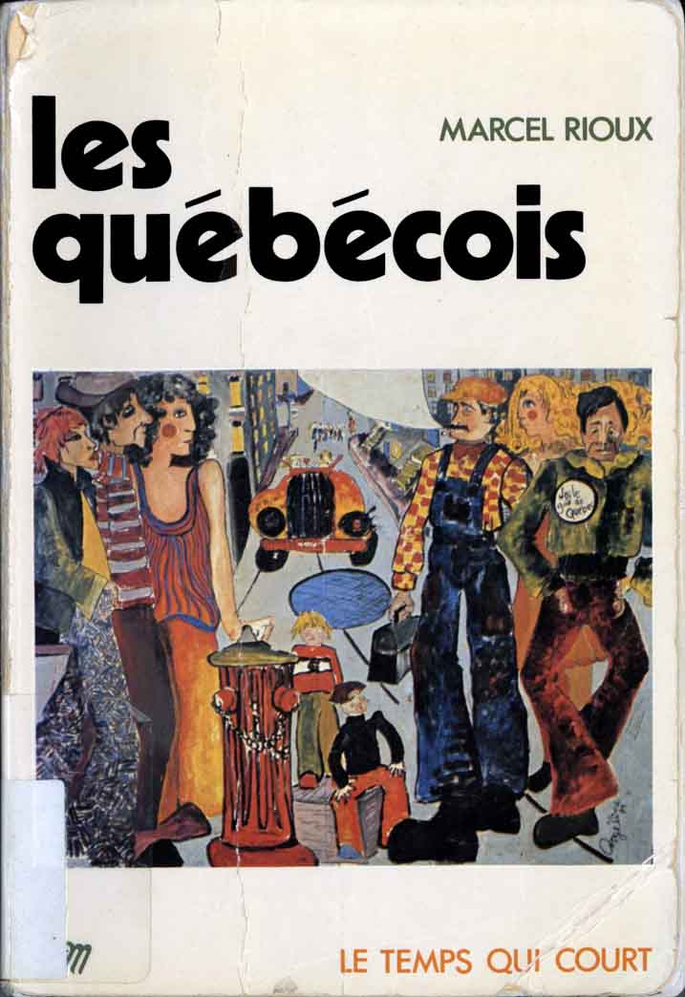

Paris : Les Éditions du Seuil, 1980, 190 pp. Nouvelle édition remise à jour. Collection :“Microcosme — le temps qui court”, no 42.

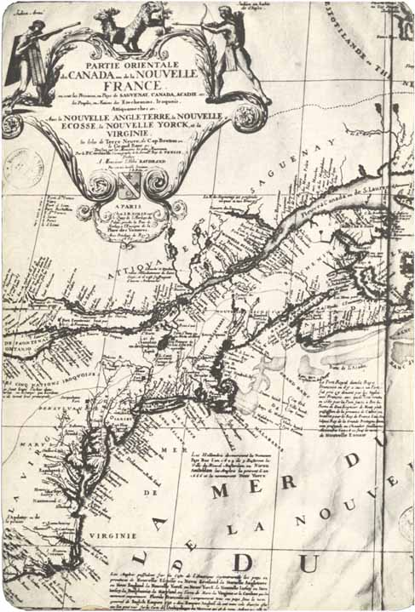

**Note pour la version numérique** : La numérotation entre crochets [] correspond à la pagination, en début de page, de l'édition d'origine numérisée. JMT.

Par exemple, [1] correspond au début de la page 1 de l’édition papier numérisée.

[1]

Marcel RIOUX

Les Québécois

Nouvelle édition remise à jour

Collections microcosme

LE TEMPS QUI COURT,  
 no 42. LES QUÉBÉCOIS

Toute les illustrations contenues dans ce livres sont téléchargeables, en haute définition, sur le site Les Classiques des sciences sociales à l’adresse suivante :

<http://classiques.uqac.ca/contemporains/rioux_marcel/Les_Quebecois/Les_Quebecois.html>

[190]

LES QUÉBÉCOIS

Table des matières

[Une question d’identité](#Les_Quebecois_chap_I) [5]

[Les Québécois et leurs langues](#Les_Quebecois_chap_II) [25]

[La religion des Québécois](#Les_Quebecois_chap_III) [35]

[La tradition orale](#Les_Quebecois_chap_II) [49]

[Après l’hiver, c’est... l’été](#Les_Quebecois_chap_V) [69]

[Tropique du Nord](#Les_Quebecois_chap_VI) [87]

[Les Québécois et les autres](#Les_Quebecois_chap_VII) [115]

[Les Québécois et la politique](#Les_Quebecois_chap_VIII) [137]

[Les Québécois d’aujourd’hui et de demain](#Les_Quebecois_chap_IX) [149]

Notes [180]

[Chronologie](#Les_Quebecois_chronologie) [182]

[Bibliographie](#Les_Quebecois_biblio) [186]

[2] [3]

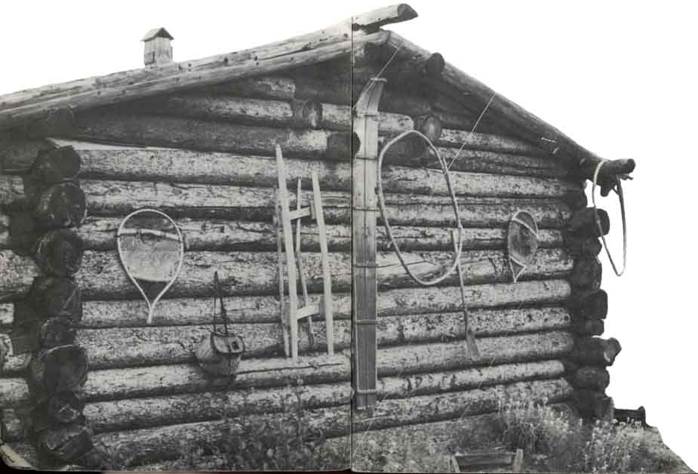

Ce petit livre n'est pas un traité sur les Québécois. C’est plutôt le portrait qu’un Québécois brosse des Québécois. À côté d’ouvrages d’économie politique, d’histoire, de sociologie ou de critique littéraire où l’on parle des productions des Québécois, il est peut-être bon qu’on parle des Québécois eux-mêmes. Quelle sorte de spécimen d’humanité forment-ils ? Le roman et le film en font vivre quelques-uns. Ce portrait ethnographique se propose de compléter la connaissance qu'en donnent d’autres media et d’autres spécialités.

L’*homo quebecensis* est aujourd’hui en pleine transformation. Les chapitres qui suivent veulent montrer d’où il vient et non où il va, non ce qu'il sera mais ce qu’il a été et ce qu’il est aujourd'hui.

[4]

« What’s in a name ? » Shakespeare

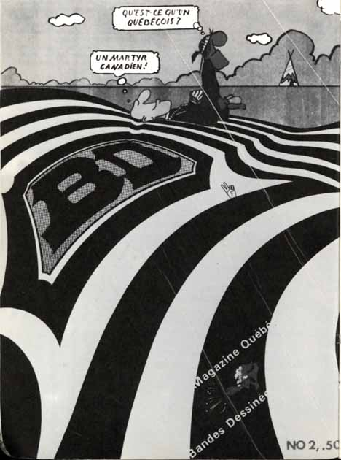

[5]

LES QUÉBÉCOIS

UNE QUESTION  
D’IDENTITÉ.

[Retour à la table des matières](#tdm)

De qui parle-t-on dans cet ouvrage ? Le titre indique qu’il s’agit des Québécois. Est-ce bien sûr ? Ne s’agit-il pas plutôt de Canadiens-français ? Des Canadiens ? Des Français du Canada ? Des Laurentiens ? Ou bien des Canayens ? Écrit par d’autres et à d’autres moments - et même encore aujourd’hui - ce livre eût pu être présenté sous un autre titre. C’est déjà indiquer d’entrée de jeu que, pour le peuple qui fait l’objet de cet essai, la question de son identité a constamment constitué un des axes principaux de ses préoccupations. Même si cette angoisse est le lot des peuples dominés et colonisés, des groupes ethniques minoritaires partagés entre plusieurs allégeances, il n’en reste pas moins que chaque groupe vit ces écartèlements d’une façon qui lui est propre. Cheminer à travers ces différents noms dont les Québécois s’affublent ou dont ils sont affublés par les autres, révèle une partie de leur histoire. On pénètre ainsi au cœur des survivances et du destin d’un peuple. Examiner ces différentes appellations renseigne aussi sur les groupes dont les Québécois ont voulu se démarquer à travers l’histoire. C’est examiner la relation dialectique entre soi et les autres. Toile de fond sur laquelle se profilent les projets collectifs des Québécois, cette question de l’identité n’a jamais intéressé également toutes les classes mais elle s’est sans cesse faufilée dans les manifestations et les comportements en apparence les moins agités.

[6]

|  |
| --- |
| Au Québec le mot d’« habitant » a deux sens : il désigne, comme dans le français commun, les êtres qui peuplent un lieu : depuis le début de la colonisation française il désigne celui qui occupe la terre, qui la cultive et qui en vit ; cette acception se rapproche de celle de paysan et de cultivateur. Au début, l’habitant, c’est celui qui fait de la Nouvelle-France son pays et qui a donc quitté la France sans retour.  « Habitant » s’oppose à celui qui, fonctionnaire, soldat, négociant, n’est que de passage dans la colonie, ou qui, quoique installé ici ne cultive pas la terre. On disait « hivernant » de celui qui n’était pas fixé en Nouvelle-France.  Quelquefois, habitant a le sens de rustre : « Espèce d’habitant, va ! », « Ne fais pas l’habitant ». Quand il est question d’habitant dans cet ouvrage c’est surtout au sens québécois de paysan, de cultivateur. |

DES FRANÇAIS  
ET DES QUÉBÉCOIS EN NOUVELLE-FRANCE

À l’apogée de la colonisation française au Nouveau Monde, dans la première moitié du XVIIIe siècle, la plus grande partie de l’Amérique du Nord était française et s’appelait Nouvelle-France. Toutefois, il ne semble pas que cette appellation de Nouvelle-France ait fourni quelque dérivé pour nommer ceux qui habitaient cette terre. Si, au départ, tout le monde était français, il arriva que, vers 1680, ceux qui étaient nés en Nouvelle-France étaient devenus plus nombreux que ceux qui étaient nés en France. Cette majorité des indigènes sur les métropolitains ne cessa de croître jusqu’à la fin du régime français, en 1760. Ce nouveau groupe francophone s’appela d’abord Canadien. C’est la première appellation collective de ceux qui s’appellent aujourd’hui Québécois. Les Français métropolitains furent donc le premier groupe duquel ces nouveaux Nord-Américains se différencièrent. C’est le [7] commencement d’un long processus historique de différenciation et d’affirmation de soi. Pendant de longues périodes, la différenciation va l’emporter sur l’affirmation de soi, ce sont des temps de replis, de conservatisme et d’isolement. A d’autres époques - et singulièrement aujourd’hui - c’est l’affirmation de soi qui prédomine. On peut dire que c’est la prédominance de l’un ou l’autre axe - différenciation ou affirmation de soi - qui va caractériser les périodes de conservatisme ou de créativité. La différenciation est négative ; on maximise l’écart perçu entre soi et les autres. L’affirmation de soi veut exploiter ce que l’on croit être profondément et essentiellement ; elle est tournée vers le présent et l’avenir, alors que la différenciation est davantage tournée vers le passé.

Pendant le régime français (1608-1760), les Québécois, parce qu’ils sont mieux adaptés au climat, au pays en général et aux Amérindiens, s’affirment comme canadiens, comme nord-américains. Les métropolitains français sont d’un autre continent et ne sont pas aussi à l’aise que les Canadiens pour survivre ici, faire la guerre à l’Indien et sillonner cet immense continent, y découvrir de nouvelles terres et faire la traite des fourrures. Durant cette période prévaut l’affirmation de soi et l’appellation de Canadien indique un certain sentiment de supériorité sur le métropolitain français.

DES CANADIENS ET DES « CANADIANS »

Après la conquête de la Nouvelle-France par les Anglais, en 1763, le Canada devint une colonie anglaise, la quinzième en Amérique, qui s’ajoutait aux treize colonies américaines et à l’ancienne Acadie, devenue Nouvelle-Écosse. Bientôt, toutefois, les treize colonies américaines acquirent leur indépendance (1775-1783) et l’Amérique britannique du Nord ne comprit plus que les territoires situés au nord du 45e parallèle. Ce sont ces colonies, Canada-Uni (Québec et Ontario), Nouvelle-Écosse et Nouveau-Brunswick qui furent assemblées par Londres, en 1867, en vertu d’une loi qui

7

[8]

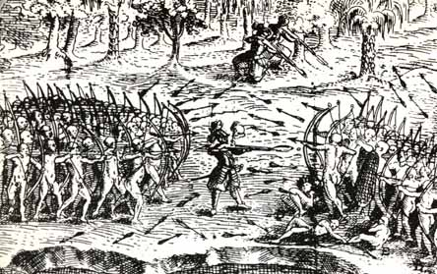

« Attaque des Iroquois pendant une reconnaissance au lac » à l’époque de Champlain.

|  |
| --- |
| C’est Louis Hébert le véritable père du peuple québécois. C’est cette souche d’exploités qui comprendra repris de justice, vagabonds et filles du Roi, qui donnera naissance à ce peuple exploité que nous sommes, exploité d’abord par les marchands français et leur complices de la noblesse. Puis par les Anglais et enfin aujourd’hui par les Américains. Les Champlains, les administrateurs français, les commerçants français ou anglais avec la complicité du clergé sous tous les régimes, exploiteront ce peuple québécois et le maintiendront dans un état d’infériorité et de sujétion. |

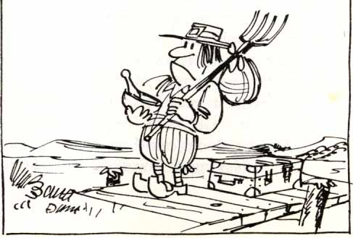

[9]

s’appelle l’Acte de l’Amérique britannique du Nord. C’était la naissance de la Confédération canadienne, du Dominion of Canada.

Les habitants de la Nouvelle-France continuèrent, après la cession du Canada à l’Angleterre, en 1763, à s’appeler Canadiens. Au nombre d’environ 65 000, ils sont les ancêtres directs des Québécois d’aujourd’hui.

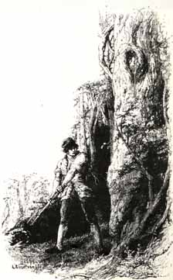Les Anglais et les Américains qui étaient venus s’établir là n’étaient pas considérés comme des Canadiens, mais comme des Anglais, des Bostonnais, des Américains. Comme ils parlaient tous anglais, ils avaient tendance à être appelés tout bonnement les Anglais, fussent-ils écossais, irlandais, anglais ou même américains. Encore aujourd’hui, pour certaines couches de population du Québec, il existe des Canadiens et des Anglais.

Toutefois, à mesure que l’ancienne Nouvelle-France s’ouvrait aux nouveaux venus de langue anglaise et qu’après 1791 il y eut deux Canadas, le Haut (l’Ontario d’aujourd’hui), le Bas (le Québec contemporain), les anglophones commencèrent eux-mêmes à s’appeler Canadians. Les francophones du Bas-Canada se firent appeler French-Canadians par les anglophones. L’expression Canadiens-français, calque direct de l’anglais, commença d’apparaître dans la langue des journaux et des hommes politiques. Canadien-français est l’un des premiers anglicismes qui devaient apparaître dans la langue québécoise.

[10]

Montréal vue de l’île Sainte-Hélène (Thomas Davies, 1762).

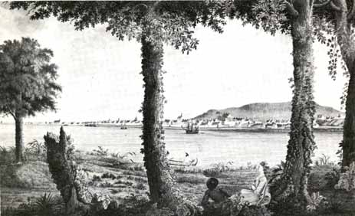

CANADIEN, CANADIAN ET CANAYEN

La riposte populaire ne tarda pas à se manifester. Puisque les anglophones s’étaient approprié le nom de Canadien, qu’ils avaient traduit par Canadian, il fallait s’en différencier. Apparut le nom de Canayen. Plus de doute possible. Il s’agit d’une appellation distinctive, qu’on ne peut confondre avec aucune autre. Elle nomme une espèce particulière de Nord-Américain, bien individualisée et fière d’elle-même. Pour le moment, c’était la seule appellation non équivoque. Si l’on disait « Canadien », on aurait pu l’entendre pour désigner, selon l’appellation qui remonte au XVIIe siècle, un habitant de la Nouvelle-France, au Québec, donc un francophone, mais le vocable pouvait désigner tout aussi bien un anglophone et n’être que la traduction de Canadian. Enfin, Canadien pouvait aussi bien ne désigner que le seul anglophone du Canada, qui, ayant pris ce terme pour se désigner lui-

[11]

La ferme (Cornélius Krieghoff, 1856).

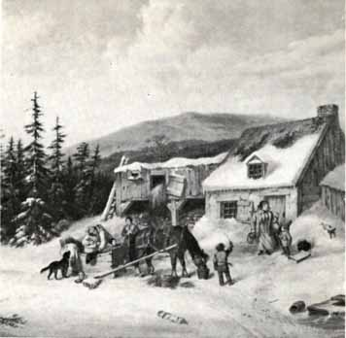

même, avait créé l’expression de French-Canadian pour désigner les Canadiens de langue française. Le mot de Canayen ne permet, lui, aucune de ces hésitations.

Une autre appellation existe, celle de « Canuck ». Le petit Webster définit « Canuck » comme une expression argotique qui, aux États-Unis, désigne souvent un Canadien, de quelque langue qu’il soit ; au Canada, ajoute Webster, « Canuck désigne un Canadien-français ».

LES QUÉBÉCOIS ET LES AUTRES

Jusqu’ici, toutes les désignations utilisées dérivent de Canada. D’où viennent Québec et Québécois ? Que sont les Québécois par rapport aux Canadiens, aux Canadiens-français, aux Canayens, aux Canadians et aux English-Canadians ? Canada et Québec viennent tous deux de langues amérindiennes. Canada serait un terme de la famille linguistique [12] huron-iroquois et signifierait village. Québec serait tiré de l’algonquin et désignerait un détroit, un passage, comme c’est le cas du fleuve Saint-Laurent, au pied du cap Diamant, sur lequel est bâtie la ville de Québec, la capitale de l’État du Québec. Ces deux termes ont toujours existé. Québec étant algonquin - et les Algonquins étant établis ici depuis plus longtemps que les Iroquois - est plus ancien que Canada.

13

Québécois a d’abord désigné les habitants de la ville de Québec - premier établissement permanent des Français en Amérique du Nord - et plus tard les habitants du Bas-Canada, de l’ancienne Nouvelle-France. Bien que le terme existât depuis toujours, ce n’est que depuis une décennie à peu près que « Québécois » a été revalorisé, au point de devenir une espèce de symbole de l’affirmation de soi, d’autodétermination et de libération nationale. Canadien-français, anglicisme à l’origine, appartient plutôt à l’autre axe, celui de la différenciation d’autrui.

Assez paradoxalement, le terme de Québécois exclut les minorités francophones du Canada mais inclut la minorité anglophone du Québec. On voit assez l’intention politique dont le terme de Québécois est aujourd’hui chargé. Il est bien évident, toutefois, que les habitants du Québec étant francophones dans une proportion de plus de 80%, le nom de Québécois désigne avant tout une population de langue française.

Ceux qui s’opposent à l’émancipation du Québec de la tutelle canadienne n’emploient pas volontiers ce terme ; ils continuent à utiliser l’expression de « Canadien-français » ou de « Canadiens de langue française » ; d’autre part, ils parleront volontiers de « province de Québec » pour bien montrer que le Québec fait partie du Canada et qu’il reste dans son giron, sinon sous sa domination.

Quant à ceux qui, comme le général de Gaulle, parlent des Français du Canada, ils s’expriment comme Louis XIV devait le faire au XVIIe siècle, alors qu’il considérait les habitants de la Nouvelle-France comme des Français qui s’étaient momentanément éloignés de la métropole. Il y a maintenant quatre siècles que cela dure. Il faut se faire une raison.

[13]

Etre ou ne pas être

On n’a pas réglé grand-chose quand on a convenu d’un nom pour un peuple. À supposer qu’on appelle Québécois les habitants du Québec - ce qui ne semble pas une proposition particulièrement révolutionnaire - on ne sait pas grand-chose d’eux si ce n’est qu’on a du mal à les nommer et qu’eux-mêmes ne s’y retrouvent pas toujours. Ce qui pourrait bien être, toutefois, le premier indice d’une caractérisation plus poussée. Peut-être sait-on, dès l’abord, que les faits ne sont pas aussi simples qu’ils peuvent paraître à ceux qui disent que les Québécois sont français, américains, canadiens ou autre chose. Si les Québécois étaient tout simplement québécois - comme j’imagine que les Italiens sont italiens - les choses pourraient paraître plus simples, encore faudrait-il savoir pourquoi il y a tant de variations dans leur appellation.

La réalité nous commande donc de considérer les Québécois [[1]](#footnote-1)\* comme un groupe ethnique dont la personnalité collective s’est tissée au cours de l’histoire et dont la trame se compose de traits français, américains et canadiens. Il faut éviter de considérer que ces traits sont juxtaposés et conservent leurs caractères originaux. Au contraire. Pour en arriver à une plus juste représentation des choses, il faudrait penser à une mosaïque qui serait en mouvement et dont l’impression optique serait un fondu, comme dans ces jeux d’enfants où l’on obtient une couleur déterminée, à partir d’éléments diversement colorés que l’on met en mouvement rotatif.

FRANCITÉ, AMÉRICANITÉ  
ET CANADIENNETÉ = QUÉBÉCITÉ

Commencer par dire que les Québécois sont français, américains et canadiens ne semble pas la meilleure façon d’en arriver à montrer qu’ils sont québécois. Pourtant c’est [14] cette démarche que nous choisissons. Aussi original qu’un peuple soit n’empêche pas de découvrir chez lui des traits qui sont communs à d’autres peuples ou des influences géographiques qu’il partage avec d’autres. L’important est de savoir comment, à partir de ces traits, il en est arrivé à former un groupe bien distinct et qui possède sa propre individualité. Historiquement, c’est ainsi que les choses se sont passées. Tout au long de leurs quatre siècles de vie en Amérique du Nord, les Québécois ont dû tenir compte des autres, parce que, coloniaux, conquis, colonisés, dominés, minoritaires, ils n’ont jamais tenu le bon bout du bâton. Leurs « définisseurs » de situation, leurs idéologues, ceux qui prennent sur eux de définir un groupe, de lui tracer des objectifs et des moyens pour les réaliser, ont constamment pris en considération des traits culturels d’autres groupes, ce qui peut éclairer la formation historique de la nation québécoise. Ces définitions renseignent sur les traits avoués et ceux qui sont niés, occultés. Les variations enregistrées dans la définition d’eux-mêmes indiquent les groupes dont les Québécois voulaient se différencier et révèlent aussi à quelles classes appartenaient les « définisseurs » et quels traits ils avaient intérêt à mettre en avant et ceux qu’ils avaient intérêt à passer sous silence ou à nier.

Avant la Conquête anglaise, avant 1760, les Canadiens, qui se distinguent de plus en plus des métropolitains français et de la France autoritaire et utilitariste, mettent en avant leur américanité. Il semble que cette attitude soit commune au clergé, aux militaires nés sur place et à bon nombre d’habitants.

Devant la menace d’assimilation et d’anglicisation que représentent les anglophones à partir de 1760 et surtout de 1841, lors de l’union des deux Canadas, le français et l’anglais, les idéologues mettent en avant la francité des Québécois et la religion catholique. C’est ainsi que certains caractères nationaux ou culturels deviennent, à différentes périodes, soit dominants soit récessifs, à tout le moins dans les définitions que les classes sociales dominantes donnent des [15] Québécois. Dans une situation de domination politique ou économique, les dominés ont tendance à maximiser les différences qu’ils perçoivent entre eux et les dominants, dans l’espoir de préserver leur identité et de justifier leur libération.

Il n’en reste pas moins qu’en dehors de toute idéologie, qui souligne certains traits et en gomme d’autres, une société est en formation au Québec et acquiert certains caractères qui vont la distinguer de plus en plus des autres sociétés. Ce processus s’élabore à partir d’éléments hétérogènes que les Québécois vont structurer d’une façon spécifique et la « québécité » naît de ce processus de restructuration. Issus de la société française du XVIIe siècle, vivant en Amérique du Nord depuis bientôt quatre siècles, conquis militairement par l’Angleterre et dominés politiquement et économiquement par des anglophones, les Québécois ont fondu ces traits et influences en un tout dont l’originalité ne fait pas de doute, puisqu’ils ne sont plus français, ni devenus américains, ni « canadians ». Il reste à examiner ces trois alluvions de la québécité.

L’AMÉRICANITÉ DES QUÉBÉCOIS

Nous commençons par l’américanité non pas parce qu’elle est l’alluvion la plus ancienne ni même la plus importante mais parce qu’elle est peut-être la plus diffuse, la moins facilement décelable et la moins étudiée. L’américanité est souvent d’ailleurs confondue avec l’américanisation des Québécois. L’américanité n’est pas l’influence culturelle qu’ont subie ces Québécois à travers la diffusion massive chez eux de produits culturels américains (u.s.a.) ; ce processus, c’est l’américanisation dont maints peuples donnent un exemple aujourd’hui. L’américanité, au contraire, est un caractère que les Québécois partagent avec les autres habitants de l’Amérique du Nord : les États-Uniens et les Canadiens ; c’est celui qui s’acquiert par la transplantation dans un nouvel habitat, au contact d’une autre nature et par la fréquentation [16] d’autres groupes humains. Les quelque dix mille Français qui s’établissent là au XVIIe et au XVIIIe siècle, deviennent des Nord-Américains, non à cause d’un processus de diffusion culturelle qui se serait établi entre les États-Unis et le Québec mais parce qu’ils sont soumis, comme leurs voisins du Sud, à un même milieu physique et humain. Les Anglais d’Angleterre deviennent petit à petit américains tandis que les Français deviennent québécois. Rien de plus difficile à étudier que cette influence de l’habitat sur la culture. Elle est évidente dans l’adaptation du logement, de l’alimentation et du vêtement aux nouvelles conditions de vie. Mais au-delà ? Comment mesurer et interpréter les changements dans ce qu’on appelle les mentalités ? Il semble bien que ce soit d’abord à partir de la préhension du monde sensible que le phénomène de transformation s’amorce et se transmet de proche en proche aux structures mentales et ultimement à toutes les créations symboliques et matérielles des hommes. Il faut évidemment faire la part des traditions, des techniques héritées que l’on perpétue dans le nouvel habitat par l’effet d’une sorte d’inertie culturelle. Même dans les cas de persistance traditionnelle de certains traits de culture, on y décèle une certaine adaptation, ne serait-ce que leur insertion dans un autre contexte, qui leur donne une signification et une fonction qui peuvent différer plus ou moins de celles qu’elles avaient originairement.

15

Quoi qu’il en soit, plusieurs observateurs remarquent, à la fin du régime français que Canadiens et Français sont devenus différents, des « races ennemies » dira l’un d’entre eux. Spontanément, la plupart de ces observateurs invoquent justement le climat, l’hiver, les grands espaces, la vie au contact des Américains. Pourtant, les Québécois d’alors ont gardé la langue française, la religion catholique et la plupart des traits culturels, coutumes et traditions qu’ils ont apportés de France. Tous ces traits culturels sont vécus dans un autre lieu qui change leurs significations et leurs fonctions. Quelque chose a changé en profondeur. C’est l’américanité qui s’installe chez ce nouveau peuple, déjà si près et si différent des Français de France.

[17]

On a souvent insisté sur l’homogénéité du peuplement français dans le Nouveau Monde. Les 5 000 premiers colons qui viennent s’établir sont originaires de Normandie et du Centre-Ouest, régions assez semblables entre elles et qui ont des traits communs avec le pays qu’ils trouvent en Amérique. Seuls les catholiques sont admis en Nouvelle-France. L’influence de ces premiers colons du XVIIe siècle sera déterminante ; ils contribueront pendant ce siècle à former un type social auquel les 5 000 autres immigrants qui viendront se joindre à eux au XVIIIe siècle n’auront qu’à s’adapter. Ce qui veut dire qu’il se produit une homogénéisation culturelle entre les différents éléments des provinces françaises - homogénéisation qui anticipe sur celle de la France elle-même. Plusieurs facteurs dont la Conquête viennent renforcer cet isolement et cette homogénéité. Obligés de s’isoler en milieu rural pour survivre, les villes de Québec et de Montréal demeurant en majorité anglophones jusqu’au milieu du XIXe siècle, les Québécois s’arcboutent au sol pendant des années et des années et développent un type social bien particularisé ; c’est pendant ce long hivernement qu’ils deviennent Québécois pour de bon, tout en gardant la langue française et la religion catholique qu’ils avaient apportées de France. Ils deviennent Québécois dans le temps où les Anglais deviennent Américains.

Il ne saurait être question de parler de langue et de religion sans se demander ce qu’elles deviennent en terre québécoise. S’il est vrai que la langue véhicule la culture, qu’elle la structure, la langue est à son tour influencée par la culture qui se modifie dans une pratique quotidienne, insérée dans une nouvelle nature. La langue se transforme. Même quand les mots restent les mêmes, ils expriment une autre réalité, une autre expérience. D’autre part, des expressions anciennes, liées à un genre de vie disparu, survivent ici et désignent quelquefois des réalités nouvelles. La langue française continue de charrier un découpage et une vision du monde qui appartiennent aux origines et distingue ses usagers de ceux [18] des autres langues. La langue québécoise, dans la mesure où elle se distingue de la langue française, va greffer sur ce tronc et ce vocabulaire apportés de France des formes qui exprimeront des réalités du nouveau monde.

Sur la glace

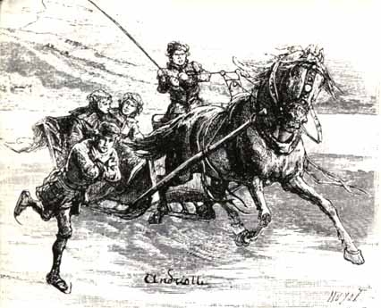

Il en va ainsi de la religion. Si l’Église a joué un rôle prépondérant dans toute l’histoire du Québec comme l’institution la plus stable et la plus puissante, la religion a, d’autre part, grandement influé sur l’ensemble de la culture québécoise non sans avoir été marquée par celle-ci. Si la religion québécoise ne s’éloigne pas de la religion catholique universelle, les catholiques québécois, eux, sont bien particularisés et ressemblent fort peu aux catholiques irlandais (qui sont le noyau du catholicisme américain) avec lesquels ils ont d’ailleurs toujours eu beaucoup de mal à s’entendre.

[19]

La bénédiction du Jour de l’An

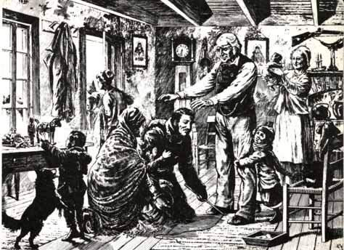

LA CANADIANITÉ

Par rapport à l’« américanité » et à la « francité », la « canadianité » apparaît résiduelle. Dans l’enchevêtrement des influences, elle est tardive et beaucoup plus difficile à cerner. Elle est décelable dans la pratique sociale de certains groupes de la société québécoise qui viennent en contact avec les Canadians : agents politiques et économiques. C’est à travers le bilinguisme des francophones qu’a pénétré l’influence canadienne. Pour la majorité des Québécois, l’ingrédient canadien de leur personnalité sera acquis par une diffusion culturelle plus ou moins directe et qui variera grandement selon les groupes et les classes de la société.

[20]

ASPECTS IDÉOLOGIQUES  
DE L’IDENTITÉ

Il va sans dire qu’à travers l’histoire, les composantes objectives de l’identité québécoise ont été différemment valorisées d’abord selon les classes et aussi selon les situations dans lesquelles le peuple québécois se trouvait. Ces situations ont été définies et interprétées en fonction des perceptions et des intérêts des groupes dominants dans la société québécoise.

C’est ici, croyons-nous, que se manifeste le point nodal de l’enchevêtrement de tous les facteurs, tant objectifs que subjectifs, tant internes qu’externes, qui contribuent à la formation de l’identité québécoise. On peut poser en hypothèse que c’est en fonction des groupes auxquels s’opposent les classes dirigeantes québécoises qu’elles mettront en avant un caractère ou l’autre : américanité, francité, canadianité, catholicité ou québécité. Comme corollaire, on peut aussi dire que les groupes qui entrent en conflit avec le Québec ou l’une de ses classes ont tendances à mettre en évidence chez les Québécois des traits culturels autres que ceux qui sont privilégiés par les « définisseurs de situation » à l’intérieur du Québec. Ce que les Québécois disent d’eux-mêmes et ce qu’on en dit peut être fort différent.

Vers la fin du régime français au Québec, les « Canadiens », c’est-à-dire les indigènes francophones, avaient tendance à s’opposer aux Français métropolitains et mettaient en avant leur américanité parce que c’était alors le caractère qui les différenciait au mieux. Ce faisant, c’est une espèce de complexe de supériorité que les « Canadiens » manifestent à l’égard des Français qui, pour eux, ne sont pas adaptés au pays et ne comprennent pas les habitants.

Après la conquête anglaise, les élites religieuses et politiques vont se mettre à tabler sur d’autres différences pour distinguer les Québécois des Anglais et des Américains : la langue française et la religion catholique. L’américanité est mise sous le boisseau. Au XIXe siècle, à mesure que se préciseront les menaces d’assimilation et de minorisation (1840, union du Canada français et du Canada anglais ; 1867, toutes les colonies britanniques [21] en Amérique du Nord sont fédérées), les élites définissent le Québec et les Québécois par voie de différenciation et pratiquent un conservatisme rigoureux. C’est la période où les classes dominantes définissent les Québécois comme Canadiens français. Comme l’Église joue un rôle de premier plan, la religion catholique va devenir la différence ultime de l’identité québécoise. La meilleure façon de garder les Québécois catholiques c’est de les tenir isolés des protestants de langue anglaise. La langue française devient ainsi gardienne de la foi. Comme le reste de l’Amérique du Nord est anglais et protestant et que l’on veut s’en différencier, l’américanité des Québécois est minimisée et refoulée. S’américaniser devient un péché majeur parce que ce serait se protestantiser et s’angliciser. Comme, au fil des ans, les États-Unis et le Canada s’industrialisent et s’urbanisent, les idéologues québécois en viennent, par voie de conséquence, à voir dans ces processus socio-économiques de graves dangers pour la collectivité québécoise.

LA QUÉBÉCITÉ

Depuis quelques années, en gros depuis i960, sous la pression justement de l’urbanisation et de l’industrialisation croissante - leurs élites traditionnelles ont beau s’y opposer, les Québécois sont entraînés dans le siècle -, on assiste à une transformation radicale du Québec. L’identité nationale connaît un nouvel avatar. Ceux qui s’étaient définis comme Canadiens, Canadiens-français, Canayens deviennent massivement des Québécois. L’affirmation de soi prend le pas sur la différenciation des autres.

Ce nouvel homme est américain du Nord, parle français mais se veut québécois, c’est-à-dire un être qui possède une spécificité et qui cesse de se considérer comme minoritaire. C’est ce qu’il est devenu, ce qu’il est, plutôt que ce qu’il n’est pas, qu’il veut mettre en évidence.

[22] [23]

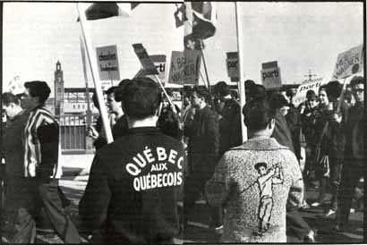

- Il existe un peuple canadien-français ;

- Il a mené, pour accéder à l’indépendance nationale, une lutte de décolonisation ;

- Cette lutte nous touche parce qu’elle engage la liberté, et elle nous concerne à tout le moins par la communauté de culture ;

- Nous ne pouvons nous désintéresser de son succès, qui modifierait sensiblement la configuration politique du continent américain.

Jacques Berque  
professeur au Collège de France

[24]

« Nous sommes des Anglais parlant français »  
Sir G.-E. Cartier, 1869.

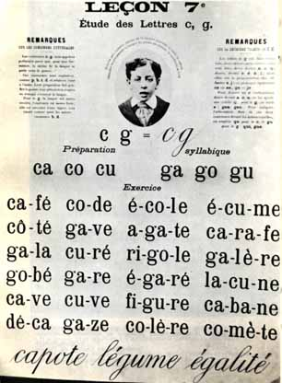

[25]

LES QUÉBÉCOIS

LES QUÉBÉCOIS  
ET LEURS LANGUES

[Retour à la table des matières](#tdm)

Il a toujours été question de langue au Québec. Quand il ne s’agissait pas du français, c’était de l’anglais. On savait ou on ne savait pas les « deux langues ». Une troisième est surgie au détour de la Révolution tranquille ; c’est le *joual* [[2]](#footnote-2), la plus noble conquête des Québécois. Le mot de jouai vient d’une prononciation avachie du mot cheval. Il veut caractériser une certaine langue populaire qui serait au français ce que l’américain est à l’anglais. Si l’on ajoute le latin d’Église auquel les gens d’ici ont été longtemps soumis, et les langues indiennes et esquimaudes, on peut dire que les Québécois ne manquent pas d’outils pour s’exprimer. C’est peut-être là un de leurs principaux problèmes.

Les immigrants français des XVIIe et XVIIIe siècles viennent de plusieurs provinces. Obligés de vivre ensemble au Nouveau Monde, ils en viennent à forger une langue commune qui garde quelques traces des parlers provinciaux mais qui se rapproche de celle de l’Ile-de-France. Le jésuite Charlevoix écrit : « Nulle part ailleurs on ne parle plus purement notre langue ; on ne remarque aucun accent. » De son côté, La Potherie constate que « quoiqu’il y ait un mélange de presque toutes les provinces de France, on ne saurait distinguer le parler d’aucune dans la langue des Canadiens ». Vers 1700, Marie-Angélique Hamel, qui est née dans une petite paroisse de la seigneurie de Deschambault et dont les études ont été rudimentaires, écrit à l’âge de cinquante ans : « Monsieur et [26] madame, comme mon fils est dans la volonté d’épouser mademoiselle votre fille et qu’il me dit avoir votre consentement, et comme je sais que mademoiselle est une honnête fille sortie de bonne famille, je lui donne mon consentement aussi bien mon mari. Nous sommes contents tous les deux du choix que notre fils a fait, nous vous faisons mon mari et moi bien nos compliments, aussi bien qu’à mademoiselle votre fille, et je suis votre très humble servante [[3]](#footnote-3). » Et voilà, dit-on, comment on écrivait en Nouvelle-France.

Si l’on peut raisonnablement prendre pour acquis d’après les témoignages d’observateurs, des pièces d’archives des greffiers et des notaires de cette époque que le français du Québec se portait très bien au XVIIIe siècle, la Conquête va venir durablement perturber l’évolution de cette langue. En 1763, le Québec est coupé de la France. S’il est exagéré de dire qu’il n’existe aucun contact entre la France et le Québec jusqu’en 1855, date de la remontée du Saint-Laurent par le premier bateau français, « La Capricieuse », depuis la Conquête, les relations sont minces et ne touchent qu’un bien faible public. Isolés dans leurs paroisses, les Québécois conservent leur langue et leurs traditions orales sans apport marquant de l’ancienne métropole. Quand, plus tard, on commencera à étudier cette langue et ces traditions, on se rendra compte qu’elles ont conservé plus de traits archaïques par rapport à celles de la France. Ce n’est que récemment, dans les deux ou trois dernières décennies, que l’influence massive de la France, s’est de nouveau fait sentir au Québec.

Un autre fait important qui devait influencer l’évolution de la langue française au Québec, c’est la présence de plus en plus envahissante de la langue anglaise dans la vie quotidienne de plusieurs couches de population. Point n’est besoin de montrer dans le détail que la langue du groupe dominant a tendance à influer sur celle du dominé. C’est le cas au Québec qui, avec le développement des moyens de communication de masse, se voit assailli de toutes parts par la langue anglaise, que ce soit en provenance du Canada ou des États-Unis. Cette influence date de plus loin évidemment mais elle n’atteignait pas directement autant d’individus qu’aujourd’hui.

[27]

© MÉTHODE ASS/Mil sept cent cinquante-huit.

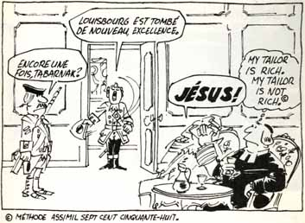

C’est d’abord la langue de l’administration et des journaux qui diffuse des anglicismes. De proche en proche ils atteignent la langue quotidienne. Les innovations techniques et les productions matérielles conservent souvent leur appellation d’origine - américaine ou anglaise - et passent dans la langue populaire. Bien plus, des couches de population de plus en plus variées sont obligées d’apprendre l’anglais pour gagner leur vie sous la direction d’employeurs très souvent unilingues anglais. A certaines périodes, un climat d’anglophilie atteint des couches de population qui n’en ont aucunement besoin pour gagner leur vie. La langue anglaise devient pour beaucoup le symbole et la condition sine qua non du succès.

Assez tôt se pose un problème crucial : celui de la correspondance de la langue et de l’expérience collective d’un groupe. Exprimée simplement, cette question se formule

27

[28]

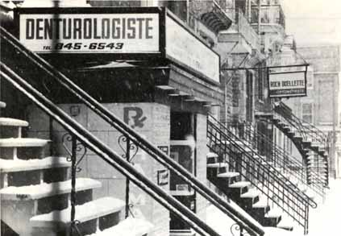

ainsi : la langue française, telle qu’elle s’est développée en France et qu’elle continue de s’y développer, est-elle apte à exprimer la réalité québécoise ? La langue américaine, par exemple, va en se différenciant de la langue anglaise. Même phénomène pour le mexicain par rapport à l’espagnol. Avec cette différence que les Américains et les Mexicains étaient les groupes dominants à l’intérieur de leurs propres frontières. Au Québec, le français est encore aujourd’hui la langue des dominés et il arrive qu’il soit dévalorisé, même par des francophones qui y voient le symbole de leur état d’infériorité économique. Les anglophones ont ainsi contribué à faire naître cette attitude négative des Québécois envers leur propre langue. L’anecdote suivante illustre de façon cocasse cette situation. Pendant la dernière guerre mondiale, à cause de l’occupation de la France, certains ouvrages français furent

[29]



[30]

réimprimés ici et portaient mention de l’éditeur québécois. Or, un jour, que je lisais un ouvrage d’André Gide, réédité ici et qui portait sur la couverture le nom et l’adresse de l’éditeur montréalais, une jeune anglophone prit ce volume, l’examina, l’ouvrit et parcourut des yeux certaines pages. Elle le referma et me dit sur un ton de regret : *I can’t read that book, because I only read Parisian French*. Croyant que, parce qu’il avait été publié à Montréal, l’auteur était québécois, elle déclara ne pouvoir le lire car elle ne comprenait que le français de Paris. Gide était devenu un patoisant et un paroissien québécois.

Depuis la Conquête, depuis plus de deux siècles, la langue française a toujours été objet de contestation, d’ostracisme, d’infamie, d’études, de discours et d’enquêtes et de fierté aussi. Au Canada, à partir de 1963, on a institué, dans la plus pure tradition britannique, une enquête royale sur l’état du bilinguisme et du biculturalisme. Elle a duré six à sept ans et a coûté quelques millions de dollars. Au Québec, pour ne pas être en reste avec le Canada, on a institué une enquête sur le français, langue de travail. Elle dure depuis bientôt six ans. Aussitôt terminée, une autre commencera. Pour arriver à prononcer la phrase fatidique : « Et voilà pourquoi votre fille est muette. » Si peu de gens sont morts pour la langue française, beaucoup en vivent.

LE « JOUAL » DANS NOS BOUCHES

Au début des années 60, donc au début de ce qu’on a appelé la « Révolution tranquille », un professeur, frère des Écoles Chrétiennes, qui avait pris pour pseudonyme celui de Frère Untel, dénonça avec beaucoup de verve et de mordant le système d’éducation du Québec ainsi que la langue parlée des Québécois. Il appela jouai la langue relâchée et quelque peu patoisante de certaines couches de population. Il fustigea particulièrement la prononciation de certains mots, par exemple celle dz jouai pour cheval, qui dénotait beaucoup de paresse et assez peu de fierté pour la langue française. Depuis ce temps, [31] le jouai est devenu l’objet de controverses, de pétitions, d’amour et de haine. Pour les uns, le jouai est le signe le plus patent d’une sorte de dégénérescence culturelle. Les vieux résistants à l’anglicisation, qui avaient toujours soutenu que les Québécois parlaient le français de Louis XIV, sont mortifiés de découvrir une espèce de « *joual de Troie*» dans leurs propres murs. Pour les jeunes, le jouai symbolise notre être culturel, colonisé, dominé et humilié, un drapeau troué par les balles ennemies ; il devient pour certains le symbole de la nouvelle affirmation de soi des Québécois. Et comme l’époque est à l’exorcisation de tous les démons, nombreux sont ceux qui ne craignent pas de le parler, de l’écrire. Comme l’américanité, jadis expulsée, le *joual* doit être assumé.

La paradoxal de la situation présente, c’est que la langue française qui a cours ici a tendance à s’aligner de plus en plus sur le français international. A cause de la plus grande ouverture du Québec contemporain sur la France et le monde en général, de la diffusion plus grande de productions écrites et parlées en provenance de France et d’autres pays francophones, la langue des Québécois devient plus uniforme et moins provinciale. Grands consommateurs de télévision, les Québécois de toutes classes ingurgitent les mêmes films, les mêmes émissions sportives, les mêmes émissions d’information. Comme la langue de ces programmes est ordinairement excellente, la qualité du français parlé s’en ressent. On remarque que dans toutes les classes de la société on s’exprime plus et mieux qu’il y a une quinzaine d’années.

On peut dire des Québécois ce qu’on a dit des Français de mai 1968 : ils ont pris la parole comme ils ont pris la Bastille. Ici le phénomène commence en i960. La parole, chez les Québécois, avait depuis longtemps été refoulée dans la vie privée. Seules les élites parlaient. Le curé, le notaire et l’avocat étaient des professionnels de la parole. Les « gens ordinaires » les écoutaient. Depuis une dizaine d’années, c’est « l’âge de la parole » qui a commencé. Roland Giguère a donné ce titre d’*Age de la parole* à l’un de ses recueils de poésie, dont le poème qui suit exprime mieux que toute dissertation l’espoir tragique des Québécois :

[32]

La main du bourreau finit toujours par pourrir

Grande main qui pèse sur nous

Grande main qui nous aplatit contre terre

Grande main qui nous brise les ailes

Grande main de plomb chaud

Grande main de fer rouge

Grands ongles qui nous scient les os

Grands ongles qui nous ouvrent les yeux

comme les huîtres

Grands ongles qui nous cousent les lèvres

grands ongles d’étain rouillé

grands ongles d’émail brûlé

mais viendront les panaris

panaris

panaris

la grande main qui nous cloue au sol

finira pas pourrir

les jointures éclateront comme des verres de cristal

les ongles tomberont

la grande main pourrira

et nous pourrons nous lever pour aller ailleurs

(Roland Giguère, *l’Age de la parole*,  
Éditions de l’Hexagone, 1965).

[33]

Depuis deux lustres les gens ordinaires ont pris la parole, pas seulement entre eux, mais sur la place publique. Traditionnellement, ils n’avaient jamais eu grand-chose à dire. Tout se réglait plus haut, en dehors d’eux et bien souvent contre eux. La langue de l’Église, onctueuse et résignée, s’élevait pour dire que les choses importantes seraient réglées après la mort. La langue de l’administration et de la politique, lointaine et contraignante, s’élevait pour dire que les choses importantes seraient réglées par les Anglais. Faut-il ajouter que la langue de l’argent, des grosses affaires et de la grande politique parlait anglais. Le canayen se repliait sur la vie privée tandis que le « parler en termes [[4]](#footnote-4)\* » faisait carrière dans la vie publique.

Tout cela a bien changé. À plusieurs, on a donné la parole. Le plus grand nombre l’a prise de lui-même. Les processus de désacralisation et de démystification ont emporté les barricades derrière lesquelles les élites traditionnelles s’étaient réfugiées. Le français et le jouai se donnent libre cours. Comme d’autres minoritaires et exploités, les Québécois retournent contre leurs adversaires les mots mêmes qui servaient à les humilier. Les Noirs américains ont fait un sort au *nigger* que les Blancs utilisaient comme une injure. Les jeunes francophones de l’Ontario canadien, où les anglophones les appellent *frogs* (grenouilles), se sont saisis eux-mêmes de ce mot et réclament le *Frog Power*. La meilleure façon de guérir c’est de se reconnaître pour ce qu’on est et d’aller au bout de soi-même. C’est dans ce processus de libération que les Québécois se sont engagés ; il passe par l’exorcisation du *joual*.

33

[34]

« Les évêques mangent dans ma main » Maurice Duplessis.

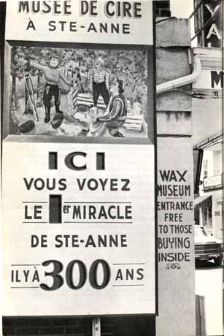

[35]

LES QUÉBÉCOIS

LA RELIGION  
DES QUÉBÉCOIS

[Retour à la table des matières](#tdm)

On peut se demander si les Québécois n’ont pas fait de la religion catholique une autre religion qui pourrait s’appeler la religion québécoise ou si la religion n’a pas forgé un peuple qui pourrait s’appeler le peuple catholique. Il semble qu’on pourrait soutenir l’une ou l’autre opinion et peut-être même les deux à la fois. C’est cette dernière hypothèse qui sera défendue ici.

Il y a deux images d’Épinal qui ont cours au sujet des Québécois et de leur religion. La première, la plus répandue, est celle d’un peuple profondément religieux, austère, rigide et confit en dévotions. C’est le *priest ridden province* dont les anglophones du Canada ont affublé le Québec. Elle n’est pas fausse, mais peut-être pas pour les raisons que l’on donne généralement. L’autre image, celle qui a moins cours, voudrait que tout le long de leur histoire, les habitants n’en ont fait qu’à leur tête et que, bien loin d’avoir été dominés par la religion, ce sont eux qui ont domestiqué la religion catholique et l’ont utilisée à leurs fins. Cette image, si elle est moins apparemment conforme à la réalité, pourrait bien receler une bonne part de vérité.

Peut-être la réconciliation de ces deux thèses passe-t-elle par l’examen du type très spécial de relations qui se sont nouées, dès l’établissement de la Nouvelle-France, entre la religion catholique et ceux qui allaient devenir les Québécois. Que l’on se rappelle d’abord que pendant le régime français [36] (1608-1760), seuls les catholiques furent admis ici. Il en résulte une homogénéité qui, à une époque où les croyances religieuses servaient à différencier profondément les groupes les uns des autres, marquera durablement l’évolution de cette colonie. La religion catholique n’était donc pas un trait distinctif de certains colons et habitants mais un dénominateur commun qui ne prêtait nullement à discussion et à conflit puisque d’être catholique allait autant de soi que de parler français. Alors que chez la plupart des autres peuples occidentaux de cette époque, la religion divisait les nationaux et que chacun devait prendre parti, défendre ses convictions et devenir de plus en plus conscient du choix que l’appartenance à une religion impliquait, ici rien de tel ne se produisit. Pendant le régime français, les modes d’administration et les administrateurs changèrent mais l’Église et la religion demeurèrent semblables à elles-mêmes. On peut penser que, dès cette époque, une espèce de naturalisation de la religion catholique commença de se développer chez les Québécois. C’est-à-dire que, dans une telle situation, la religion a eu tendance à devenir un ensemble de rites et de croyances qui ne furent pas remis en question et qui s’intégrèrent facilement au reste de la culture vécue. Nullement source de conflits entre les individus et les groupes, elle n’a pas eu non plus la fonction de ferment de la vie intérieure parce qu’elle ne fut ni contestée, ni confessée ostensiblement. La religion marquait les rythmes naturels de la vie, du jour et de la nuit, des semaines, des saisons, des années, de la vie et de la mort, et s’incorporait si bien à la vie qu’elle s’en différenciait à peine. Si elle marquait les temps forts de l’existence, ces temps forts étaient tellement sociaux que la religion y perdait sa spécificité. Si l’on voulait exprimer ce phénomène d’une façon un peu paradoxale, on pourrait dire que c’est le succès prolongé de cette religion qui en a fait une morale ou une façon de vivre plutôt qu’une religion. Ce qui est, selon le point de vue que l’on adopte, une victoire ou un échec.

Le processus de naturalisation de la religion s’accentue après la conquête anglaise. Les Anglais étant généralement protestants, la religion catholique apparaît de plus en plus au

[37]

Québec, place du marché (Willis et Bartlett, 1843).

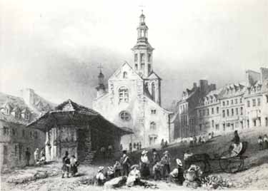

|  |
| --- |
| Le thaumaturge Frère André (1845-1937), de l’ordre de Sainte-Croix, devint légendaire au Québec à cause du nombre incalculable de miracles qu’il aurait accomplis pendant sa vie et après sa mort. Son cœur, conservé à l’Oratoire Saint-Joseph, vaste monument de pierre élevé à Montréal en son honneur, fut récemment dérobé ; les voleurs exigeaient 50 000 dollars pour le rendre. Les religieux refusèrent de payer cette rançon. Cet événement fit naître de nombreuses histoires qui vinrent s’ajouter à la riche collection du folklore andréen. Une rumeur voulut que les voleurs fussent à la solde d’un éminent cardiologue qui voulait se servir du cœur du Frère André pour une transplantation cardiaque. |

[38]

Clergé d’autrefois…

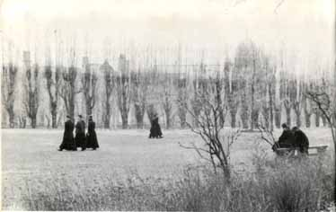

Québécois comme un élément culturel qui lui appartient en propre et le différencie du colonisateur étranger. Désormais catholique aura tendance à être couplé à français ; on dira catholique et français pour marquer la différence avec l’autre. Les habitants restent à peu près seuls avec leur clergé qui fait office d’élite à fonctions multiples. En plus d’être ministre du culte, le curé devient enseignant, notaire, médecin, polygraphe et un peu agronome. Dans bien des paroisses, c’est le seul homme instruit à la ronde. Il met cette instruction au service de tous et de toutes les causes. Le curé est profondément engagé dans la vie profane de la paroisse. Il est au courant de tout ce qui s’y passe et le dimanche, au prône, il joue le même rôle que l’annonceur dans les media d’aujourd’hui, radio et télévision.

Contrairement à ce qui s’est passé dans d’autres pays, le clergé n’a pas formé de caste fermée, recrutée seulement dans certaines couches supérieures de la population ; la distanciation entre la religion et le reste de la culture en fut diminuée ainsi que celle qui se serait produite si le clergé avait été coupé de la masse de la population.

[39]

En ce temps-là,  
en Nouvelle-France.

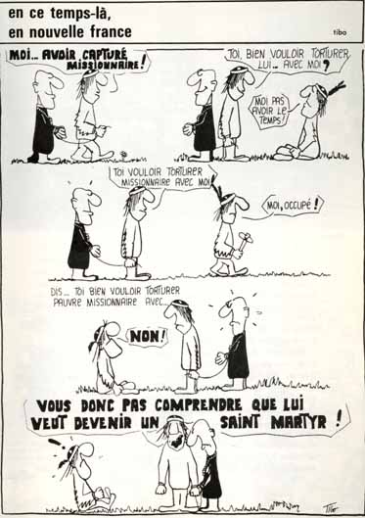

[40]

d’hier…

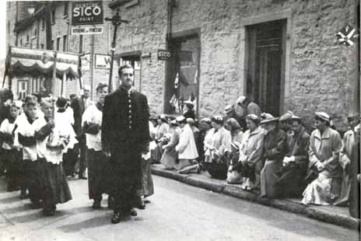

Autre trait significatif. Les Anglais octroyèrent rapidement aux Québécois le libre exercice de leur religion et l’accès des catholiques aux emplois publics, ce qui, à cette époque, n’était pas le cas pour les catholiques en Angleterre. Même chose pour la langue française. Ce qui accentuera le caractère devenu presque naturel de ces traits culturels : ils deviennent partie intégrante du mode de vie des Québécois et ne furent pas contestés par les occupants anglophones.

À certains égards, il en va de la religion comme de l’institution seigneuriale : les habitants [[5]](#footnote-5) se sont approprié l’une et l’autre. Vers la fin du régime français, ce sont des habitants qui acquièrent les seigneuries et qui deviennent eux-mêmes seigneurs. Cette institution qui, en France, représentait toute une tradition aristocratique à laquelle les paysans n’avaient point accès, devient ici, par la force des choses, une institution dont les habitants s’emparent. De sorte que l’on peut dire que si les habitants étaient devenus seigneurs, les seigneurs étaient devenus habitants. Il en va ainsi pour la religion. Quand on examine le rôle de la religion et du clergé dans la société [41] québécoise, on a aussi l’impression qu’il se produit une espèce d’osmose entre les deux et que, si les Québécois absorbent la religion, la religion d’ici absorbe, à son tour, les Québécois. Ce qui explique la très grande familiarité des Québécois avec la religion. La religion, c’est l’affaire de l’habitant et réciproquement l’habitant est l’affaire de la religion. On se rend compte de cette fusion au XIXe siècle, quand il devient évident que le curé ne se différencie pas tellement de l’habitant dont il partage l’origine, la culture et la vision du monde. Même après des études faites loin de sa paroisse d’origine, le jeune prêtre n’a pas acquis une culture seconde assez puissante pour lui permettre de transcender celle de son milieu familial et villageois, pour arriver à participer de plain-pied à la classe ou fraction de classe que forme le haut clergé. Le bas clergé reste très proche du peuple, même si le haut clergé mène une politique de classe dirigeante autochtone vis-à-vis de l’occupant anglais avec lequel il s’allie.

Depuis la Conquête, l’Anglais a vite reconnu que le clergé était la seule force stable sur laquelle il pouvait compter pour

Hî

d'avant-hier…

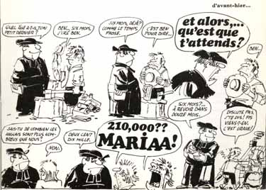

[42]

l’aider à gouverner la colonie. Le clergé n’a pas été long à spéculer sur cette renaissance et à essayer d’en tirer tous les avantages possibles pour la religion catholique et le peuple qui la pratiquait. Les négociations et tractations que le haut clergé menait se déroulaient dans les villes, loin des fidèles et du bas clergé. Celui-ci, de par son isolement des villes et de l’occupant, reste toujours, par les liens de parenté, très proche du peuple dont il ne diffère guère d’ailleurs. C’est plutôt dans le domaine institutionnel que le clergé, le haut clergé en particulier, a joué, au Québec, le rôle d’une classe dominante dont les valeurs et l’idéologie servaient non seulement de ciment à la formation sociale québécoise mais masquait le fait de la domination socio-économique des anglophones. C’est ainsi que la puissance coloniale anglaise, en s’appuyant sur le clergé pour dominer pacifiquement le Québec, l’a obligé à légitimer sa domination et à prêcher aux francophones la soumission et la résignation. On assiste à un déploiement de justifications et de rationalisations qui ne sont pas sans rappeler la dialectique du maître et de l’esclave de Hegel. Si les Québécois ne sont pas libres ni riches, c’est que la liberté est surtout d’ordre spirituel et que la vraie richesse est, plus que matérielle, surtout morale et religieuse. La récompense des justes n’est pas de ce monde ; c’est après la mort que les récompenses seront distribuées.

S’engage alors une immense surenchère de compensations. Les Québécois iront au ciel toucher les dividendes de leur abnégation et de leurs vertus. Sur le plan terrestre, la ville de Québec devient l’Athènes de l’Amérique du Nord. Les Québécois, pauvres et colonisés, doivent compenser ces tares en se donnant comme objectif de porter chez le dominateur le flambeau de la religion catholique et de la civilisation française comme jadis les Grecs chez leur conquérant romain. Dans cette optique éthérée, les Québécois deviennent les « Français améliorés », selon l’expression d’un Premier ministre, le Québec devient le joyau de la catholicité, et la langue québécoise, celle de Louis XIV lui-même. Dans les maisons québécoises on retrouvait, jusqu’à récemment, un amalgame étonnant de chromos qui symbolisait leur situation. Dans la [43] plus belle pièce de la maison trônaient le pape, le roi d’Angleterre et le Premier ministre du Canada. Les Québécois étaient bien domestiqués et acceptaient le sort qui leur avait été fait depuis la Conquête.

Du point de vue politique, l’Église catholique a donc eu une très forte influence sur le destin des Québécois. Son rôle spécifique, comme celui de toutes les Églises, consistait à garder catholiques les ouailles qui lui avaient été confiées. Elle découvrit vite que, pour les maintenir dans sa religion, il fallait aussi qu’ils restassent de langue française - protestantisme et langue anglaise étant ici liés - et que, pour qu’il en fût ainsi, il fallait dédoubler toutes les associations, les mouvements et les institutions en catholiques et protestants soit en langue française et langue anglaise. Cette politique s’est longtemps exprimée dans le slogan : « la langue gardienne de la foi ». Et c’était statistiquement vrai : ceux qui s’anglicisaient avaient tendance à devenir protestants et ceux qui adoptaient la religion protestante s’anglicisaient aussi. Nul doute que dans cette politique, la langue française y trouvait son compte mais, plus encore, la religion catholique.

Ce n’est que depuis une ou deux décennies que cet ordre de choses a pris fin. Les conditions suffisantes, industrialisation et urbanisation accrues, commencèrent d’être réunies pendant la Seconde Guerre mondiale ; la « Révolution tranquille » pouvait commencer une quinzaine d’années plus tard, vers i960. L’étonnant, ce n’est pas que le Québec se soit engagé dans une période de changements très profonds, mais, qu’en ce qui concerne la religion catholique qui était aussi puissamment installée depuis près de quatre siècles, il n’y eut pas de guerre de religion. Comment expliquer que, ces dernières années, la pratique religieuse ait si sensiblement baissé, que l’Église ait subi une aussi forte perte d’influence sans qu’il y ait eu de remous considérables dans la société ?

S’il est vrai que l’Église a joué un rôle prépondérant depuis l’établissement des francophones en Amérique du Nord, il est non moins vrai que, par voie de conséquence, les Québécois se sont approprié cette religion, l’ont assimilée au même titre que d’autres complexes culturels, comme la parenté, le rang [44] et le village. La religion catholique fut socialisée et culturalisée ; elle avait tellement bien épousé la condition québécoise qu’elle n’apparaissait plus comme une institution universelle qui venait de l’extérieur informer des rites et des croyances ; elle était devenue partie intégrante d’un certain genre de vie. Les conditions économiques, sociales et idéologiques venant à changer, elle subit le même sort que les autres institutions et valeurs qui étaient liées aux conditions d’existence. Et cela se produisit d’autant plus vite que le Québec, comme société, accusait des retards auxquels une majorité de citoyens devinrent sensibles. La religion catholique s’était tellement identifiée à la société et aux valeurs préindustrielles qu’elle perdit vite son importance quand les Québécois prirent pleinement conscience qu’ils étaient devenus une société industrielle depuis longtemps mais qu’ils avaient gardé bien des oripeaux de l’ancien ordre des choses. Cette transformation se fit sans soubresauts importants. De même qu’ils rangent leurs mitaines et leurs mocassins à la fin de l’hiver, de nombreux Québécois délaissèrent la religion ancestrale au printemps de la Révolution tranquille. C’est ainsi qu’en 1961 fut fondé à Montréal un mouvement laïque dont les objectifs étaient la décléricalisation du Québec et la réalisation effective de la séparation de l’Église et de l’État. Les processus que ce mouvement voulait instaurer étaient déjà à l’œuvre dans la société et s’accélérèrent si bien que le mouvement, devenu inutile, mourut quelques années plus tard.

43

Si la pratique religieuse a subi une baisse importante, si de plus en plus d’églises sont abandonnées à la démolition ou à la vente, si le recrutement des ordres religieux se révèle de plus en plus difficile, il ne faudrait pas croire que l’influence de l’Église et des valeurs religieuses a disparu pour autant. Un peuple ne subit pas l’influence de l’Église catholique - à l’exclusion, pendant longtemps, d’autres sources d’influence - pendant quelque quatre cents ans sans qu’en demeurent des traces profondes. Le clergé - souvent sécularisé et « recyclé » - est encore omniprésent au Québec. Dans les milieux de l’enseignement, dans la fonction publique, dans nombre d’activités tertiaires, il est à l’œuvre. Certains prêtres essaient de

[45]

… et aujourd’hui

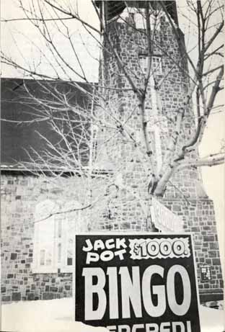

[46]

freiner les transformations entreprises tandis que d’autres ont épousé les objectifs de la Révolution tranquille, parfois ceux de mouvements plus radicaux et introduisent même la contestation au sein de l’Église et dans la société en général. Plus globalement, le Québécois reste imprégné de cette religion. C’est manifeste dans sa recherche d’absolu, dans sa forme déductive de raisonner, dans son penchant pour les structures hiérarchiques, dans ses attitudes manichéennes et dans sa panoplie extrêmement riche de jurons religieux. Quelques minutes de conversation avec un Québécois convaincraient vite un étranger, qui l’entendrait sacrer si abondamment et si allègrement, que la religion catholique est encore très vivante au Québec.

Les Québécois doivent détenir une espèce de prix international dans le domaine du jurement. Certains anthropologues y verraient probablement une illustration de l’ambivalence du sacré. Depuis toujours, ce spécimen d’humanité a appris à nommer les choses sacrées et à les considérer comme les plus importantes de sa vie terrestre et éternelle. Elles représentent une espèce de summum indépassable. Quand il est à l’Église ou qu’il récite ses prières, ces mots sacrés qu’il entend ou prononce sont revêtus d’une aura religieuse. Quand, dans sa vie profane, il voudra exprimer une émotion forte, les mots sacrés se présenteront presque naturellement à lui. Son vocabulaire étant souvent limité, le mot sacré exprimera un superlatif. « C’est beau en Christ », « Baptême que cette fille-là est bien faite ». Parlant de quelqu’un qui est en colère, il dira qu’ « il est en hostie ». Ce n’est que lorsqu’il se fâchera lui-même, que tout ira mal, que le Québécois injuriera le ciel et qu’il « sortira tout ce qu’il y a dans l’église et dans les cieux ». Sa faculté d’invention ne connaît alors plus de bornes. Commençant par les « hosties carreautées » et passant par les « tabernacles de tôle » il ira jusqu’à « chier sur les quatre poteaux du ciel ». Tous les saints du ciel — il en invente au besoin - et la Sainte Vierge en particulier, en prendront pour leur grade.

Dans la société traditionnelle, il y avait un âge où le jeune garçon commençait à sacrer. C’était un signe de virilité, une [47] espèce de rite de passage. Un curé, un jour de visite pastorale, souligne à une mère que Paul a bien grandi depuis sa dernière visite. « En effet, répond-elle, il a commencé à sacrer le mois dernier. » Jadis, c’était une coutume réservée aux hommes. Puis venait l’âge où l’homme cessait de sacrer. Quand le père de famille « se donnait à son fils », à charge pour ce dernier de fournir le nécessaire à ses vieux, il entrait dans la catégorie de ceux qui « ont fait leur règne » ; il se rapprochait de l’Église et cessait progressivement de sacrer ; il n’est alors plus considéré comme un mâle actif ; il perd son autorité et passe au rang des femmes, qui, elles non plus, ne sacraient pas. Ce n’est que récemment - est-ce là un effet de la libération de la femme ? - que les femmes et les jeunes filles ont commencé à leur tour de sacrer ouvertement.

Même s’il a abandonné la pratique religieuse, le Québécois sacre encore. Comme il ne considère plus cette pratique répréhensible, souvent il sacrera davantage. Il y a quelques années, la littérature, le roman en particulier, était riche d’un anticléralisme assez virulent. Il semble toutefois, qu’au fur et à mesure que l’influence de l’Église diminue, les attaques se fassent moins nombreuses et moins vives. Les blagues et anecdotes traditionnelles dans lesquelles le curé était la tête de Turc perdent aussi de leur vogue, même si en raison de leur grand nombre leur fonds n’est pas près de s’épuiser. D’autre part, on cesse de québéciser la religion. Saint Joseph a cessé d’être québécois et le petit Jésus n’est pas né dans le troisième rang de la paroisse de Notre-Dame de l’Annonciation. Même le beau danseur - le diable déguisé - a cessé d’aller veiller chez les jeunes filles imprudentes. Les miracles ne sont plus monnaie courante comme autrefois depuis l’assurance-santé et l’on compte de moins en moins de lettres adressées à Dieu, qui siège à l’Assemblée nationale.

En somme, la sécularisation du Québec va bon train.

[48]

LE PREMIER JOUH DE L'AN 1834.

Air : — *Elle aime à rire, elle aime à boire*.

Encore un an de passé sur le monde ;

La liberté fit crouler un tyran.

Si je vois bien, dans la sphère profonde

L'astre des rois s'éclipse à son couchant.

Peuples, pour nous, c'est un heureux présage,

Quand le loup dort, les bergers sont en paix.

Chantons ! le jour de l'esclavage

Va disparaître pour jamais.

II.

La liberté, fuyant de ses domaines,

Errait en pleurs dans l'ombre des forêts ;

Elle entendait au loin le bruit des chaînes,

Et la torture armer ses chevalets.

Mais de ces temps de pleurs et de misères,

Le règne, enfin, pour le peuple est passé.

Chantons ! au bruit confus de verres

Car notre règne est commencé.

III.

Les rois voulaient à la jeune Amérique

Faire aussi don et de sceptre et des fers ;

Mais le lion, broyant leur rouille antique

De leur débris parsemait les déserts.

Ces hochets d'or sont bons pour des esclaves,

Se disait-il, dans sa juste fureur.

Chantons ! et que la voix des braves

Répète ce refrain en chœur.

IV.

O ! Canada, ton ciel est plein d'orage !

Mais ne crans point l’approche des tyrans ;

L'aquilon seul dans son char de nuages

Renverserait leurs pavois chancelans.

Seul l'homme libre admire nos tempêtes,

Et sait braver en tous temps leur courroux.

Chantons ! car jamais dans nos fêtes

L'alguasil n'entrera chez nous.

V.

En vain, l'on veut ourdir de noires trames

Pour enchainer un peuple courageux.

Ils croyent voir, sorti du sein des flammes,

Son dernier cri se perdre dans les cieux.

Mais laissons les s'enivrer dans leur rêve,

La liberté veille sur nos destins.

Chantons ! qu'un gai refrain achève

De nous dérider aux festins.

« Les gens de mon pays  
Ce sont des gens de parole  
Et gens de causerie »

G. Vignault

[49]

LES QUÉBÉCOIS

LA TRADITION ORALE

LE VILLAGE GLOBAL

[Retour à la table des matières](#tdm)

L’essayiste canadien, Marshall McLuhan, parle du village global comme de la forme de civilisation vers laquelle les sociétés industrielles se dirigent, les États-Unis particulièrement. Pour lui, l’âge du village global succède à l’âge de l’écriture. N’étant plus astreint à la linéarité que commande l’écriture et à la dissociation entre la sensation et l’intellect qu’elle entraîne, l’homme du village global vivra dans un monde où les sens retrouveront leur complémentarité et où tous communiqueront avec tous, se servant de tous les moyens que la technologie met à leur disposition. Les premiers mutants vers ce monde nouveau sont les « hippies » qui, vivant en groupes et sans organisation, s’efforcent justement de promouvoir un style de vie où l’homme retrouvera toutes ses virtualités. La communication orale supplante la communication écrite.

Comme le Québécois a quitté son propre village beaucoup plus tard que les autres Nord-Américains et qu’il est soumis à la même technologie des communications que l’Américain et le Canadien, il n’a pas grand chemin à faire pour se trouver de plain-pied avec le village global de McLuhan. Retardataire dans certains domaines depuis la Conquête anglaise, le Québécois se retrouverait aux premières loges d’un monde en gestation. D’ailleurs McLuhan a qualifié les Québécois de [50] « hippies » qui viennent de passer du XVIIIe siècle au XXIe siècle.

Cette boutade n’aurait-elle pour but que d’attirer l’attention sur la persistance de la communication orale chez les Québécois, qu’elle aurait déjà souligné un aspect important de la culture traditionnelle des Québécois. C’est probablement une des raisons pour lesquelles le Québécois se sent tellement à l’aise dans ce monde nouveau des communications électroniques. Ce serait un autre exemple du privilège du retard historique dont parlait Trotsky.

Si nous sommes en train de revenir au village global, nous devons tout de suite remarquer que la vie de village a été pendant très longtemps celle de la majorité des Québécois. Ils s’y sont attardés plus que la plupart des nations occidentales. Non pas parce qu’ils désiraient qu’il en fût ainsi, mais simplement pour survivre comme groupe distinct. Séparés de la France en 1760, leurs classes dirigeantes retournant dans la mère-patrie ou collaborant avec le conquérant, la masse des Québécois habita la campagne pendant que les Anglais habitaient surtout les villes de Québec et de Montréal. Pendant un siècle et demi, de la Conquête au tournant du XXe siècle et au-delà, la vie de village est prédominante chez les Québécois. Et dans ces agglomérations homogènes, la tradition orale est souveraine.

Dans plusieurs de ces villages, le curé représente souvent le seul lien qu’ils aient avec la tradition écrite ; le notaire et le médecin, quand le village est assez important, viennent s’ajouter au curé ; à eux trois ils représentent la classe instruite, celle qui d’ailleurs jouit d’un grand prestige dans tout le Québec et qui a été jusqu’à récemment l’élite dirigeante du Québec.

L’instruction publique, jusqu’en 1964, date de la création d’un ministère de l’Éducation, est aux mains des Églises et l’on peut dire, sans trop d’exagération, que les écoles, petites ou grandes, sont pendant bien longtemps orientées vers la formation religieuse. On fréquente l’école primaire pour faire sa « première communion », l’école secondaire, le petit séminaire, pour devenir prêtre. Ceux qui n’ont pas la vocation se dirigent vers les professions libérales. De sorte que l’école où [51] l’on apprend, bien sûr, à lire, à compter et à écrire, n’a pas grand-chose à voir avec la vie quotidienne. En 1898, Joseph-Édouard Roy, dans son Histoire de la Seigneurie de Lauzon, située en plein cœur du pays, tout près de la capitale, écrit ce qui semble valoir pour le xixe siècle : « Dans leur isolement au fond de leurs fermes, dans la continuité de leur travail manuel, peut-être aussi à cause de l’exiguïté de leurs ressources, les habitants de Lauzon étaient restés à peu près complètement étrangers à tout luxe intellectuel, à toute idée d’art, de science, de littérature... c’est à peine si 10% avaient appris dans leur enfance à lire et à écrire, tant bien que mal à faire une addition, et peut-être à chanter à l’église. Une fois qu’ils étaient sortis de l’école, adieu les livres et les cahiers [[6]](#footnote-6). » C’est donc dire que la tradition orale a régné pendant longtemps au Québec. Quand, dans les premières décennies du XXe siècle, on commença de répertorier tout ce que cette tradition avait charrié de connaissances, on se trouva devant un ensemble culturel très important qui ne devait pas beaucoup aux livres. Ces traditions orales se composaient non seulement des connaissances qu’on range habituellement sous le nom de folklore-chansons, contes et légendes -, mais de tout le savoir nécessaire à la vie en société, une société préindustrielle où prédomine l’agriculture. C’est dire aussi que les Québécois n’étaient pas préparés à entrer dans cette société industrielle que le Québec était en train de devenir.

C’est l’aspect négatif de la forme de civilisation qu’ils avaient conservée, peut-être plus par nécessité que par choix. L’économie, l’industrie et l’État étant dominés par les anglophones, la grande majorité des Québécois adoptèrent un genre de vie où l’école apparaissait comme superflue à un grand nombre d’entre eux. Pratiquant une petite économie marchande, sinon de subsistance, chaque famille patriarcale exploite sa terre en autarcie presque intégrale. La main-d’œuvre se compose surtout des membres de la grande famille. La fécondité des femmes québécoises est telle qu’entre 1760 et 1850, la population fait plus que doubler tous les vingt-cinq ans. Les familles étant très nombreuses, tous leurs membres concourent, très jeunes, à l’exploitation de la terre [52] et aux autres travaux. Filles et garçons trouvent à s’employer. Au printemps et à l’automne, il était souvent bien tentant pour le chef de famille de garder ses enfants d’âge scolaire pour l’aider dans ses travaux. Pendant l’hiver, il n’était pas rare qu’on dût renoncer à l’école à cause de l’impraticabilité des routes et des froids extrêmes. Bien souvent, on n’allait à l’école que pour être en mesure de faire sa première communion. On « marchait au catéchisme » plutôt qu’on allait s’instruire dans les matières profanes. Dans les régions de pêche, en Gaspésie, par exemple, les marchands de poisson se faisaient fort de démontrer aux autorités que l’école n’améliorerait en rien les prises de morue, de hareng et de homard. D’autre part, les pêcheurs, prisonniers d’un système de troc, perpétuellement endettés, n’avaient pas les moyens de faire les frais d’un système d’enseignement. La tradition orale demeurait l’unique moyen de transmettre de génération en génération les acquis du passé et de la pratique quotidienne.

5i

Pendant longtemps, ce sont surtout les filles qui s’instruisent. Le beau langage des religieuses, les belles manières et l’instruction seyaient davantage à des êtres plus frêles qu’à ceux dont on attendait robustesse et force physique. À tel point que toute personne instruite était soupçonnée de manquer de virilité. Mis à part les missels, les codes de lois et les livres de médecine, les autres livres racontaient des histoires qui font rêver, qui éloignent de la dure vie quotidienne, de la vraie vie. Les livres d’amour, c’était bon pour les filles, et encore, pas trop. L’instruction des filles n’était pas tout à fait désintéressée : elles pouvaient enseigner à l’école du hameau (du « rang » selon l’expression québécoise) et rapporter un peu d’argent à la maison. Ou entrer au couvent et prier pour le reste de la famille. Les garçons un peu frêles et peu portés aux travaux de la terre pouvaient penser à devenir frères enseignants ou convers. Pour la prêtrise, il fallait d’abord être remarqué par le curé comme un élève docile et intelligent. Le jeune homme était alors dirigé vers le petit séminaire du diocèse où, souvent, le curé payait les études de son protégé. C’est ainsi que se faisait une bonne partie du recrutement sacerdotal. Certains de ceux qui entraient [53] au petit séminaire découvraient en cours de route qu’ils n’avaient pas la vocation sacerdotale. S’ils terminaient quand même leur cours classique, ils devenaient généralement médecins, notaires ou avocats ; ceux qui tombaient en chemin devenaient commis de magasin, voyageurs de commerce, comptables, toutes occupations qui requéraient de l’instruction.

La loi de l’instruction obligatoire ne fut passée à l’Assemblée nationale du Québec qu’en 1942. Par rapport au reste de l’Amérique du Nord, le Québec aura été sous-scolarisé jusqu’à très récemment. On voit là souvent la cause de la plupart des maux du pays : analphabétisme intellectuellement débilitant, manque de formation professionnelle, ignorance et isolement qui expliqueraient pourquoi d’autres ont pu s’emparer de l’industrie, du grand commerce et de la finance pendant que les Québécois demeuraient des porteurs d’eau et des scieurs de bois. Sans doute ! Mais si la cause immédiate de toutes ces carences peut être reliée au manque d’instruction dans les matières profanes, le manque d’instruction lui-même peut être relié à la conquête du Québec en 1760 et à la domination économique et politique que les anglophones ont fait peser sur le pays. Tout s’enchaîne dans un régime colonial, comme dans les autres régimes d’ailleurs.

Quels que soient les responsables de cette situation, il n’en reste pas moins que la culture aura été à dominante orale jusqu’à récemment. D’avoir vécu en marge de la société industrielle et libérale du xixe siècle explique certains traits contemporains de la culture des Québécois. Isolés dans ce continent anglophone, ils n’ont pas toujours les moyens de se procurer les livres français qu’ils désirent. Étienne Gilson, qui connaissait bien le Québec, fit état, lorsqu’il fut reçu à l’Académie française en 1947, des dures conditions faites à ces descendants de Français et de l’entêtement dont ils firent montre pour continuer à parler français. Pour illustrer son propos, il raconta que, dans un village du Québec, il n’y eut pendant longtemps qu’une seule grammaire française qui servait à l’instruction des jeunes. Installée sur un lutrin en avant de la classe, cette grammaire voyait défiler devant elle les enfants qui venaient y lire la leçon du jour. Seule la maîtresse [54] d’école avait le droit d’en tourner les pages. Beaucoup plus tard, en souvenir des temps héroïques, ladite grammaire fut exposée dans le musée de la ville de Trois-Rivières. Quelques années plus tard, elle devait disparaître du musée, emportée, dit-on, par un touriste américain.

53

Aujourd’hui, les Québécois ont toutes les grammaires qu’il faut, un ministère de l’Éducation, des écoles, des universités et des enseignants compétents. Le paradoxe est qu’ils ont finalement acquis ces puissants moyens d’instruction au moment où l’école traditionnelle est contestée et où la tradition écrite cède le pas dans certaines couches de nos sociétés à une forme de civilisation qui reviendrait vers la communication orale, vers le village global. Le Québec, comme toute autre société industrielle, subit cette transformation. Il s’y adapte d’autant mieux qu’il n’avait pas encore tout à fait quitté un mode du vie traditionnel où la communication orale était privilégiée.

Les Québécois qui s’étaient racontés et distingués pendant tant de décennies par les chansons et les récits répétés de bouche en bouche, se trouvent tout à fait à l’aise dans une société qui revient à un mode de communication immédiate, rapide et instantanément difïusable. Ce sont les moyens de communication électroniques qui rendent aujourd’hui possible ce retour à la tradition orale. L’intermédiaire, le relais que représente l’écrit est supprimé. Les actions et réactions deviennent plus vives et plus spontanées. Si l’on compare l’oral et l’écrit, on se rend compte que dans l’oral, en plus du message transmis, les gestes, la voix, les regards entrent en ligne de compte ; on se livre soi-même autant que l’on émet un message. C’est un acte plus total et plus global.

Il faut tout de suite réagir, communiquer et s’engager dans le processus d’échange. Il faut participer, s’impliquer et donner davantage cours à sa spontanéité. On ne peut plus se réfugier derrière un relais - l’écriture - qui désamorce la passion pour ne laisser subsister que le message rationalisé. C’est le mode de communication du village où chacun se parle « le nez dans le nez ». Aujourd’hui, les jeunes de nos sociétés et bon nombre de leurs aînés veulent revenir à cette

[55]

Pauline Julien chante Gilles Vignault.  
« Je vous entends demain/parler de liberté »

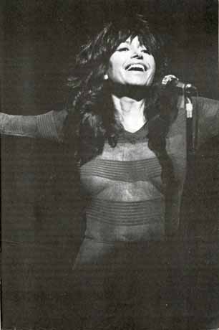

[56]

« Je suis un gars ben ordinaire », Robert Charlevoix.

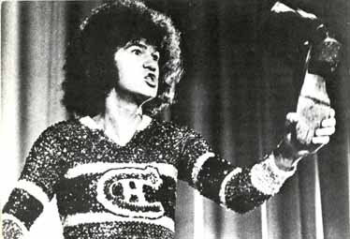

communication directe avec l’autre, sans écran et sans intermédiaire inerte.

On se rend compte qu’au Québec la chanson qui avait toujours eu dans les villages traditionnels une fonction éminemment sociale a repris aujourd’hui ce rôle et l’a amplifié. C’est surtout par la chanson que le Québec contemporain, celui de la Révolution tranquille, s’est reconnu et s’est exprimé. La chanson a puissamment contribué à démythifier et à désacraliser les questions qui depuis toujours étaient l’objet de tabous et de mystères. La télévision, apparue en 1952 et très vite présente dans tous les foyers, a provoqué un effet irrésistible sur la société québécoise qu’elle a brusquement plongée dans un monde aux cent mille facettes. Parce que, comme la chanson d’ici, la télévision reflète souvent la vie quotidienne, la vraie vie, elle a puissamment intéressé les Québécois qui n’avaient jamais quitté la vie réelle de tous les jours. Le Québécois a souvent l’impression d’y retrouver son village, agrandi aux dimensions de la terre, mais où, comme dans le [57] sien, on parle beaucoup, où l’on rit et s’amuse bien sûr, mais où on meurt aussi, et pas toujours de sa « belle mort ». Depuis une dizaine d’années, la chanson, la télévision et le cinéma québécois ont connu un développement prodigieux. On répète que le Québec, compte tenu de sa population de 6 000 000 d’habitants, est le plus grand producteur de disques de chansons et, ces dernières années, est devenu, toujours au prorata de sa population, le plus grand producteur de films au monde. Montréal a été, et est peut-être encore, le plus grand producteur du monde d’émissions de télévision en langue française. Toutes ces productions ont mis les Québécois en relation les uns avec les autres et avec le reste du monde. L’effet ne peut qu’être massif chez un peuple traditionnellement refermé sur lui-même et vivant en dehors du monde.

C’est pourquoi ce village global que promet McLuhan, ce village de communication spontanée, ne surprend pas beaucoup le Québécois. Lui qui a toujours le goût des « parlements » est servi à souhait. Lui qui a toujours le goût du coude

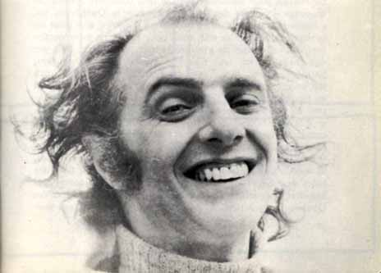

**« Ma chanson n’est pas ma chanson/c’est ma vie »,  
Gilles Vignault.**

[58]

à coude, des nouvelles vite diffusées et des histoires qu’on se racontait à la veillée retrouve tous ces traits aujourd’hui, dramatisés et amplifiés aux dimensions de la planète. Lui qui ne s’était jamais retiré sur son quant-à-soi, qui a toujours misé sur la sociabilité, la corvée et les réunions de famille se retrouve dans une société qui s’est elle-même mise à rechercher ce genre de vie. Il n’a donc pas trop l’impression d’avoir quitté son village. Lui qui a toujours aimé les belles images et qui en décorait sa maison, il en trouve maintenant à profusion partout où il va. Depuis une dizaine d’années il en fabrique lui-même où il se cherche, se raconte et se trouve quelquefois. Le cinéma québécois est vigoureux et bien adapté au village global que la civilisation est en train de réaliser.

l’humour québécois

S ?

Si le Français est discoureur et palabreur, le Québécois, lui, est raconteur. Si le Français, quel qu’il soit, enseigne toujours quelque chose à d’autres et qu’on puisse envisager la vie française comme une espèce de concours permanent où chacun pour continuer à vivre doit connaître les bonnes réponses - comme dans tout concours - le Québécois, lui, a toujours quelque chose à raconter à d’autres, non pour lui enseigner quoi que ce soit, mais pour faire rire, pour confirmer des solidarités de groupe. Si tout, en France, finit par des chansons, ici, tout finit par des histoires. Et souvent, par des chansons, itou. Voyez des Français ensemble. Chacun fait un discours sur ce qui doit être, sur ce qu’il pense de tel ou tel politicien et de l’état du monde. Les Québécois racontent ce qui s’est passé la veille, ce que leurs amis ont dit, ce que leur belle-mère a vu pendant son voyage à Rome et comment Henri Richard a compté son dernier point au hockey. Chez les plus intellectuels, le Capital de Marx prend souvent l’allure d’une vaste histoire aux multiples péripéties. Si les Allemands, selon le même Marx, ont l’art de faire des idées des chapeaux, les Québécois ont l’art de raconter des histoires en partant d’idées, même de celles de Marx. Au Québec, il n’y a rien qui ne se raconte. Tout n’est pas tou-

[59]

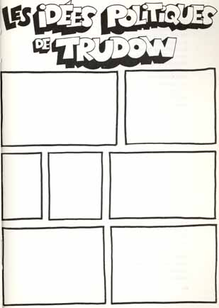

[60]

jours vrai, mais tout est dans la manière de présenter les faits. Chacun s’y retrouve. On fait la part du feu et l’on arrive quand même pas très loin de la vérité. À quelqu’un qui dit la vérité mais la dit mal, on préfère souvent quelqu’un qui arrondit un peu les angles mais qui dit plaisamment les choses. Le curé qui, le premier de l’An, souhaite des whiskies éternels à ses paroissiens n’encourage pas l’alcoolisme - qu’il flétrira d’ailleurs un peu plus tard dans son sermon - mais il dit plaisamment les choses et chaque fidèle sait qu’il est sincère et leur veut beaucoup de bien.

D’où vient cette habitude de raconter, d’exagérer un peu, de dire les choses d’une façon plaisante et attrayante ? Elle vient d’abord d’un peuple chaud, qui aime parler et communiquer avec ses semblables. Que dire ? Que raconter ? Dans le milieu traditionnel où peu de choses se passaient, où les événements extraordinaires étaient rares, il fallait les susciter, ou à tout le moins faire en sorte que le banal prît des allures plus intéressantes et plus attrayantes. Celui qui dans une famille va « faire le train », soigner les animaux et traire les vaches, n’aura pas grand-chose d’intéressant à raconter quand il reviendra à la maison. À moins que... à moins qu’il n’ait vu - ou entendu - quelque mystérieux animal - était-ce bien un animal ? - qui faisait un « ravaud » de tous les diables dans la « batterie ». Eh bien ! Voilà de quoi alimenter des conversations pendant longtemps. Vrai ou faux - personne ne se pose la question -, celui qui a raconté cet incident aura déclenché des souvenirs et des histoires innombrables. De proche en proche, l’incident gagnera tout le rang et tout le village qui en vivront aussi longtemps qu’un autre fait mystérieux ne viendra capter leur imagination. C’est ainsi que l’on devient raconteur. Dans certains villages que j’ai étudiés, certains n’avaient pas le temps de travailler, à l’affût qu’ils étaient de tout événement qui pouvait venir troubler le gris du quotidien, la monotonie des jours qui se succèdent sans histoire et sans mystère. Bien sûr, pour que des choses extraordinaires se produisent, il faut qu’il y ait d’abord un appétit pour l’inédit, pour l’extraordinaire. Où et par quels mécanismes collectifs les Québécois l’ont acquis demeure [61] difficile à expliquer mais le sûr est qu’ils le possèdent. Peut-être est-ce le sang chaud des Latins qui, au contact de la neige et du froid, réagit en créant l’événement au lieu de l’attendre ? Dans ces paroisses, on est porté à penser qu’il n’arrivait jamais rien. À y regarder de plus près, on se rend compte qu’il arrivait plus de choses qu’ailleurs parce que les gens y mettaient du leur, et beaucoup. Dans un de ces villages perdus - sur une île où il ne se passe absolument rien -, je fus, un matin, à six heures, enjoint par une estafette à vélo de me présenter devant un oncle qui venait d’arriver des États-Unis et qui voulait, en même temps qu’informer le village, discuter de l’utilisation du chat noir dans les rites protestants, avec quelqu’un qu’on disait bien instruit « sur l’anglais et le français ». L’arrivée de l’oncle - car il était arrivé effectivement pendant la nuit sur un petit bateau de pêche - crée un événement durable, de quoi alimenter toutes les conversations pendant plusieurs jours. Il faut faire flèche de tout bois. Dans ce seul événement, il y a ample matière à raconter pour des hommes de bonne volonté.

En y regardant bien, on se rend vite compte que le Québécois est peut-être moins fait pour la production que pour la communication. C’est d’ailleurs en cela qu’à force d’être retardataire, il devient aujourd’hui d’avant-garde car la société contemporaine commence à valoriser davantage les contacts entre les individus que leur productivité. Mais la communication au Québec n’a pas toujours été facile, même pour ses habitants qui s’y sentaient portés. Dans la famille et la paroisse où le climat est contraignant à bien des égards, chacun doit se conformer aux autres, faire celui qui n’a d’autres idées ni d’autres sentiments que ceux qui ont cours dans son milieu. Il n’a ni le désir ni les moyens d’affronter les idées officielles de plein fouet ; il lui faut employer des voies indirectes et latérales pour s’exprimer et contester l’ordre établi. Cet ordre, il en fait lui-même partie et il y puise chaleur et sécurité. C’est cette contradiction qui détermine la forme de son humour. Intégré à des groupes dont il est solidaire mais au sein desquels il se sent souvent brimé, il exprimera son insatisfaction sous forme d’histoires et [62] d’anecdotes. L’humour qu’il utilisera volontiers apparaît comme un mécanisme, à la fois de défoulement et de défense, qui lui permettra de critiquer les groupes dans lesquels il est inséré - il ne s’épargne pas lui-même - tout en ne mettant pas en danger le consensus de ces groupes. Ce qui veut dire que son humour ne sera ni trop mordant, ni trop noir, ni trop rose. Pour le comprendre il faut se replacer dans la situation qui a toujours été celle du Québécois. Louis Hémon fera dire à la voix qu’entend Maria Chapdelaine : « Nous avions apporté d’outre-mer nos prières et nos chansons : elles sont toujours les mêmes. Nous avions apporté dans nos poitrines le cœur des hommes de nos pays, vaillant et vif, aussi prompt à la pitié qu’au rire, le cœur le plus humain de tous les cœurs humains : il n’a pas changé. » Pitié et rire, il semble bien que ce sont là deux éléments importants du caractère québécois et qui expliquent la qualité de son humour. S’il possède « le cœur le plus humain de tous les cœurs humains » et s’il est porté à la pitié devant les malheurs et les peines des autres, il se rend vite compte que l’être le plus pitoyable c’est lui ; devant ce pays à bâtir, devant cette nature hostile et sauvage, devant ceux qui viennent et qui prennent presque tout le pouvoir, comme le dit encore Louis Hémon, devant ceux qui accaparent presque tout l’argent, son sort lui apparaît bien précaire et digne de pitié. Mais il faut vivre quand même et l’apitoiement sur soi-même ne mène nulle part et menace de briser la volonté de ceux qui ont décidé de durer, de continuer, malgré les obstacles. C’est pourquoi chez lui le rire n’est jamais loin des pleurs et son humour est avant tout une résistance et une défense contre lui-même d’abord et contre son milieu. Comme pour survivre il a besoin des siens, de tous ceux qui l’entourent et avec lesquels il partage les mêmes peines et les mêmes misères, son rire ne sera ni méchant ni caustique. C’est le rire et l’humour de celui qui comprend et s’apitoie mais dont la pudeur s’exprime sur le mode humoristique. On dirait souvent que, s’il se laissait aller à ses sentiments, à exprimer sa peine et son désespoir, il détruirait le peu d’espoir qui lui reste et anime ceux qui l’entourent.

61

[63]

Devant les conditions les plus difficiles, devant les ruptures les plus profondes - la mort, par exemple -, c’est son humour qui prend le dessus. C’est une affirmation de la vie et du groupe qui l’emporte et transforme la menace que chacun sent planer au-dessus de lui en une occasion de resserrer les liens des communautés humaines dont il fait partie. On dirait que devant la fragilité de la vie difficile qu’il mène, il écarte par l’humour les événements qui pourraient l’abattre. Par des récits, des histoires et des anecdotes, on surmonte la tentation de se laisser aller au désespoir et on refait l’unité et la force du groupe qui menaçaient d’être rompues par la maladie, un départ ou la mort. C’est la sociabilité qui doit primer si le groupe — la famille, le voisinage, la paroisse - doit continuer de vivre. Qui dit sociabilité, dit communication. Cette communication des Québécois a traditionnellement eu tendance à s’établir non pas sur le mode discursif qui menacerait de faire apparaître des divergences, des failles et des ruptures, mais au contraire, par des anecdotes, par l’humour qui permet à chacun de continuer à vivre.

Comment expliquer autrement la façon un peu déroutante dont la mort était souvent accueillie ? Aussitôt que la nouvelle se répandait qu’il y avait de la « mortalité » dans une famille, les proches parents s’amenaient pour aider à faire la toilette du défunt et pour mettre le cadavre « sur les planches », c’est-à-dire le lit sur lequel il était exposé. Les parents et amis arrivaient de toutes parts apportant de quoi manger et boire et en un rien de temps une grande réunion de famille était en cours. La sociabilité prenait souvent le dessus sur la tristesse et les « veillées au corps » demeuraient des réunions où l’on mangeait et buvait bien et d’où les histoires et anecdotes n’étaient pas absentes. Quelquefois on oubliait celui ou celle qui « était sur les planches ». Il fallait mettre fin à la réunion mouvementée et aller vite dire un chapelet dans la chambre mortuaire. En Beauce, ce chapelet dit en vitesse s’appelait « chapelet de bardeau ». Pour aller plus vite et retourner dans la cuisine causer et se retrouver entre parents et amis, on ne laissait pas finir celui qui, disant le chapelet, récitait la première partie des « Ave » et on répondait aussitôt qu’il avait [64] entamé sa partie ; de sorte que les « je vous salue Marie... » et les « Sainte Marie, Mère de Dieu... » se chevauchaient, le récitant et les répondants parlant en même temps. De là le nom de « chapelet de bardeau » parce que dans une couverture de bardeau, les morceaux sont disposés l’un sur l’autre. On disait aussi « bardotter un chapelet » pour « dire un chapelet de bardeau ».

Gif

La bonne humeur des Québécois, leur propension à rire de tout et de rien, leur immense talent de conteur naissent de la nécessité où ils ont toujours été de se défendre contre des éléments, des événements et des groupes qu’ils n’ont jamais contrôlés. Dans un roman de mœurs provinciales, *le Survenant*, l’auteur, Germaine Guèvremont, met dans la bouche de son héros un mot qui résume une bonne part du comportement traditionnel des Québécois. Ce mot, *nevermagne*, est une corruption de l’expression anglaise *never mind* qui veut dire « peu importe », « ça ne fait rien ». Si les choses vont mal, si les obstacles se dressent trop puissants devant soi, on dira *nevermagne*, peu importe, il faut continuer, il ne faut pas trop approfondir son malheur ; il faut vivre.

Cet humour, ce parti pris de vivre, de sourire et de rire sont faits de beaucoup de pudeur, même si les mots et les faits peuvent paraître grossiers. Ils n’épargnent ni les Québécois eux-mêmes, ni leur société. C’est souvent une façon de montrer qu’on n’est pas dupe de sa situation dans la société et dans le monde. Aujourd’hui, cet humour s’exprime dans les monologues de chansonniers tels Raymond Lévesque et Yvon Deschamps. Là encore, personne n’est dupe. Les Québécois, les Canadiens, les Américains, les patrons, les curés y passent tour à tour. Ce n’est que très récemment que ces critiques et ces récriminations ont pris une autre forme et ont commencé de s’exprimer par des mouvements de contestation, l’action des partis politiques qui visent à sortir du statu quo. Le mode discursif s'e répand de plus en plus au Québec. L’humour n’en est certes pas absent mais la résignation séculaire tend à s’estomper. D’autre part, la vie urbaine, le développement des moyens de communication de masse, l’impersonnalité croissante des contacts sociaux ont tendance à rejeter chacun [65] sur son quant-à-soi et à réduire le rôle de conteur que les Québécois s’étaient traditionnellement approprié. Les histoires et les anecdotes deviennent plus courtes et moins nombreuses, faute de temps et de groupes humains aussi serrés dont les membres communiquaient plus et plus longuement dans la société ancienne. Le Québécois devient de plus en plus isolé dans la foule et rejoint ainsi les autres Américains du Nord. S’il continue de s’en distinguer par certains traits bien ancrés de personnalité collective, son humeur est moins bon enfant qu’il n’y a guère et son humour devient peut-être plus incisif. Il est moins centré sur les anciens groupes, famille, voisinage et village qui sont passablement disloqués, et se porte davantage sur les groupes dont Hémon disait qu’ils ont pris presque tout le pouvoir et presque tout l’argent. L’humour qui jadis s’exerçait sur des groupes restreints s’est élargi aux dimensions de la nation québécoise, suivant ainsi le mouvement général de la prise de conscience apparue depuis une dizaine d’années. C’est donc moins dans la cellule de la famille qu’il faut reconstituer des solidarités, c’est moins sur la paroisse qu’est fixé l’horizon du Québécois que sur celui, désormais, de la nation.

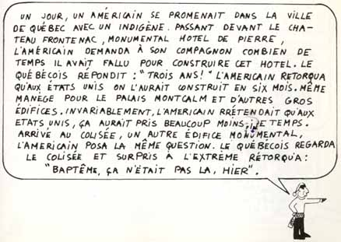

[66]

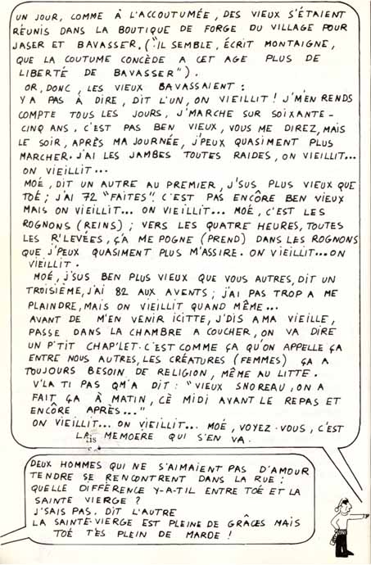

[67]

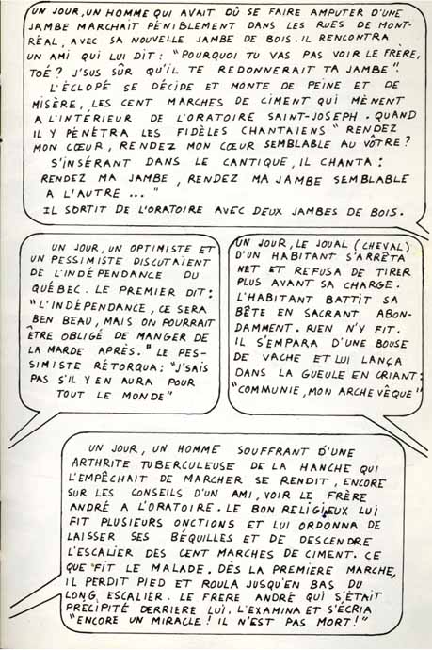

[68]

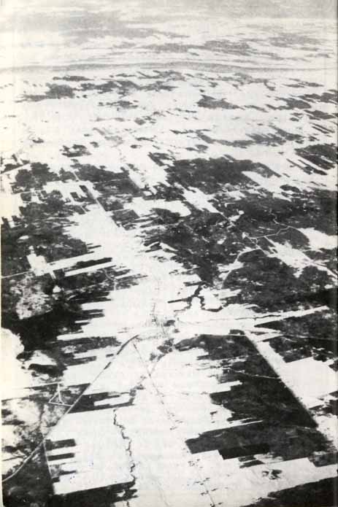

« Je vous entends chanter  
Dans la demi saison  
Votre trop court été et votre hiver si long »

G. Vignault

[69]

LES QUÉBÉCOIS

APRÈS L’HIVER,  
C’EST L’ÉTÉ

[Retour à la table des matières](#tdm)

Écrivant ce chapitre au début de novembre, j’entends à la radio le personnage le plus important du Québec, celui que la mythologie populaire a appris à craindre et à aimer aussi, celui qui, depuis près de quatre cents ans règne en maître sur le pays une bonne partie de l’année : le Bonhomme Hiver. Il s’est modernisé lui aussi et c’est à la radio qu’il vient annoncer que cette année encore il a préparé pour les Québécois un hiver très rigoureux. « Ça commencera, dit-il, par une série de grands froids, puis, sans que personne s’y attende, arrivera une grosse « bordée » de neige qui ensevelira le pays pour une période de cinq à six mois. » Il n’est pas aussi méchant qu’il y paraît puisque, cette année, il vend des pneus à neige pour aider les braves gens à bien passer l’hiver.

L’hiver, les Québécois ont mis presque quatre siècles à l’apprivoiser et à le vaincre. Aujourd’hui, il n’évoque plus la misère et le repli sur soi mais une saison qui a ses bons côtés : ski, patin, motoneige et d’innombrables parties de hockey, sans compter Noël et le Jour de l’An. C’est qu’il a coulé beaucoup d’eau sous les ponts ou, si l’on veut, c’est qu’il a gelé beaucoup d’eau dans les rivières depuis les premiers hivers que passèrent les Français en Nouvelle-France.

Depuis Rabelais, qui a parlé des paroles qui gèlent pendant l’hiver et ne dégèlent qu’au printemps, il s’est écrit bien des choses sur la nature québécoise. C’est probablement Cartier qui a fait le récit le plus tragique de l’hiver québécois : « Depuis [70] la mi-novembre jusqu’au 15e jour d’avril, écrit-il, nous avons été continuellement enfermés dedans les glaces, lesquelles avaient plus de deux brasses d’épaisseur ; et dessus la terre, y avait la hauteur de quatre pieds de neige et plus, tellement qu’elle était plus haute que le bord de nos navires. Les neiges ont duré jusqu’audit printemps de sorte que nos breuvages étaient tous gelés dans les futailles... Au mois de décembre, fûmes avertis que la maladie s’était mise audit peuple de Stadaconé, tellement que déjà en étaient morts plus de cinquante... Commença la maladie parmi nous, d’une merveilleuse sorte et la plus inconnue [le scorbut] ; les uns perdaient la soutenue, et leur devenaient les jambes grosses et enflées, les nerfs retirés et noircis comme charbon et aucunes toutes semées de gouttes de sang comme pourpre ; puis montait la maladie aux cuisses, hanches, épaules, aux bras et au col... Depuis, d’un jour à l’autre, s’est tellement continuée ladite maladie... que pour l’heure, il y en avait déjà de morts, lesquels il nous convint de mettre par faiblesse, sous les neiges, car il ne nous était pas possible de pouvoir pour tous ouvrir la terre, qui était gelée, tant nous étions faibles et avions peu de puissance. » A son premier voyage, Cartier n’avait pas été très impressionné par la nature québécoise. « Si la terre était aussi bonne qu’il y a de bons havres, ce serait un bien. Elle ne se doit pas nommer terre, mais terre et rochers effroyables et mal rabotés ; car en toute la côte nord je n’ai pas vu une charretée de terre, et pourtant j’ai descendu en plusieurs lieux. Sauf à Blanc Sablon, il n’y a que de la mousse et du petit bois avorté. Enfin, j’estime mieux qu’autrement, que c’est la terre que Dieu donna à Caïn. Il y a des gens en cette terre qui sont d’assez belle corpulence, mais ils sont effarables et sauvages. »

Voilà donc cet hiver, cette nature et ses naturels tels que décrits par Cartier. Comparée à la nature de l’ouest de l’Europe que les Français viennent de quitter, que des générations ont domptée et apprivoisée, la nature du Nouveau Monde, et particulièrement celle du Québec, dut apparaître aux premiers immigrants d’une sauvagerie et d’une démesure inouïes. Les récits de Cartier attestent ces impressions. Qui dit nature [71] ici, ne dit pas terre nourricière, paysages à taille d’homme mais danger, combat et travail incessants. Les indigènes se fondent dans cette nature, font corps avec elle et représentent autant de dangers que la forêt, les glaces, la neige et les bêtes sauvages. Comme dans un commencement du monde - et c’est bien de cela qu’il s’agit - il faut tout faire, passer par toutes les étapes de l’aménagement, d’un milieu humanisé qui, ailleurs, existe depuis des centaines d’années. C’est à cette tâche extraordinaire qu’est conviée la poignée d’hommes qui arrivent ici avec Champlain en 1608. Ce sera une lutte sans répit contre les éléments pour humaniser cette terre ingrate dont parle Cartier. Le Québécois est le grand héros de cette entreprise gigantesque. C’est lui qui depuis près de quatre cents ans s’est accroché à cette terre, dans ces neiges et ces glaces, dans l’espoir d’abord qu’il y pousserait du blé puis d’autres semences qui lui permettront de s’enraciner ici et d’y bâtir son pays. C’est un travail obscur, patient et toujours à recommencer, dont l’Histoire parle moins que des grandes tueries mais qui nécessitait et développait courage, abnégation, endurance et ingéniosité. Louis Hémon fait entendre à Maria Chapdelaine qui pense à quitter la terre cette « voix du pays de Québec, qui était à moitié un chant de femme et à moitié un sermon de prêtre... » : « Nous sommes venus il y a trois cents ans et nous sommes restés..., ceux qui nous ont menés ici pourraient revenir parmi nous sans amertume et sans chagrin, car s’il est vrai que nous n’ayons guère appris, assurément nous n’avons rien oublié... Autour de nous des étrangers sont venus, qu’il nous plaît d’appeler les barbares ; ils ont pris presque tout le pouvoir ; ils ont acquis presque tout l’argent ; mais au pays de Québec rien n’a changé. Rien ne changera, parce que nous sommes un témoignage. De nous-mêmes et de nos destinées, nous n’avons compris clairement que ce devoir-là : persister, nous maintenir... » Durer, se maintenir, c’est surtout le combat contre la nature, contre les saisons. C’est le combat le plus élémentaire, celui de la survivance, celui de la vie contre la mort. Il fallait que ce combat fût définitivement gagné pour que le Québécois se sentît de taille à entreprendre le combat contre des contraintes [72] plus arbitraires, des contraintes humaines et sociales. Il vient à peine de les entreprendre.

71

Il sort de l’hiver pour affronter d’autres adversaires avec une personnalité bien caractérisée, quelques cicatrices, des qualités et des défauts. Le géographe, Pierre Deffontaines, qui a consacré un livre à l’hiver québécois, écrit : « Peut-être qu’une des meilleures définitions, une des plus fondamentales qu’on puisse donner des Canadiens-français, est d’être les hommes qui ont gagné la bataille de l’hiver laurentien ; ils sont les fils de leur hiver... C’est peut-être l’hiver qui a gardé au pays son originalité, les Canadiens-français, protégés de tout contact avec d’autres peuples, notamment les Anglo-Saxons, qui les enserrent et même les submergent presque, durant les autres saisons, vivent l’hiver repliés sur eux-mêmes et sur les traditions. Cet hiver constitua comme un bastion pour le vieux fond français ; alors on n’entend plus parler que la vieille langue : les fêtes et les longues veillées maintiennent le souvenir de tout l’ancien folklore ; c’est un peu à cause de l’hiver que la devise « Je me souviens » est demeurée une réalité et que la culture française a pu rester agrippée aux rives du Saint-Laurent, bien qu’elle ne fût représentée que par une minorité qui, logiquement aurait dû disparaître ; le rude hiver lui vint en aide ; la survivance française a trouvé son appui dans les neiges et les froids ; Veyret [[7]](#footnote-7) a bien montré ce cas d’isolement, si rare, si exceptionnel des Canadiens-français [[8]](#footnote-8). »

Cette thèse semble juste en grande partie. Ce qui n’est pas sans avoir laissé de profondes traces sur les Québécois d’aujourd’hui. Et particulièrement sur leurs attitudes et leur comportement envers la nature. Entre le surnaturel et la nature humaine, la nature n’est pas bien traitée. Familier du surnaturel que la religion lui a révélé, être éminemment sociable pour avoir longtemps privilégié les contacts humains de la famille, du voisinage et de la paroisse, le Québécois a tendance à reléguer la nature loin des hommes et des saints. D’autant plus que pendant la plus longue partie de son histoire, la nature lui est apparue comme une ennemie qu’il fallait combattre et s’approprier. Chaque arbre abattu, chaque [73] défrichement est une victoire arrachée au prix des efforts les plus ardus ; chaque printemps qui arrive marque une victoire sur l’hiver. Chaque objet construit de ses mains est l’affirmation de lui-même au milieu de cette nature qui ne lui est amicale que pendant quelques mois de l’année. Ce n’est qu’aujourd’hui qu’il commencera à réintroduire la nature dans sa vie et à l’apprécier. Il lui aura fallu d’abord la vaincre et la dominer. Dans les villages québécois, dans ces nouvelles paroisses gagnées sur la forêt, il n’est pas rare de voir les maisons bâties en plein champ sans arbres et sans arbustes autour. L’homme témoigne ainsi de sa victoire totale sur la nature. Ici, c’est plutôt du colon qu’il s’agit. Le colon québécois c’est celui qui, comme Samuel Chapdelaine, s’ennuie sur la terre « faite », dans les vieilles paroisses d’en bas ; il « gagne les hauts » pour faire de la terre nouvelle et ouvrir le pays davantage. Tout au long de l’histoire, ce sont ces pionniers, ces colons qui quittent des champs de bataille où les cultivateurs ont triomphé et s’assoupissent un peu, pour aller, eux, livrer de nouveaux combats. Dans les périodes de dépression économique et de chômage, le gouvernement du Québec et les missionnaires-colonisateurs - les prêtres qui accompagnaient les colons - appelaient ces exodes vers la forêt vierge, des « retours-à-la-terre ». La terre, il fallait d’abord la « faire », pour essayer d’en vivre ensuite.

Il s’est établi une tradition d’abattis de terre rasée et qui symbolisaient la victoire de l’homme sur la nature. L’anglophone, lui, a toujours conservé un peu de la nature sauvage autour de sa maison. En Gaspésie, où les villages anglophones et francophones voisinent à certains endroits, on remarque la différence au premier coup d’œil. L’anglophone bâtit sa maison et ses dépendances loin de la route et les cache dans les arbustes et les arbres ; sa terre a tendance à être plus large que celle des francophones et ses voisins sont plus éloignés. Le francophone, au contraire, s’établit près du « chemin du Roy » ; sa terre étant étroite et longue, ses voisins sont souvent à portée de voix. Les arbres sont plus rares. Quand on arrive dans un village francophone on le sait d’emblée car les maisons ainsi groupées - il y a toujours d’autre part, une

[74]

Le premier rang sur la côte de Beaupré,  
« Carte depuis Kébec jusqu’au cap Tourmente » 1641.

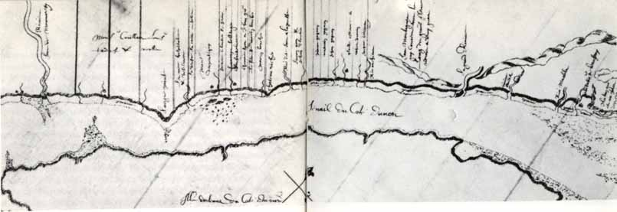

agglomération plus serrée au centre du village qui groupe les services et les rentiers - sautent aux yeux du passant. Les villages anglophones sont au contraire très éparpillés et peuvent échapper à l’attention du voyageur. Deux modes d’occupation de l’espace qui témoignent de mentalités et d’histoires différentes.

Depuis le régime français l’occupation du sol est aussi singulière que l’est la personnalité de celui qui l’a inventé. L’habitant et le rang sont aussi inséparables l’un de l’autre que le curé l’est de la paroisse. Le rang s’est développé au Québec autant pour grouper les habitants dans leur défense contre les Amérindiens qu’à cause du climat. Est-ce, d’autre part, la grande sociabilité des Québécois qui les a amenés à se grouper, ou est-ce le mode d’occupation de la terre qui a développé chez eux l’habitude et le plaisir d’être ensemble ? Les deux facteurs se renforcent l’un et l’autre. Les terres sont étroites et longues ; les maisons sont proches les unes des autres. En cas d’attaque, les hommes sont vite rassemblés pour faire le coup de feu contre l’agresseur ; en hiver, le bout de chemin qu’ils ont à déneiger se trouve réduit à la distance qui s’étend entre chacun des voisins. Cet arrangement encourage la sociabilité et les initiatives communautaires ; un rang devient vite une entité collective bien caractérisée qui forme

[75]

|  |
| --- |
| Le mot d’occupation du sol québécois est unique et le mot de « rang » qui le désigne est québécois. Pendant le XVIIe siècle et jusqu’à la deuxième décennie du XVIIIe siècle, les colons français, venus en Nouvelle-France, s’établirent le long du Saint-Laurent, et de ses nombreux affluents. Ces cours d’eau représentaient des voies naturelles de circulation et les bâtiments sur les rivages du fleuve et des rivières constituaient le premier rang. Le « Glossaire du parler français au Canada » mentionne qu’en Champagne le mot de rang s’emploie pour désigner « une ligne de maisons ». Ce n’est qu’à partir de 1722 que l’on commença à bâtir des deuxièmes rangs, dans les terres cette fois, mais parallèlement au cours d’eau le long duquel le premier rang était établi. Dans certaines municipalités on compte plus dix rangs.  Comme les terres s’étendaient surtout sur la longueur et étaient très étroites de 3 à 4 arpents, c’est-à-dire de 200 à 250 mètres, les rangs étaient fort éloignés les uns des autres, de 30 à 40 arpents. Le chemin qui reliait les rangs entre eux s’appelaient « chemin de ligne », et celui qui passait en face des maisons, « chemin de front  » ; le chemin qui passe devant le premier rang et qui a remplacé le fleuve ou la rivière comme voie de circulation se nomme le chemin du roi.  Pour plus de détails on peut consulter Pierre Deffontaines : « le Rang, type de peuplement rural du Canada Français », publications de l’Institut d’Histoire et de Géographie n° 5, Université Laval, Québec, 1953. |

[76]

Sainte-Croix de Lotbinière

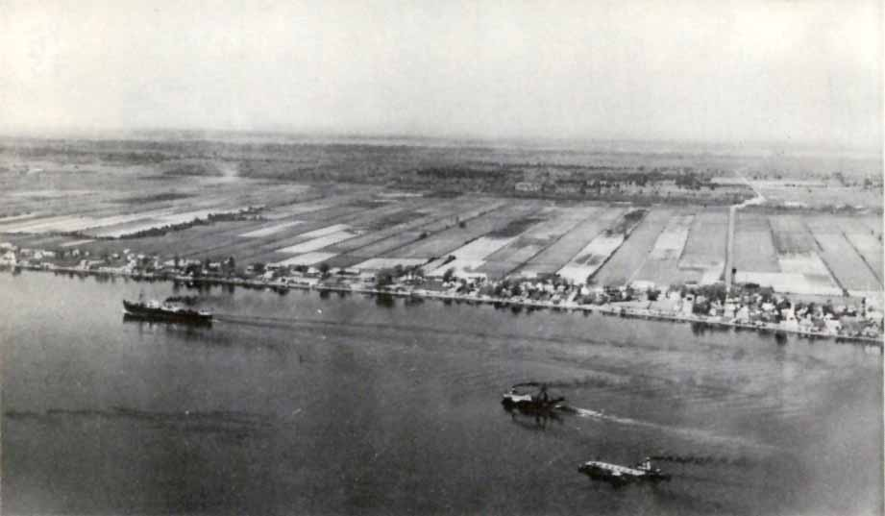

un microcosme pourvu de certains services, tels que beurrerie, fromagerie, chapelle, magasin. Se développe une identité qui personnalisera chaque rang et marquera ceux qui les habitent. Dans ce tissu de relations que fait naître le rang, les premiers voisins, autant celui de droite que celui de gauche, deviennent des personnages de premier plan ; ils font presque partie de la famille. Les voisins n’ignorent rien les uns des autres. Aussi quand une famille « fait boucherie » ou tue un animal sauvage, on prélève un « morceau de voisin », un morceau de choix que l’on donne à ses premiers voisins ; on s’échange toutes sortes de services et l’on partage avec eux ses joies et ses peines les plus intimes. Des malins ont parlé d’un complexe du deuxième voisin - celui qui est au-delà du premier - qui aurait existé chez les Québécois. Parce qu’on est moins familier avec lui, on commence à sentir un peu l’étranger chez lui. Une aire de mystère se développe autour de lui. Que fait-il au juste ? Que pense-t-il ? A qui veut-il marier ses filles ? Le deuxième voisin fait l’objet de bien des conversations et les potins qui circuleront dans le rang commencent avec celui qui est proche de soi mais que l’on connaît moins bien que son premier voisin.

[77]

77

« Le village » (Saint-Justin).

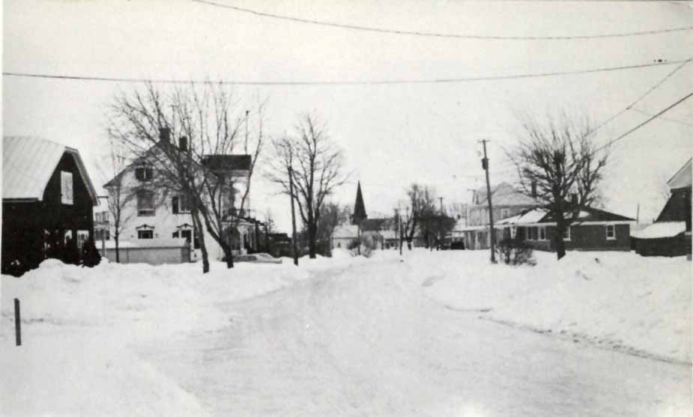

De l’avis général la personne la plus à plaindre est celle qui habite un bout de rang, qui n’a donc qu’un seul premier voisin : c’est une sorte d’orphelin, on compatit à son isolement, on s’apitoie sur son sort. Si d’aventure le premier voisin met sa terre en vente on ressentira de grandes inquiétudes. La question est aussi grave que celle qui se pose au sujet de la fille qui épousera le fils de la maison. Le premier voisin et la bru ne sont pas de son sang mais doivent vivre dans son intimité. Il faut les bien choisir. Souvent, profitant du départ de son voisin, il installe son fils sur cette terre mise en vente.

La coutume voulait que chaque habitant « établisse » ses propres fils, ce qui signifiait que les filles des voisins venaient vivre chez soi et que les siennes allaient vivre chez les voisins.

« Je m’occupe de mes fils, disait l’habitant, qui s’occuperont de tes filles, à charge pour tes fils de s’occuper de mes propres filles. » C’est cette loi de réciprocité, loi que la coutume avait créée, qui pendant longtemps régla les rapports entre les voisins d’un même rang. La nature y trouvait son compte et l’homme le sien.

Si la nature est longtemps apparue aux populations comme l’ennemie à abattre - surtout sous forme d’arbres - c’est aussi

[78]

Québec : la ville basse.

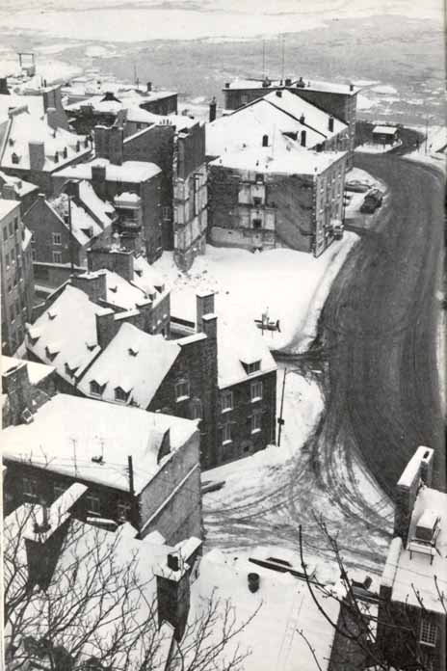

[79]

dire que tout ce qui était fait de main d’homme était valorisé. Les objets manufacturés représentaient des objets dont il leur a fallu longtemps se passer, excepté ceux qu’ils faisaient de leurs propres mains. C’est pourquoi ce qu’on offrait dans les catalogues et qu’on exposait dans les magasins a longtemps été l’objet de leur convoitise. Habitués à vivre pendant longtemps sur leurs terres dans des conditions quasi autarciques et à ne compter que sur ce qu’ils produisaient eux-mêmes, les habitants ont vite troqué les vieilles choses qu’ils avaient eux-mêmes fabriquées et qui leur rappelaient un passé de privations et d’économies forcées contre des produits manufacturés en série, quand ils eurent les moyens de se les procurer. Combien de fois, par exemple, les fleurs artificielles n’ont-elles pas été préférées aux fleurs des champs ou même aux fleurs de jardin ? Pendant toute une époque et encore aujourd’hui pour certains Québécois, on verra s’accumuler dans les demeures un assemblage hétéroclite de meubles, de bibelots, de chromos, de bidules, tous objets de série vendus à bon marché, qui leur donneront l’impression d’être sortis de leur condition de porteurs d’eau, de scieurs de bois et de cultivateurs. De nos jours, ils feront une consommation désordonnée de nylon remplaçant le lin, le coton et la laine traditionnels. Dans les régions rurales et dans les quartiers ouvriers des villes, les voitures québécoises sont ornées des objets les plus inattendus : queues de renard, fleurs artificielles, bibelots en matière plastique et accessoires de toute nature. Quelquefois, certains iront jusqu’à ajouter du nickel supplémentaire aux voitures américaines qui en sont déjà abondamment pourvues. L’objet manufacturé, nouveau et insolite, aura la faveur de plusieurs. Les stylos - lampes de poche - coupe-ongles - canifs - détecteurs d’uranium auront la faveur des amateurs de nouveautés les plus forcenés. Le progrès n’a pas de plus grands défenseurs que ces nouveaux prolétaires.

Même débauche de couleurs et de matériaux pour l’habillement. Dans les temps anciens, un homme s’achetait un costume de couleur sombre pour se marier ; il le mettait le dimanche et les jours de fête ; souvent, c’est dans son habit

[80]

Piste de glace pour toboggans sur la terrasse Dufferin à Québec.

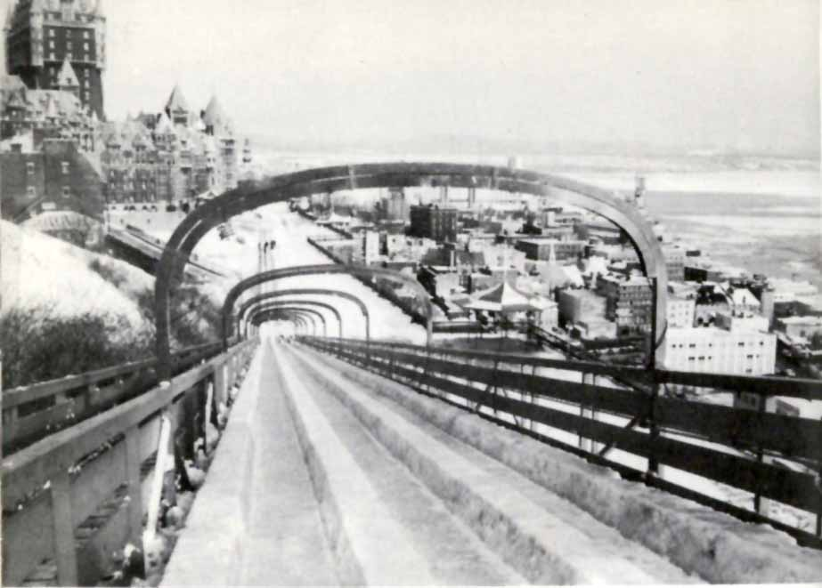

de noces qu’il partait pour l’au-delà. Les Québécoises, elles, ont toujours aimé les couleurs vives et les colifichets. Peter Kalm, naturaliste suédois qui visita le Québec à la fin du XVIIIe siècle, fait état de leur amour pour les parures et l’habillement. Aujourd’hui, Québécois et Québécoises ont pris l’habitude des modes les plus colorées et les plus audacieuses. Montréal est aujourd’hui reconnu comme l’un des centres de mode les plus novateurs d’Amérique du Nord. Non seulement des modes s’y créent mais les rues de Montréal en sont un salon permanent.

Le logement du Québécois n’a pas échappé non plus à ce mouvement qui passe de l’adaptation à la nature à une affirmation violente contre les nécessités que la nature lui avait imposées. Aussitôt qu’il a pu se libérer des servitudes que lui imposait son combat quotidien contre la nature, il s’est mis à orner sa demeure et à l’enduire des couleurs les plus vives. Gros bleu, gros rouge, orange, toutes couleurs absentes de la

[81]

Les traines-sauvages

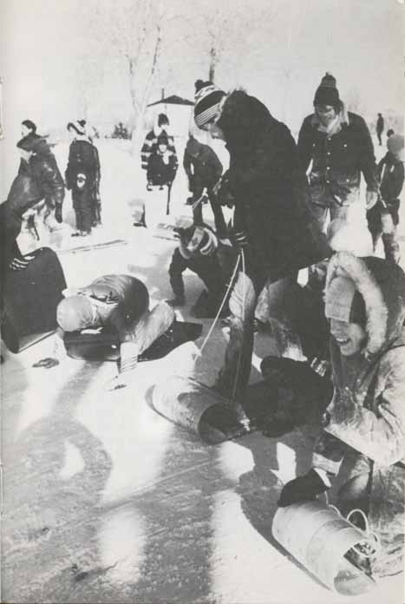

[82]

nature québécoise, ont eu sa préférence. L’ornementation extérieure de sa maison ne le cède en rien à celle de l’intérieur. Encore là, il ne pèche pas par excès de mesure et de prudence. Il mêlera volontiers les couleurs, les matériaux et les styles architecturaux. Il fut un temps - pas très lointain - où il était du meilleur goût d’exhiber devant sa porte un flamant rose en matière plastique. Ce qui fit dire à un loustic que chaque flamant rose pouvait se vanter d’avoir son Québécois.

L’anglophone du Québec est beaucoup plus sobre, plus mesuré dans ses goûts que le francophone ; on reconnaît son quartier et son village à ceci qu’on y trouve moins de couleurs vives, moins de rénovations « modem style » et moins de décorations superflues. Le francophone vivra plutôt dans des quartiers et des villages où les maisons seront serrées les unes contre les autres, plus colorées et plus éclairées par toutes sortes d’enseignes commerciales. Sans doute l’anglophone, étant généralement plus à l’aise, aura tendance à s’isoler davantage mais il reste qu’il a un style de vie et une vision du monde qui le séparent de la majorité francophone.

Le Québécois présente un contraste singulier. Alors que comparé à d’autres peuples, il est encore assez près de sa campagne par ses manières, son langage et ses valeurs, il s’en veut lui-même éloigné ; il ne s’en est pas encore assez éloigné pour en avoir la nostalgie. Lui qui vient à peine de quitter sa terre où il s’est formé une personnalité collective bien distincte mais où il n’a guère eu une vie facile, il n’en est pas encore rendu à développer une espèce de romantisme de la nature. Il en va de même de l’histoire. L’habitant qui a été le seul paysan d’Amérique du Nord - en tout cas le dernier sinon le seul - n’a pas encore suscité la curiosité des Québécois contemporains. Ce n’est que dans certaines couches de l’intelligentsia que l’on recommence à s’intéresser au passé, non pas tant en vue d’une recherche désintéressée que pour y trouver des raisons et des valeurs pour les combats d’aujourd’hui.

Ces combats ne ressemblent en rien à ceux que les Québécois ont menés contre la nature, contre l’hiver en particulier. On dirait, à regarder l’histoire se dérouler, qu’ils ont attendu [83] d’avoir gagné la guerre contre l’hiver pour entreprendre d’autres tâches : une société plus libre, plus humaine et plus créatrice. Deffontaines s’inquiète de cette victoire. « Le Canadien-français n’est-il pas sur le point de perdre son hiver après l’avoir gagné ? Progrès sans doute, mais aussi périls [[9]](#footnote-9) ! » L’hiver qui, comme le dit le géographe, en isolant les Québécois les a aidés à survivre comme peuple, ne peut plus rien pour eux maintenant qu’il est vaincu et que les Québécois ne sont plus isolés ni par l’hiver ni par d’autres barrières qui ont maintenu une distance entre eux et les anglophones du continent nord-américain. Plus profondément encore, on peut se demander si les Québécois qui sortent victorieux de leur lutte contre les éléments et qui ont réussi, à force d’obstination et de patience, à s’accrocher aux rives du Saint-Laurent, sont bien outillés pour d’autres types de combats. Les plus impatients d’entre eux se demandent si les qualités qu’il a fallu déployer pour gagner le combat de la neige et de l’environnement sont bien adaptées aux combats nationaux et sociaux qu’ils ont entrepris depuis la Révolution tranquille. Certains en doutent. On résiste à l’hiver soit par la fuite - oiseaux et animaux migrateurs -, soit par la mort - plusieurs espèces d’insectes s’y résignent -, soit enfin par l’hibernation, la passivité et la vie au ralenti. C’est évidemment la dernière méthode que les hommes et les femmes d’ici ont adoptée. On attend l’hiver de pied ferme. On lui résiste par la prudence et l’obstination. On n’attaque pas l’hiver. On répond à ses coups. Il y a des tempêtes et des accalmies.

En regardant le Québec aujourd’hui, qui lutte sur d’autres fronts et contre d’autres adversaires, on a l’impression que les combats sont menés par à-coups dans une espèce d’alternance qui n’est pas sans rappeler celle de l’été et de l’hiver, du beau et du mauvais temps. Autrefois, on faisait des « attisées » dans les poêles : il y avait un regain de flamme, de chaleur et de vie, puis le feu et les flammes se calmaient, dispensant pour la nuit une chaleur diminuée et continue mais sans éclat. Aujourd’hui, dans les combats que mènent les Québécois, on note des « attisées » et des ronrons. C’est le rythme même de l’hiver. On recule, on se replie sur soi, sa famille, les siens, à [84] l’abri de l’ennemi et des étrangers. Le besoin que les Québécois ont de se sentir entre eux, de serrer les coudes, de communier dans une vie apprivoisée et intime, ils l’ont puisé en bonne partie dans leur réaction contre l’hiver. Contre cette inquiétude constante que représentait l’hiver avec ses neiges et ses glaces, il fallait se sentir au chaud, avec de bons vêtements, de la grosse nourriture à calories, un petit coup de whisky blanc, des gens avec qui parler de tout et de rien et attendre que le vent et la « poudrerie » passent. Chaque famille avait sa panoplie d’histoires de parents et d’amis qui avaient perdu un membre par le froid et la neige. Certains étaient morts. Pour d’autres, leur maison et leurs bâtiments étaient « passés au feu ». Il fallait bien sûr être brave, mais quand il le fallait. On ne s’aventure pas seul dans la « poudrerie », là où il n’y a plus de chemin, plus de vie. On reste chez soi et on attend que ça se calme.

85

Dans les remous et les tempêtes que provoquent aujourd’hui les combats de libération économique et nationale, on dirait que bien des Québécois attendent que le mauvais temps passe, que les éléments se calment. La vie sociale semble être envisagée, elle aussi, comme une alternance de temps chauds et de temps froids. Dans l’ancienne société, il y avait un temps pour tout : le temps de la boucherie, des petits fruits, de la chasse, de la pêche ; le temps des amours et celui de la mort. Le temps de la politique, des « parlements » ne revient que tous les quatre ans. Entre-temps, ce sont d’autres temps qui prévalent. La tradition est muette sur le temps de la révolution. De toute façon, c’est toujours le temps des sucres qui a eu la préférence des Québécois. C’est la fin de l’hiver, le printemps est revenu et les érables laissent couler la sève dont on va faire le sucre d’érable.

Au Québec, il n’y a que deux saisons, l’été et l’hiver, qui se caractérisent par des chaleurs et des froids extrêmes. Il fait ou trop chaud ou trop froid. Ces dernières années, c’est dans les brefs entre-saisons, en mai ou en octobre, que les choses se sont passées : grève générale, crise du Front de libération du Québec, contestations étudiantes. Aussi les Québécois ont-ils tendance à manifester un certain fatalisme. Il fait trop chaud ! [85] Bah ! L’hiver sera là bientôt. On ne cesse d’attendre soit l’été, soit l’hiver, qui reviennent à point nommé. Dans les questions politiques, même fatalisme, mêlé de cynisme ; celui qui veut changer la société est un peu considéré comme quelqu’un qui voudrait abolir les saisons. Ça existe, donc il faut s’y résoudre. On se méfie instinctivement de ceux qui veulent chasser la corruption politique, la domination économique et les étrangers. Pourquoi changer ? Les autres politiciens pourraient bien être pires que ceux qui sont au pouvoir. D’autant plus qu’il y a longtemps qu’ils ne se sont pas approchés de l’assiette au beurre. Dans certains villages on est affligé des voleurs comme on l’est des rhumatismes. Rien à faire ! Ça existe, donc il faut l’endurer.

Il faut se dépêcher d’en rire de peur d’en pleurer. Voilà une des maximes qui expliquent le mieux certains traits des Québécois. Que faire contre la neige, la pauvreté, les politiciens véreux et les Anglais sinon en rire ? De là ces chansons, ces histoires, ces anecdotes qui aident à oublier la misère du temps et des temps. Durer, continuer, attendre le temps des amours et du whisky blanc, voilà des attitudes séculaires des Québécois. De temps en temps, il y a, bien sûr, des miracles, qui rompent la quotidienneté grise et sans éclat. Tout le monde y croyait, en avait vu et en espérait d’autres. On a l’impression qu’aujourd’hui encore, bien qu’il soit beaucoup moins religieux, le Québécois continue d’« attendre Godot ». « Ça ne peut plus durer longtemps ainsi, entend-on souvent, il va sûrement se passer quelque chose. Marquez mon mot : de grands changements se préparent. » De temps immémorial, les changements venaient de l’extérieur, de Dieu qui faisait les miracles et les tempêtes. Encore aujourd’hui, bon nombre de Québécois prédisent qu’il va certainement se passer quelque chose, sans se rendre compte que les changements ne peuvent venir que d’eux-mêmes.

Ce n’est que récemment que d’autres Québécois se sont rendu compte que Godot ne viendra pas les délivrer et que chacun doit être lui-même Godot. Ils essaient d’entraîner les autres à leur suite. L’hiver a pris fin mais l’été n’est pas encore là.

[86]

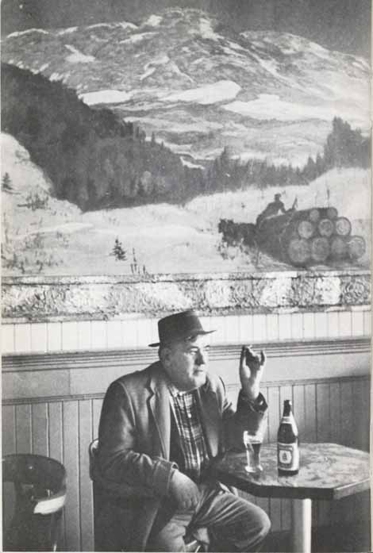

[87]

LES QUÉBÉCOIS

TROPIQUE DU NORD

LE CHAUD ET LE FROID

[Retour à la table des matières](#tdm)

Le géographe Pierre Deffontaines a montré qu’au Québec il y a deux pays différents, selon qu’on est en été ou en hiver. Pour comprendre l’hiver québécois, il faut connaître son été. « La température y est très élevée, la moyenne de juillet à Montréal est de 220, égale à celle de Marseille... un tel été arrive brusquement mais tardivement ; en avril, on est quelquefois encore dans la neige et en mai on vit déjà comme sous les tropiques... On se croirait proche des pays chauds ; les plantes s’y trompent ; la vigne sauvage s’aventure sous ces puissants étés ; Jacques Cartier avait dénommé l’Ile d’Orléans « île de Bacchus » tellement il avait été frappé par la profusion des grands sarments... Mais voici qu’arrivent, par le terrible vent du « Nordet », des nuages lourds et plombés... Par saccades, s’installe l’hiver, bien plus démesuré encore, plus intégral que ne l’est l’été lui-même. Ici les « temps » sont successifs, les saisons sont plus différenciées qu’ailleurs, elles sont dans le temps, comme des pays différents dans l’espace [[10]](#footnote-10)... »

S’il semble que les Québécois prennent leur été pour acquis, il n’en va pas de même de l’hiver. Gilles Vignault, le poète québécois, a exprimé ce sentiment dans une chanson qui a pour titre Mon pays, ce n'est pas un pays, c’est l’hiver. Quoi qu’il en soit, si le Québec n’est pas situé au nord de la France, Montréal se trouvant à la même latitude que Bordeaux [88] et Québec à celle de Poitiers, on sait que c’est un pays froid pendant neuf mois et un pays chaud pendant trois mois. Les Québécois eux-mêmes sont-ils gens chauds ou froids ? Il serait tentant de répondre qu’ils sont les deux, comme leur climat. Les anthropologues donnent d’autres réponses à cette question.

Les mots de chaud et de froid pour désigner certains aspects du caractère d’un peuple traduisent des termes plus savants, tels ceux d’apollinien et de dionysiaque. Cette typologie, que Nietzsche fut l’un des premiers à employer, a été reprise par certains anthropologues américains - dont Ruth Benedict - qui l’ont utilisée pour classer les peuples qu’ils étudiaient. En gros, on peut dire que les peuples apolliniens auraient tendance à être mesurés, prudents, se méfieraient de leurs sentiments, de leurs émotions et pratiqueraient la maîtrise d’eux-mêmes ; les dionysiaques seraient tout à l’opposé, extatiques, adonnés aux excès et donnant libre cours à leurs émotions. Dans quelle catégorie classer les Québécois ? Les anthropologues qui se sont posé cette question ne s’entendent pas là-dessus.

On ne peut s’en tirer en versant dans un déterminisme géographique pour affirmer qu’ils sont l’un ou l’autre selon le climat. On peut certes déceler dans le climat des influences non négligeables, comme celles qu’avait invoquées Marcel Mauss dans son célèbre essai sur [*les* *Variations saisonnières chez les Esquimaux*](http://dx.doi.org/doi:10.1522/cla.mam.ess4), mais elles n’expliquent que certaines différences dans leur style de vie, dans leurs activités pendant chacune des saisons et n’atteignent pas le caractère même de l’Esquimau, qui demeure égal à lui-même pendant les deux saisons. L’opinion que je voudrais défendre c’est que le caractère prédominant chez les Québécois est dionysiaque (c’est de caractère dominant qu’il s’agit plutôt que de l’un à l’exclusion de l’autre) même si plusieurs circonstances historiques ont amené les Québécois à refouler ces traits dionysiaques de leur caractère, qui ont tendance à resurgir quand les contraintes disparaissent.

Cette idée m’est venue, il y a quelques années, devant le succès extraordinaire que connaissait une chanson populaire [89] le Rapide blanc. Elle était devenue populaire non seulement au Québec mais encore chez les minorités françaises du Canada, en Ontario, au Nouveau-Brunswick et en Nouvelle-Écosse. Apparentée à une autre vieille chanson du folklore français - *le Moine blanc* -, elle se chantait sur une musique dans laquelle se disputaient les influences de la gigue écossaise et du quadrille français. Dans la version française, *le Moine blanc*, le héros de la chanson convoite une femme avec laquelle il finit par « gigoter » tout son saoul ; dans la version du Rapide blanc que j’ai entendue, c’est une femme - dont le mari est parti pour le *Rapide blanc* - qui reçoit des hommes chez elle ; mais les hommes « ne font rien ». Il y a des « hommes de rien qui entrent et qui entrent et qui ne font rien », dit le refrain. La musique du *Rapide blanc* est, à certains moments, très endiablée et très percutante pour devenir, à la fin, très réservée, très retenue. Un musicologue, auquel j’avais demandé d’analyser la musique de la chanson, résumait son impression générale par les mots de *chaud* et de *froid*. La musique est chaude quand l’héroïne fait entrer des hommes chez elle et devient froide quand les hommes « ne font rien » [[11]](#footnote-11). Il m’est alors apparu que le chaud-froid de cette chanson qui était devenue extrêmement populaire chez les francophones d’ici pouvait servir d’hypothèse pour concilier ceux des analystes et écrivains qui voyaient le Québécois en apollinien et ceux qui le considéraient plutôt comme de type dionysiaque. Cette hypothèse a l’avantage de suivre aussi le rythme alterné du chaud et du froid des saisons.

Au-delà du climat et plus profondément, ce chaud-froid pourrait rendre compte d’une certaine dépersonnalisation que les Québécois ont subie au cours de leur histoire. Ce peuple qui n’a jamais été libre, n’a jamais pu - ou n’a jamais su - aller jusqu’au bout de lui-même. Il n’a jamais eu entièrement la possibilité de donner à voir ce qu’il est. Pour lui, à cause des contraintes de toutes natures qui lui ont été imposées, le paraître l’a souvent emporté sur l’être. Le dominé a toujours peur de se montrer sous son vrai jour. Il se produit une espèce de dédoublement de la personnalité, l’une, superficielle, où le dominé se comporte comme il croit que le dominant veut qu’il [90] se comporte ; et l’autre, refoulée, n’apparaît qu’épisodiquement et reste comme en réserve dans l’attente d’une libération.

À la fin du régime français, les habitants étaient devenus Américains et se différenciaient des métropolitains. Ceux-ci occupaient le pouvoir et dictaient leur volonté. Puis ce furent les Anglais dont la présence sur leur sol devait être beaucoup plus contraignante et inhibitrice ; elle dure depuis 1760. Puis vint le régime (économique) américain que d’aucuns font dater de 1920. Influence massive englobant l’économie et la culture, qui propose un certain style de vie, une certaine image du monde et de soi.

De plus, à l’intérieur de la société québécoise, on l’a dit, l’influence du clergé est lancinante ; il prêche la résignation, la modération, la prudence, la maîtrise de soi, toutes vertus que pratique l’apollinien. La mère transmet ces mots d’ordre de l’Église à ses enfants et à son mari.

L’influence déterminante, c’est la cohabitation des Québécois avec un peuple apollinien, réputé pour son flegme, sa mesure et la maîtrise de lui-même. C’est évidemment dans

Montréal : rue Saint-André.

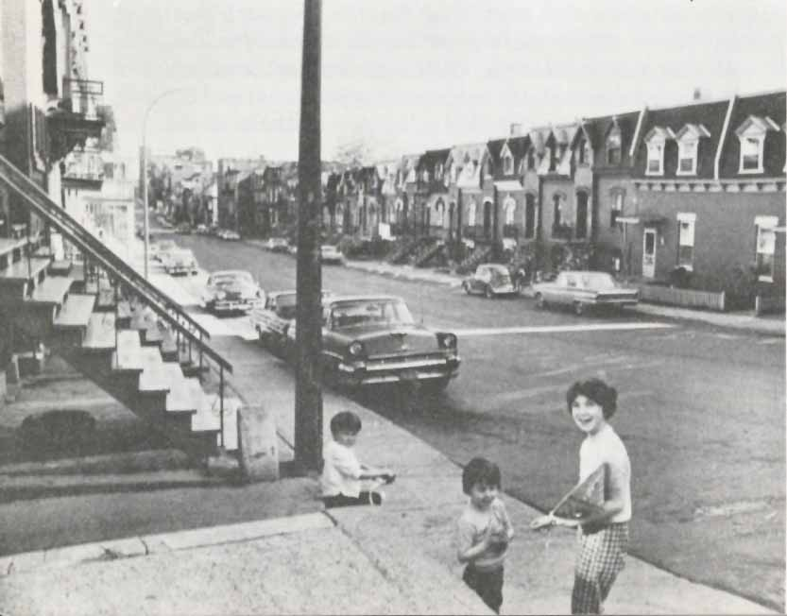

[91]

Vieilles maisons à galerie à Saint-Ours-sur-Richelieu.

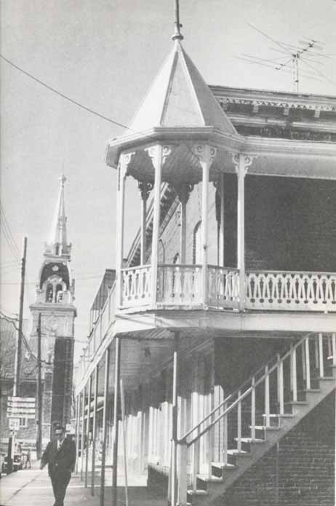

[92]

Québec : Côte de la fabrique

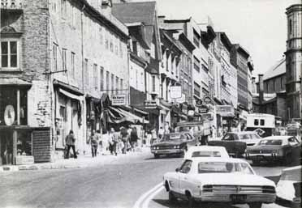

les couches de population québécoise qui collaboraient avec les anglophones et chez ceux qui devaient se frotter à eux pour gagner leur vie que l’influence apollinienne a été le plus ressentie. Le dominé est toujours enclin à croire que si un groupe domine l’industrie, le grand commerce et la haute finance, c’est à des traits de son caractère qu’il doit ses succès. De là à vouloir l’imiter il n’y a qu’un pas. Peut-être qu’à force de modération, de maîtrise de soi et de flegme, le Québécois pourra lui aussi réussir. De proche en proche, ces attitudes se transmettent aux couches de population qui n’entrent pas en contact avec les anglophones et ont tendance à devenir des modèles à imiter.

On peut voir dans cette « dépossession de soi » le pendant de la dépossession économique et politique. Il n’est pas sûr que la première, celle qui transforme le caractère même d’un peuple, ne soit pas plus nocive que la perte du pouvoir politique. Elle est aussi beaucoup plus insidieuse. Même ceux qui s’insurgent contre le dominant ont tendance à l’imiter et à [93] désirer pour eux-mêmes ce qu’ils combattent chez l’autre. Et à lutter avec les mêmes moyens. Il semble que les sentiments que le dominé éprouve pour le dominant sont fondamentalement ambivalents : d’une part, il réclame un pouvoir et une place qu’il croit qu’on a usurpés sur lui, il se montre agressif envers le dominant et le combat, d’autre part, le dominé n’est pas sans admirer celui qui a réussi, qui a su s’emparer des choses que lui-même a été amené à convoiter et à réclamer. C’est dans cette relation ambivalente avec le dominant que le dominé risque d’aliéner sa propre personnalité et d’entrer dans des processus d’acculturation. Qu’est-ce à dire ? En plus des traits culturels que diffuse le dominant, du fait même qu’il possède le pouvoir d’imposer une partie de sa culture, il déclenche des mécanismes de changements chez le dominé qui vont bien au-delà de l’acceptation de traits culturels manifestes, comme ceux qui sont liés au genre de vie et même au langage. Ces traits latents concernent l’image de soi et du monde, les valeurs et les symboles, en un mot la vision du monde qui caractérise une culture. Il semble bien qu’au Québec, cette sorte d’acculturation, de dépossession de soi s’est produite ; elle est plus difficilement repérable que les anglicismes qui se sont glissés dans la langue des francophones mais elle est beaucoup plus nocive, parce qu’elle agit sur des couches profondes et cachées de la culture et de la personnalité. C’est une espèce d’acculturation de second degré et qui attaque la fibre même d’un peuple.

On parle beaucoup, aujourd’hui, des changements profonds qu’a subis la société québécoise depuis 1960, depuis ce qu’on a vite appelé la Révolution tranquille. Des analystes ont vu à l’œuvre des processus d’urbanisation, de modernisation et de sécularisation qui aboutissent à des mouvements politiques et sociaux qui prônent l’indépendance du Québec et l’établissement d’une société socialiste. Tout cela n’est pas faux, certes, mais il semble bien que le changement le plus important qui se soit produit pendant la dernière décennie concerne l’homme québécois lui-même. Au-delà des processus sociaux qui se déroulent dans le champ des institutions, au-delà des manifestations spectaculaires de contestation [94] sociale et de libération nationale, c’est le Québécois qui, en concomitance avec ces processus et manifestations publiques, s’est profondément modifié. Il semble bien qu’il s’est assumé et qu’il ose se manifester tel qu’il est profondément, c’est-à-dire exubérant, chaleureux, expansif, en un mot : « chaud ». Gaston Miron, l’un des poètes les plus représentatifs du Québec contemporain, exprimait ainsi la prise de conscience de l’aliénation culturelle des siens : « Quand j’étais enfant, j’entendais seulement parler anglais dans la rue ; le monde extérieur était anglais pour moi, ce fut une agression perpétuelle ; le modèle culturel de la société canadienne-française, c’est l’homme dissocié, séparé et divisé en lui-même [[12]](#footnote-12). » Les poètes du Québec, dans les années 50 et depuis, ont été à l’avant-garde de ces mouvements de reprise de soi. Miron est celui qui a le mieux exprimé cette lente dissolution du peuple québécois et qui a, l’un des premiers, exorcisé les démons qui pèsent sur le pays.

« Ceci est agonique

Ceci de père en fils jusqu’à moi.

Je dis que la langue est le fondement même de l’existence d’un peuple.

Je dis que je suis atteint dans mon âme, mon être, je dis que l’altérité pèse sur nous comme un glacier qui fond sur nous, qui nous déstructuré, nous englue, nous dilue. Je dis que cette atteinte est la dernière phase d’une dépossession de soi comme être, ce qui suppose qu’elle a été précédée par l’aliénation du politique et de l’économique [[13]](#footnote-13). »

Ce qu’annoncent Miron et les poètes de la maison d’édition, l’Hexagone, qu’il a fondée avec d’autres poètes québécois, c’est le retour au fondamental, la fin de la résignation et du déguisement. « Nous assistons à la fin de l’aliénation du poète par la solitude stérile, la révolte à perte ou l’exil de l’intérieur ; la participation de plus en plus fréquente aux luttes qui nous confrontent, les a révélés à eux-mêmes [95] et à leur réel ; chez eux la nostalgie, la plainte, la réclusion ont cédé la place à la confiance, à l’agressivité ou à l’étreinte de la possession, non d’ailleurs sans émotion et tendresse [[14]](#footnote-14). »

Pendant près d’un siècle, les écrivains québécois s’étaient donné bien d’autres tâches. En 1866, l’abbé Casgrain qui se fait l’apôtre d’une idéologie de conservation toute axée sur une vie religieuse dont elle est l’épine dorsale, écrit : « Si, comme il est incontestable, la littérature est le reflet des mœurs, du caractère, des aptitudes, du génie d’une nation, si elle garde aussi l’empreinte des lieux d’où elle surgit, des aspects de la nature, des sites, des perspectives, des horizons, la nôtre sera grave, méditative, spiritualiste, religieuse, évangélisatrice comme nos missionnaires, généreuse comme nos martyrs, énergique comme nos pionniers d’autrefois... chaste et pure comme le manteau virginal de nos longs hivers [[15]](#footnote-15). » On voit donc que l’écrivain contemporain comme tous les Québécois, d’ailleurs, n’a pas eu seulement à exorciser tous ses démons mais peut-être plus encore... ses anges. Il fallait évangéliser les autres pour oublier sa propre condition dominée et aliénée.

Avec l’avènement des villes, de l’industrie et de l’idéologie libérale qui l’accompagnait, avec la dislocation des anciennes solidarités, l’écrivain ressent la solitude de l’homme dans la ville, du citoyen désincarné devant l’État et devant les pouvoirs qu’il ne connaît ni ne contrôle. Deux des meilleurs poètes de cette génération qui a précédé celle de « l’Hexagone » et de la Révolution tranquille expriment bien cette solitude. Alain Grandbois écrit, en 1963 : « Les poètes de ma génération ont « chanté » la solitude parce qu’ils ne trouvaient pas cette réponse de l’autre et cette sorte de fraternité que vous éprouvez maintenant. Nous étions seuls et nous le sommes encore. On ne nous permettait pas, il y a vingt ans, de prendre position en tant que poètes ; on nous renvoyait à nos rêveries, à nos songes, avec l’inévitable interdiction d’en publier les traductions, aussi fluides et insaisissables fussent-elles [[16]](#footnote-16). » Le poète qui sentait l’immense fossé entre l’idéologie et la vie se retrouvait isolé dans une société figée dans ses mythes religieux et dans ses rêves compensatoires.

[96]

C’est l’époque de l’aliénation maximale, celle qui précède la contestation violente du Refus global de Borduas et des années 60. Anne Hébert, sur cette époque, exprimait la même idée : « J’étais un enfant dépossédé du monde, par le décret d’une volonté antérieure à la mienne, je devais renoncer à toute possession en cette vie. Ma mère prononçait, en détachant chaque syllabe, les mots de châtiment, justice de Dieu, damnation, enfer, discipline, péché originel et surtout cette phrase précise qui revenait comme un leitmotiv : il faut se dompter jusqu’aux os, on n’a pas idée de la force mauvaise qui est en nous [[17]](#footnote-17). » C’était la petite bourgeoisie dont ces deux poètes sont issus qui avait le plus et le mieux intériorisé cette idéologie religieuse et conservatrice, qu’elle avait elle-même élaborée avec le clergé plusieurs décennies auparavant.

Roland Giguère est celui qui a le mieux exprimé - sensuellement même, en se « racinant » dans la terre-Québec - cette reprise de possession de lui-même et du pays.

« Hier tu n’étais pas

aujourd’hui tu flambes

ardente au courant des saisons

tu ruisselles aux flancs des falaises

et te courbes dans le noir

ailleurs pour te posséder

on détruit ton visage

on t’invente une histoire [[18]](#footnote-18). »

Ou encore cet autre poème, Vivre mieux, dans lequel Giguère quitte les feux morts et froids pour les soleils d’une autre vie.

« La lumière avait su me prendre

en plein délire

les yeux droits dans les miroirs

Je détournai de moi

les palmes noires que l’on m’offrait

je quittai pour toujours

[97]

Montréal : place Ville Marie.

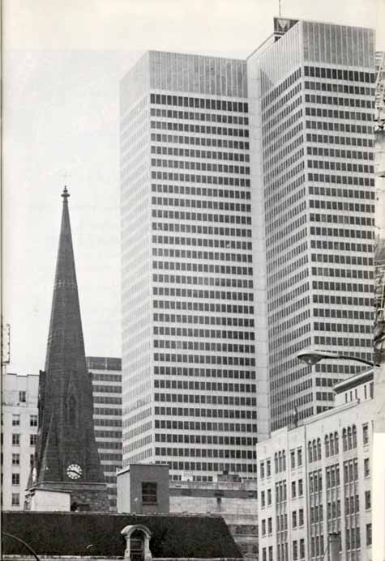

[98]

les routes jalonnées de feux morts

pour d’autres routes plus larges

où mon sang confondait le ciel

comme une flèche confond sa cible

Je commençai à vivre mieux [[19]](#footnote-19). »

Miron ne dit rien d’autre :

« Nous te ferons, terre Québec, lit des résurrections

et des mille fulgurances de nos métamorphoses, de nos levains où lève le futur » (p. 62)

« Mon Québec, ma terre amère, ma terre amande » (p. 56)

« Nous sommes nombreux, silencieux, raboteux, rabotés dans les brouillards des chagrins crus » (p. 55)

« Je vais rejoindre les brûlants compagnons dont la lutte partage et rompt le pain du sort commun. » (p. 62)

Chez Yves Préfontaine, un autre poète contemporain :

« Qu’il vive ! qu’il vive ! et s’élargisse ce vent

libre déchaînant le torrent des mots sur nos lèvres,

le torrent du lait dans le sein de nos femmes. »

Le Québec, tropique du Nord ! Le chaud et le froid qui se réconcilient, l’être et l’apparence qui se fondent dans un nouveau pays à bâtir. Jacques Berque a souhaité ce Québec, il l’a vu derrière le maquillage de la colonisation : « Brave pays des ancêtres ! Annonciateurs de l’Amérique des autres, saint Jean-Baptiste de l’Anglais ! Dans ce restaurant de Montréal, la fille me tend son beau visage trouble. Le fard qui allonge ses paupières noircit encore son regard. Elle est nocturne, comme de feux inversés qui lui viendraient d’ailleurs dans le temps et dans l’espace. Quel ailleurs ? Une Méditerranée perdue pour toujours, des golfes brûlants dont le froid bondirait à la lumière et que fendrait l’aileron de squales, studieux comme le désir [[20]](#footnote-20). »

[99]

Construction du barrage de la Manicouagan  
(inauguré en octobre 1968)

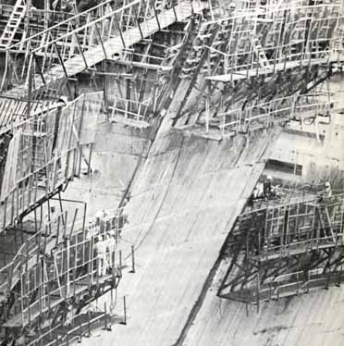

« Nous avons la jeunesse

Et les bras pour bâtir

Nous avons le temps presse

Un travail à finir

Nous avons la promesse

Du plus brillant avenir »

G. Vignault

[100]

Il est bien évident que pour connaître et décrire un peuple les pratiques amoureuses et culinaires ont une importance extrême. C’est ainsi, par exemple, que dans un récent essai [[21]](#footnote-21) l’écrivain mexicain Octavio Paz, voulant comparer son pays avec les États-Unis, le fait à partir de ces pratiques. Il reste que l’entreprise est difficile puisque les différences de ces pratiques font partie d’un ensemble culturel et ne s’expliquent qu’en fonction de cet ensemble. Un peuple apollinien gardera mesure à table et en amour alors que le dionysiaque sera davantage porté aux excès. Il y a quelques années, j’ai eu l’occasion de collaborer à un film de l’Office du film du Canada qui mettait en scène quatre enfants du monde, un Japonais, un Indien, un Français, un Québécois. L’enfant indien (Indes) est soumis à des rites dont il semble que toute émotion soit bannie. L’enfant japonais vit dans un milieu qui semble mieux réaliser que les autres (français, indien, québécois) le mariage du traditionnel et du moderne. L’enfant québécois se rapprochait davantage de l’enfant français mais avec quelques différences. La famille française au sein de laquelle vivait l’enfant de 15 mois, qui était sujet de comparaison avec les autres enfants, manifestait tous les signes qu’on associe généralement avec le caractère oral d’une culture : attention extrême portée à la bouche et à toutes les actions centrées sur cet orifice ; on y parlait beaucoup, on s’embrassait volontiers et l’on portait beaucoup d’attention au manger et au boire. Ce qui correspond à l’image populaire de la culture française : le Français aime bien parler, bien manger, bien boire et bien embrasser (le *french kiss* a fait son tour du monde). Le film ne démentait pas cette idée. Comparées aux scènes tournées au Japon, aux Indes et au Canada - un enfant canadien remplaçait le petit Québécois dans la version anglaise de ce film canadien - celles de France étaient centrées sur la bouche de l’enfant de 15 mois et sur celles de ses parents. Les scènes québécoises, tout en se rapprochant le plus de celles tournées en France, s’en différenciaient par l’absence de rites et par un certain désordre [101] qui manifestaient l’état de transition dans lequel se trouve la société québécoise. Comment alors caractériser la culture québécoise par rapport à la table et à l’amour ?

Par rapport aux cultures anglo-saxonnes avec lesquelles le Québec vit depuis quelques siècles, on note d’abord l’absence de puritanisme. Le jansénisme a eu quelque influence sur la pratique religieuse mais n’a pas influencé fortement l’ensemble de la culture québécoise. Contrairement à la morale janséniste, le Québécois croit, en général, que la nature humaine est bonne et qu’il ne faut pas s’en méfier. On a quelquefois pensé que parce que les Québécois ne s’approchaient pas fréquemment des sacrements - les hommes surtout - il en fallait tenir le jansénisme responsable. Rien n’est moins sûr. On faisait ses Pâques - « de renard » quelquefois - on assistait à la messe du dimanche - il fallait y arriver avant le Sanctus - et on laissait aux très jeunes et aux vieux le soin d’en faire davantage. Ceux qui s’approchaient fréquemment des sacrements n’étaient que des « rongeurs de balustres » ; un rentier qui quittait les rangs - son règne étant terminé - pour venir habiter le village s’établissait près de l’église, parce que c’était le temps de « se rapprocher des balustres », de la table sainte pour communier plus souvent.

Donc point de puritanisme, excepté peut-être dans certaines couches de la petite bourgeoisie qui fréquentaient l’anglophone. Et encore ! Souvent, elles se faisaient remarquer par un comportement beaucoup plus ouvert, plus chaud et plus excessif. Les Québécois sont reconnus pour dégeler les réunions d’anglophones. Rien d’ascétique dans leurs comportements. Au contraire. Tout au long de l’histoire, les campagnes de sobriété que l’Église a menées attestent que, comme on le dit, ils ne crachaient pas dans l’alcool. Quand on a dit, toutefois, que les Québécois sont des gens chauds, sociables et peu enclins à la mortification des sens, on n’a encore rien dit de leur cuisine ni de leur lit.

L’impression générale qui se dégage est que, comme en d’autres domaines, ils ont dû, face aux dures circonstances de leur histoire, faire contre mauvaise fortune bon cœur. Beaucoup devaient manger pour vivre, peu s’y résignaient, [102] seuls quelques-uns pouvaient se payer le luxe de vivre pour manger. Et si les choses de la chair n’avaient rien que de, très naturel pour la plupart, le temps et les moyens manquaient à beaucoup pour pratiquer un érotisme quelque peu poussé. On se contentait le plus souvent de parler abondamment des choses du sexe. Et puis de passer à table.

Pourtant, quant à la table, l’histoire du Québec commence bien. Dès le début du XVIIe siècle se fonde en Nouvelle-France l’Ordre du Bon-Temps. Marc Lescarbot, avocat du barreau de Paris passe l’année 1606 à Port-Royal ; voici ce qu’il écrit de cet ordre de la bonne table :

« ... Pour nous tenir joyeusement et nettement quant aux vivres, fut établi un Ordre en la table dudit sieur de Paintricourt, qui fut nommé l’Ordre du Bon-Temps, mis premièrement en avant par la .sieur Champlain, suivant lequel ceux d’icelle table étaient maîtres d’hôtel chacun à son jour, qui était en quinze jours une fois. Or avait-il le soin de faire que nous fussions bien et honorablement traités. Ce qui fut si bien observé, que (quoique les gourmands de deçà nous disent souvent que là nous n’avions point la rue aux Ours de Paris) nous y avons fait aussi bonne chère que nous saurions faire en cette rue aux Ours et à moins de frais. Car il n’y avait celui qui deux jours devant que son tour vînt ne fût soigneux d’aller à la chasse, ou à la pêcherie, et n’apportât quelque chose de rare, outre ce qui était de notre ordinaire. Si bien que jamais au déjeuner nous n’avons manqué de saupiquets de chair ou de poissons, et au repas de midi et du soir encore moins ; car c’était le grand festin, là où l’Architriclin, ou maître d’hôtel (que les Sauvages appellent *Atoctagic*) ayant fait préparer toutes choses au cuisinier, marchait la serviette sur l’épaule, le bâton d’office en main, et le collier de l’Ordre au col, qui valait plus de quatre écus, et tous d’icelui Ordre après lui, portant chacun son plat. Le même était au dessert, non toutefois avec tout de suite. Et au soir, avant rendre grâce à Dieu, il résignait le collier de l’Ordre avec un verre de vin à son successeur en la charge, et buvaient l’un à l’autre... » Lescarbot publie aussi des sonnets, notamment en l’honneur du sieur Champlain. À [103] la fin de son œuvre, l’avocat-rimant écrit : « Je prie le Lecteur excuser si ces rhimes ne sont si bien limées que les hommes délicats pourraient désirer. Elles ont été faites à la hâte. Mais néanmoins je les ay voulu insérer ici, tant pour-ce qu’elles servent à notre histoire, que pour montrer que nous vivions joyeusement. » Léopold Leblanc qui rapporte ces écrits dans l’"Histoire de la littérature française du Québec ajoute : « ... Pendant un siècle et demi, les Canadiens allaient abattre des arbres, des Indiens, des Anglais, courir le bois partager rivières et lacs, découvrir un continent... [[22]](#footnote-22)». Pour le plus grand nombre d’entre eux, la haute cuisine fut quelque peu oubliée. Il est sûr qu’à Québec, parmi les administrateurs, les seigneurs et fonctionnaires, la tradition de la bonne table se continue. À la fin du régime français, le naturaliste suédois, Peter Kalm donne une idée de la table des nobles et bourgeois. « Le déjeuner qui se prend vers huit heures est plutôt frugal : les uns se contentent d’un morceau de pain trempé dans de l’eau-de-vie, d’autres commencent par le petit verre et mangent un croûton ensuite ou avalent une tasse de chocolat ; beaucoup de dames prennent du café. Le dîner, qui se prend vers midi, et le souper, entre sept et huit heures du soir, ont un menu à peu près semblable. On sert une grande variété de mets chez les gens de qualité et aussi chez les bourgeois... Le repas commence par une soupe qui se mange avec beaucoup de pain... Le pain de forme ovale est fait de farine de froment... puis viennent les viandes fraîches de toutes sortes, bouillies et rôties, le gibier, les volailles, fricassées ou en ragoûts, et diverses espèces de salades. On boit généralement du bordeaux, mêlé d’eau au dîner. La bière d’épinette est aussi très en vogue. Les dames boivent de l’eau, rarement du vin. Après le dîner vient le dessert qui comprend une grande variété de fruits : des noix de France ou du Canada au naturel ou confites, des amandes, du raisin, des noisettes, plusieurs espèces de baies qui viennent à maturité dans la saison d’été. Comme les groseilles et les gabelles, des atocas [[23]](#footnote-23)\* confits dans la mélasse, des conserves en sucre, de fraises, de framboises, de mûres et d’autres [104] fruits de ronces. Le fromage entre aussi dans le dessert, ainsi que le lait que l’on prend à la fin, avec du sucre [[24]](#footnote-24). »

Philippe Aubert de Gaspé, descendant de ces gens de qualité dont parle Peter Kalm, publie en 1866, alors qu’il est âgé de 76 ans, ses Mémoires dans lesquels il décrit Un souper chez un seigneur canadien. Au début du XIXe siècle, les bonnes habitudes gastronomiques ne s’étaient pas perdues : « ... le menu du repas était composé d’un excellent potage (la soupe était alors de rigueur, tant pour le dîner que pour le souper), d’un pâté froid, appelé pâté de Pâques, servi, à cause de son immense volume, sur une planche recouverte d’une serviette ou petite nappe blanche, suivant ses proportions. Ce pâté... était composé d’une dinde, de deux poulets, de deux perdrix, de deux pigeons, du râble et des cuisses de deux lièvres ; le tout recouvert de bardes de lard gras. Le godiveau de viandes hachées, sur lequel reposaient, sur un lit épais et mollet, ces richesses gastronomiques, et qui en couvrait aussi la partie supérieure, était le produit de deux jambons... De gros oignons, introduits çà et là, et de fines épices, complétaient le tout. Mais un point très important en était la cuisson, d’ailleurs assez difficile ; car si le géant crevait, il perdait alors cinquante pour cent de son acabit. Pour prévenir un événement aussi déplorable, la croûte du dessous, qui recouvrait encore de trois pouces les flancs du monstre culinaire, n’avait pas moins d’un pouce d’épaisseur. Cette croûte même, imprégnée du jus de toutes ces viandes, était une partie délicieuse de ce mets unique.

« Des poulets et des perdrix rôtis, recouverts de doubles bardes de lard, des pieds de cochon à la Saint-Menehould, un civet... furent les autres mets que l’hospitalité du seigneur de Beaumont put offrir à ses amis [[25]](#footnote-25). »

On peut affirmer que dans certaines couches restreintes de la population québécoise se sont conservés bon nombre d’éléments de la cuisine bourgeoise de la France. Chez les gens de qualité, quelques familles relativement aisées - médecins, juges, hommes politiques - ont gardé le goût et les moyens de bien manger et de bien boire. Dans certains évêchés et dans plusieurs presbytères, cette tradition ne s’est pas non

[105]

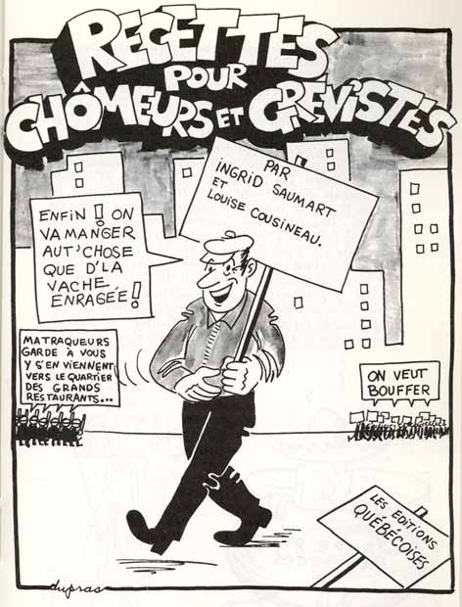

[106]

plus perdue. Il semble bien que les communautés religieuses de femmes - dont plusieurs venaient de France - ont transmis aux jeunes filles de bonne famille qui leur étaient confiées les recettes et le goût de la cuisine française. Il ne faut pas négliger non plus l’établissement, à Montréal particulièrement et dans d’autres villes, de restaurants français et européens qui ont conservé vivante la tradition de la cuisine française.

Il s’est toutefois développé dans toutes les couches de la population une cuisine québécoise qui diffère passablement de la cuisine française. On peut poser en hypothèse qu’il existe une analogie entre l’évolution de la cuisine française au Québec et celle de la langue française. Les deux complexes culturels - langue et cuisine - semblent avoir obéi aux mêmes tendances et évolué, à certains égards, de la même façon. Il ne semble pas que ce soit les attitudes envers la langue et la cuisine qui aient varié ; les Québécois ont toujours continué d’aimer beaucoup manger et parler mais des circonstances ont fait que ces phénomènes se sont modifiés. En gros, on peut dire qu’ils se sont appauvris et que certains éléments de l’héritage français ont été remplacés par d’autres. Les éléments fondamentaux et la structure de ces éléments n’ont pas changé

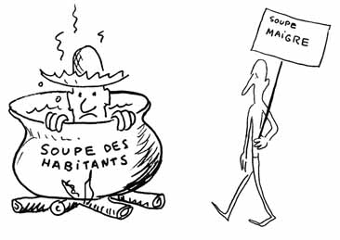

[107]

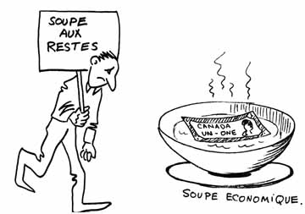

d’une façon appréciable ; le vocabulaire fondamental et la syntaxe restent à peu près ce qu’ils ont toujours été dans la langue québécoise ; les aliments de base et leur agencement entre eux restent aussi approximativement les mêmes. Ce qui change, c’est la richesse et la diversité des mots et des ingrédients culinaires et le remplacement de certains d’entre eux par d’autres qui sont créés sur place.

Pour nous en tenir ici à la cuisine, on se rend compte que même sous le régime français, il a fallu pour le commun des gens remplacer certaines denrées et certaines boissons en provenance de la métropole et dont le coût était exorbitant. Le ravitaillement n’en était d’ailleurs pas toujours assuré, étant donné l’état des communications entre la France et la Nouvelle-France. Les productions de la faune et de la flore locales étant extrêmement abondantes, on les utilise pour remplacer certains aliments traditionnels de la cuisine française qui étaient incorporés dans les recettes que les immigrants avaient apportées de leur province. Il est bien évident que la vie rude et pleine d’aléas que les habitants et les petites gens ont dû mener dans cette nouvelle terre d’Amérique les a obligés à simplifier leur ordinaire. « À la campagne, écrivent [108] Douville et Casanova, surtout aux périodes des durs travaux de la ferme, les paysans ont besoin de quatre repas complets. Levés avec le soleil, ils ont déjà trois ou quatre heures de travail quand ils se mettent à table à huit heures du matin. C’est donc avec celui du soir, le repas substantiel de la journée. Il consiste généralement en crêpes de farine de froment ou de sarrasin et en un bol de lait crémeux dans lequel on trempe un quignon de pain. Presque toujours le lait remplace le thé et le café. Il s’en fait une consommation abondante. Dans certaines familles, il est versé dans un grand plat de faïence au milieu de la table. On y jette les croûtons de pain et chacun se sert comme pour la soupe. Les autres repas se prennent vers midi, quatre heures et huit heures du soir. Les repas de midi et de quatre heures sont sensiblement plus légers ; ils se prennent à la hâte entre deux rentrées de foin et de grain, ou encore, à l’époque des labours, quand les chevaux et les bœufs ont eux aussi besoin d’un peu de repos [[26]](#footnote-26). » Le pain et le lait ont continué pendant le régime anglais de former le gros de l’alimentation ordinaire des habitants.

Léon Gérin, le premier sociologue québécois, a décrit, en 1886, comment une famille d’habitants se nourrissait : « Les aliments, écrit-il, dont il se fait la plus forte consommation sont le pain, la soupe aux pois, le lard, les pommes de terre ; les breuvages sont le lait et le thé. » La fabrication du pain est particulièrement importante, puisqu’elle est la base de cette cuisine frugale. « Aussi, le four, construction basse en pierre, à toit arrondi, parfois isolé dans la cour ou le jardin, parfois annexé à la cuisine, est-il un trait saillant de presque toutes les fermes... Le pain est fait de farine de froment à laquelle on ajoute quelquefois un peu de farine de maïs, qui rend le pain plus friable. Pour le levain, on se sert de farine de maïs détrempée dans une eau saturée de houblon puis laissée à reposer quelques jours... La farine de froment se consomme, en outre, sous forme de crêpes, de croquignoles et de pâtisseries diverses, ce qui entraîne une dépense totale d’environ 200 livres de farine de froment par mois. » Les Québécois ont toujours beaucoup aimé la viande. Pour une famille de douze personnes, les plus jeunes ayant 10 et 15 ans, [109] voici la quantité de viande consommée, en 1866, telle que la décrit Léon Gérin :

|  |  |
| --- | --- |
| Abattu à la veille des récoltes  (commencement d’août) | - 1 cochon de 250 à 300 livres ; |
| Abattu à la veille des battages (commencement d’octobre) | - 2 moutons ; |
| Abattu à Noël | - 2 cochons de 250 à 300 livres chacun ; |
| Abattu à Noël | - 2 cochons de 100 livres chacun ; |
| Abattu à Noël | - 1 bœuf de 300 à 400 livres ; |
| Dans le cours de l’année | - 4 ou 5 poules. |

On consomme aussi 10 livres de pommes de terre par jour : «  Les pommes de terre, désignées sous le nom de « patates », sont le complément obligé de tous les repas, ainsi que le lait. »

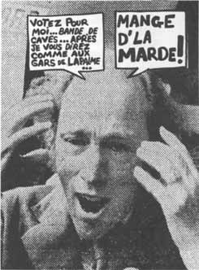

[110]

On boit aussi du thé, environ 10 livres par année. « On fait à la maison, avec l’orge récoltée sur la terre, deux ou trois barils de bière dans l’année. Il s’y dépense également deux gallons de whisky acheté au-dehors. Ces boissons ne sont pas consommées au repas, mais le whisky sert parfois de coup d’appétit [[27]](#footnote-27). » Ce qui frappe c’est l’autarcie presque complète de cette famille d’habitants ; on n’achète que le sucre (une partie seulement, le reste étant fourni par l’érable), la mélasse, les épices et condiments, le riz et... le whisky. Ceux qui n’ont pas de terre, les ouvriers agricoles, les petits artisans et les ouvriers des villes ne sont pas aussi bien partagés et doivent souvent se priver.

De cette cuisine québécoise, on peut dire qu’elle est simple., riche et, somme toute, assez variée. Le pain, les pommes de terre, les viandes (animaux domestiques et venaison, les poissons), les fruits sauvages, les produits de l’érable, le lait en forment la base traditionnelle. Par rapport à la cuisine française, elle s’est simplifiée : moins de recettes complexes, absence de vin et des sauces qui en dérivent, disparition presque complète des légumes (excepté au temps des récoltes) et des fruits cultivés. La charcuterie persiste mais sous forme presque exclusive de cretons et de fromage de tête ; le petit salé devient un des aliments les plus en usage en toutes saisons.

Cette cuisine traditionnelle s’est conservée pendant longtemps dans les milieux ruraux. Aujourd’hui, dans certains restaurants spécialisés, on la fait revivre. On se rend vite compte qu’elle n’est plus adaptée à la vie moderne où le travail ne requiert plus une nourriture aussi riche et aussi abondante. D’autre part, la multiplication des grandes épiceries a uniformisé les approvisionnements ; dans les couches travailleuses de la population, on a moins tendance à faire de la cuisine ; on achète des aliments préparés dans les grands magasins. Ces vastes établissements diffèrent peu de ceux qu’on trouve dans les États américains limitrophes et au Canada anglais. De sorte que le Québécois moyen a accès à peu près aux mêmes aliments et les achète. D’autre part, dans la métropole du Québec, les immigrants européens ont maintenu certaines [111] de leurs traditions alimentaires et ont ouvert des commerces qui distribuent des produits exotiques ou des aliments apprêtés différemment. Ce qui donne à Montréal un aspect aussi cosmopolite que les grandes agglomérations américaines et européennes.

Montréal, d’autre part, est depuis longtemps reconnu comme l’une des villes du continent nord-américain où la restauration est la meilleure ; certains spécialistes n’hésitent pas à lui donner la première place. Si les touristes et les visiteurs occupent une place importante dans la clientèle de ces établissements, il semble bien, d’autre part, que les Québécois fréquentent ces maisons en très grand nombre. Comparé à l’Américain et au Canadien, il semble que le Québécois va plus volontiers manger au restaurant et qu’il y amène sa famille plus souvent. Dans certains restaurants et hôtels québécois, des repas de famille sont servis ; on voit tous les âges, depuis le grand-père jusqu’aux petits-enfants qui occupent de vastes tables. Il est incontestable que depuis à peu près une vingtaine d’années les Québécois ont repris goût à la cuisine française et se sont remis à cuisiner eux-mêmes. On peut observer le même phénomène aux États-Unis. C’est, dans les deux pays, le résultat de l’élévation du niveau de vie. Octavio Paz décrit ainsi la révolution culinaire aux États-Unis. Après avoir dit que les Américains vivent actuellement dans une espèce de cosmopolitisme gastronomique en raison de l’affluence de nourritures exotiques dans leur pays et de restaurants étrangers, de la publication de nombreux livres de cuisine, de l’établissement d’écoles de cuisine et de cours de cuisine télévisés, il ajoute : « Toutes ces connaissances ont perverti la cuisine traditionnelle qui était modeste mais honnête ; elle est devenue ostentatoire et frauduleuse. Et ce qui est pis, cet éclectisme a incité plusieurs chefs autodidactes à inventer des plats hybrides et autres *para gustios*. Le *melting pot* est un idéal social mais, en cuisine, il produit des abominations. Cette faillite n’est pas inexplicable ; il est plus difficile de créer une bonne cuisine qu’une littérature, comme nous l’enseigne l’exemple de l’Angleterre [[28]](#footnote-28). » Au Québec, cette mini-révolution prend une autre allure. On retrouve [112] davantage la cuisine française dont la tradition ne s’était pas perdue, restée vivante dans certaines couches de population, qu’on ne se lance dans l’éclectisme culinaire. Il en va de la cuisine comme de la langue ; si elles s’étaient appauvries pendant plusieurs décennies, on les retrouve toutes deux, maintenant qu’on peut parler et écrire davantage et manger autre chose que de la soupe aux pois et des *binnes*[[29]](#footnote-29)\*. Il reste quand même que le jouai continue à manifester une certaine vigueur et que la cuisine industrielle se porte bien.

Il est relativement plus facile de parler de cuisine que d’érotisme. Les voyageurs et chroniqueurs publient plus volontiers leurs souvenirs de table que ceux du lit. Les connaissances ethnographiques sont très minces dans ce domaine. Dans un village de pêcheurs que j’ai étudié, je me suis rendu compte que les activités sexuelles, sans être érotiques, étaient nombreuses et variées. Les villageois me dirent que c’était la faute au poisson qu’ils mangeaient en abondance. Personne ne faisait mystère d’être très actif dans ce domaine. Aucune fausse pudeur. J’avais l’impression d’être devant une sexualité très naturelle et aucunement énervée. Les grands-pères racontaient devant leurs enfants et petits-enfants des anecdotes hautes en teneur sexuelle. Et tout cela dans un village où les hommes et les femmes ne se permettaient pas d’aller à l’église ensemble, où l’on se faisait photographier séparément et où les femmes avaient nettement le dessous sur les hommes. C’était à peu près la même chose dans les autres villages que j’ai étudiés.

Comme les Québécoises ont eu pendant longtemps des taux de fécondité extrêmement élevés - le plus haut d’Amérique du Nord - on peut croire que les activités sexuelles étaient plus élevées qu’ailleurs. Il n’y a pas de relation entre la fréquence des relations sexuelles et le nombre d’enfants. Tout ce que l’on peut dire c’est que la nature a suivi son cours et que ce n’est que tardivement que les méthodes anticonceptionnelles ont été utilisées. Est-ce exclusivement à cause de la [113] morale catholique qui défendait aux couples d’« empêcher la famille » ? Il est bien évident que l’Église a joué un grand rôle dans ce domaine ; le curé pouvait aller jusqu’à refuser les sacrements à toute femme qui semblait se dérober à son devoir. Le mari n’était jamais coupable. La baisse de natalité d’aujourd’hui correspond à un abandon progressif de la religion ; les deux phénomènes semblent liés. Toutefois, les taux de fécondité les plus élevés se placent entre 1760 et 1850, époque où l’influence de l’Église n’est pas la plus grande. D’autre part, cette période semble correspondre à la folklorisation maximale du Québec, c’est-à-dire à un état social où l’individualisation et la sécularisation sont minimales ; ce qui veut dire que la société étant isolée et homogène, les individus sont davantage guidés dans leurs comportements par les traditions et les valeurs centrées sur le groupe que sur des objectifs individuels. Il ne faut pas oublier non plus que, dans une économie de subsistance ou une économie marchande, un grand nombre d’enfants peut devenir un actif économique ; chaque exploitation agricole vit dans une autarcie relative dont la prospérité dépend en grande partie de l’abondance de la main-d’œuvre.

Quoi qu’il en soit, il faut distinguer sexualité et érotisme. La sexualité est une fonction biologique, l’érotisme est la sexualité transformée par l’imagination et s’incarnant dans le rite et la théâtralisation. Si l’on accepte cette distinction, il ne semble pas qu’on puisse parler d’érotisme chez les Québécois traditionnels. Historiquement, d’ailleurs, l’érotisme a été généralement associé avec les classes aisées de la société. Ce qu’on appelle aujourd’hui la révolution sexuelle vise à la généralisation d’attitudes et de pratiques que la société n’acceptait pas auparavant ainsi qu’à l’érotisation de la sexualité. Les Québécois y sont engagés autant que leurs voisins américains et canadiens. La seule différence est que les Québécois parviennent à cette révolution dans les mœurs avec un passé sexuel qui a été moins soumis que celui de leurs voisins à des normes puritaines. Leur sexualité a des chances d’en arriver à l’érotisme d’une manière plus naturelle que celle des peuples qui l’avaient niée et refoulée.

[114]

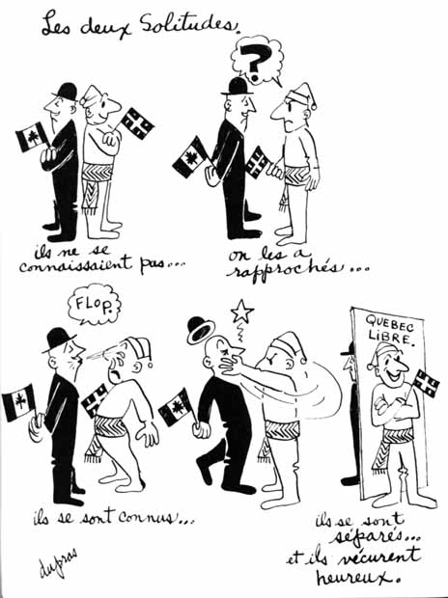

« Vous vous êtes battus pour demeurer colons  
au lieu de devenir indépendants : restez donc esclaves ! » Lafayette.

[115]

LES QUÉBÉCOIS

LES QUÉBÉCOIS  
ET LES AUTRES

l’étranger et les étrangers

[Retour à la table des matières](#tdm)

On a souvent dit que le Québécois est xénophobe. Je crois bien que c’est vrai. Mais on peut l’être de deux façons : l’une qui reflète un sentiment de supériorité et l’autre un sentiment d’infériorité. Bien que les comportements qui découlent des deux formes de xénophobie soient à peu près identiques, ils n’ont pas les mêmes racines ni la même signification. La xénophobie des Québécois semble surtout naître d’un complexe de crainte et de méfiance envers l’étranger plus que d’un sentiment de supériorité ou, ce qui arrive souvent, c’est un sentiment d’infériorité qui se camoufle en sentiment de supériorité. D’autre part, dans la mesure où il a gardé son vieux fonds français, il se pourrait que le Québécois puisse aussi se sentir supérieur aux étrangers. Ce qui ne serait pas sans compliquer les choses.

Il est vrai que, pendant une grande partie de leur histoire, les Québécois ne se sont sentis en sécurité qu’entre eux, dans le village, au milieu de leur parenté et à l’abri des étrangers. Pourtant, ce sont les mêmes qui, sous le régime français, furent de tous les autres Nord-Américains d’implantation ceux qui fraternisèrent le plus vite et le mieux avec les Amérindiens. C’est en les fréquentant intimement qu’ils ont formé avec eux une nouvelle race : les métis de l’Ouest canadien. Serait-ce donc qu’à ce moment, ils étaient encore plus français que [116] québécois ? Ou plutôt cela ne viendrait-il pas de ce que la conquête anglaise de 1760 n’avait pas encore fait d’eux un peuple dominé, constamment menacé d’assimilation et de disparition ? On avait déjà pu constater en Nouvelle-France, dans les premières décennies de l’occupation anglaise, une espèce de partage entre deux types de population : les sédentaires qui restaient au Québec pour cultiver la terre (les habitants) et les nomades, les coureurs de bois, les voyageurs, ceux qui sillonnaient l’Amérique, adonnés à la traite des fourrures, ceux qui sont chez eux partout, sur les rivières et les fleuves, dans les forêts et la toundra. Peut-être les plus timides et les plus dociles sont-ils restés, alors que les plus aventuriers, les plus spontanément ouverts aux autres et aux nouvelles expériences se sont égaillés dans tout le continent nord-américain. Il est sûr que cette espèce de Québécois ne se reconnaissait pas de supérieur ni chez les Blancs ni chez les Amérindiens. Fraudeur, hâbleur, beau parleur le Québécois de cette époque n’a que faire des petits messieurs qui de Québec ou de Paris dirigeaient la colonie. Le Québécois ne se départira point de ces traits de caractère mais, dans plusieurs couches sociales, chez ceux qui côtoient les autres, viendront s’ajouter des traits qui manifestent que les Québécois n’ont pas reçu que des bienfaits des étrangers, quels qu’ils fussent.

Il semble bien que c’est dès la Conquête que le Québécois devient plus isolé, plus coupé des étrangers. Il laisse les villes aux administrateurs, aux troupes d’occupation, aux marchands anglais. La traite des fourrures lui échappant de plus en plus, à mesure que l’Anglais y prospère, il se retire sur ses terres. L’habitant l’emporte sur le coureur des bois, le sédentaire sur le nomade. La vallée du Saint-Laurent est d’ailleurs fermée aux étrangers par les Anglais. Même un émigré, qui vient de Londres, le marquis de La Rochefoucauld-Liancourt, n’a pas le droit de s’y aventurer. Les Québécois s’isolent ; les Anglais les y poussent, tant ils craignent qu’on leur mette dans la tête des idées de liberté et d’indépendance. C’est surtout après les rébellions avortées de 1837 et 1838, lorsqu’il fut menacé d’assimilation et lorsqu’un peu plus tard il devint minoritaire dans son propre pays que le Québécois devient [117] beaucoup plus méfiant, plus xénophobe et cela non par sentiment d’orgueil, mais par crainte de l’avenir. Ses élites, le clergé en tête, l’aident puissamment dans ce retrait sur lui-même, lui prêchent la résignation et la méfiance pour tout ce qui n’est pas catholique et français. C’est alors qu’il juge les étrangers non pas par ce qu’ils ont de commun avec lui-même mais par les différences. Les Irlandais sont catholiques mais ils ne parlent pas le français. Même les Français deviennent objet de suspicion ; depuis la Révolution de 1789, ils ne sont pas aussi bons catholiques que lui ; souvent ils parlent un français un peu différent du sien. Même les Acadiens, ses voisins et ses cousins ne sont pas admis dans le groupe compact des Québécois parce qu’ils ont un accent différent du leur et emploient des expressions étranges. L’étrange - tout ce qui n’est pas soi - devient matière à suspicion et crée l’étranger. Xénophobie peut-être, mais qui reste bon enfant et qui se manifeste surtout par la moquerie et la plaisanterie. L’étranger devient un sujet d’observations minutieuses. Comment peut-on être Anglais, Français ou Acadien ? C’est un sujet d’étonnement constant que les autres ne soient pas Québécois.

Engagés sur cette pente du repli sur soi, les Québécois poussent plus loin encore le sentiment et l’idée de l’étrange et de l’étranger. C’est parmi les Québécois eux-mêmes qu’apparaissent des groupes qui deviennent étranges les uns pour les autres. L’aire d’acceptation a tendance à se rétrécir et à se replier sur la ville et le quartier, sur le village et même le rang. L’étrange et l’étranger se multiplient. Les Montréalais et les Québécois de la ville de Québec s’observent de loin et se brocardent. Pour les uns, les autres ne sont pas des Québécois aussi vrais qu’ils le sont. Ceux de la paroisse voisine ont des manières étranges et apparaissent comme une « autre sorte de monde ». Il y a une quinzaine d’années, dans un village de Gaspésie que j’étudiais, une fille épousa un pêcheur qui habitait à une vingtaine de kilomètres. La mère de la mariée trouva bien étranges son gendre, ses parents et leurs chansons, à tel point qu’elle dut se retirer de la réunion de famille pour aller se réfugier à l’étage supérieur et rire d’eux tout son saoul. Les étrangers ne sont pas loin de sa propre maison.

[118]

Il était extrêmement difficile d’être accepté à part entière dans un village si ses ancêtres n’y étaient point nés. Dans un village des environs de Québec, un instituteur vint s’établir très jeune et passa trente-cinq ans de sa vie à y exercer son métier. À sa retraite, encore vert et plein de zèle, il se fit élire échevin. À la séance du conseil municipal qui suivit son élection, il demande le premier la parole, après que le maire l’eut donnée aux échevins. Le maire lui répondit : « Laissez donc d’abord parler les gens de la paroisse. »

De paroisse à paroisse, on se donnait des sobriquets qui en disaient long sur ce que l’on pensait les uns des autres. Les habitants d’une paroisse de la région montréalaise étaient appelés des « tire-bouchons » ; il y avait, non loin de là, les Cadenas, les Peigne-cul, les Mange-de-la-graisse, et les Faces-de-Carême. Dans les querelles qui naissaient souvent entre les jeunes et les moins jeunes de ces villages, on ne se faisait pas faute de lancer ces appellations comme autant d’injures qui flétrissaient l’honneur du clan adverse. Même à l’intérieur des paroisses où tous étaient égaux devant ceux des autres paroisses, certains étaient plus étranges que d’autres. Les Rats, les Renards, les Maringouins, les Baise-la-piastre et les Rase-trou se retrouvaient dans maints villages. Comme, à l’origine, ces paroisses avaient été fondées par quelques familles, il fallait au cours des années distinguer entre elles les familles de même nom. Il y avait les Tardif-les-riches et les Tardif-la-misère, les Roy-la-Mélasse et les Roy-jambe-de-bois, les Tremblay-du-Vatican et les Tremblay-de-la-cabane.

Dans les familles même, chacun était plus ou moins étrange pour son frère et sa sœur. Les Ti-cul, Barzoune, Tom-Pouce, Ti-Noir et Pète-dans-le-Trèfle pullulaient. En plus du caractère d’étrangeté que chacun reconnaît à l’autre et qui se traduisait par des sobriquets, une raison plus pratique venait s’ajouter. Les patronymes étant limités [[30]](#footnote-30), les prénoms l’étant aussi, chaque famille ayant tendance à conserver les mêmes de génération en génération, il fallait bien trouver un moyen de nommer les individus sans erreur possible. Aussi, pour bien caractériser un individu, on ajoutait à son prénom - Paul, par exemple - celui de son père, de son grand-père et [119] quelquefois de son arrière-grand-père ; ce qui donnait Paul- à-Joseph-à-Placide-à-Louis. Dans certains villages, les patronymes n’avaient pratiquement plus cours parce qu’ils étaient trop peu nombreux et n’étaient d’aucun secours pour désigner les individus ; on ne désigne plus personne si l’on appelle quelqu’un Leblanc quand le tiers du village se compose de Leblanc. Une façon plus directe et plus économique de désigner un individu était de l’affubler d’un nom qui ne figurait ni dans le calendrier romain ni dans un aucun martyrologe, tels ceux de Pas-de-fesse, de Tête-à-deux-jaunes et de Morveux.

Il semble bien que ces phénomènes de particularisation, de retrait sur soi et sur un tout petit groupe, se rencontrent dans des milieux où les individus se sentent ou menacés par les autres ou supérieurs aux autres. Que dire des Kennedy dont on disait à Boston qu’ils ne parlaient qu’aux Cabot Lodge et que ces derniers ne parlaient qu’à Dieu ?

La Nouvelle-France vue de Paris (1759)

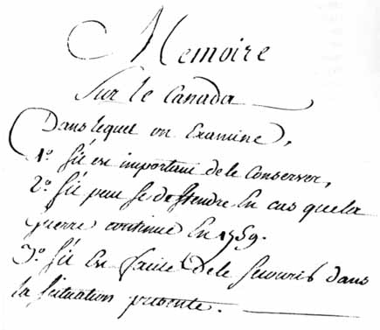

[120]

Au Québec, il semble bien que les périodes de xénophobie alternent avec celles de xénophilie. Les Québécois ne sont jamais tout à fait rassurés sur le sort qui les attend. À certaines périodes où le chômage est élevé, où la langue française semble menacée dans la métropole, ils ont tendance à devenir méfiants envers les étrangers auxquels ils disputent un travail devenu rare et à se replier sur eux-mêmes pour mieux assurer leur survie. À d’autres moments, ils croient qu’ils peuvent surmonter tous les obstacles, reprennent confiance en eux-mêmes et ne boudent pas les autres. Si l’on regarde le passé, les périodes de repli l’emportent : le complexe de minoritaire domine. Ce n’est que depuis peu que les Québécois, constatant qu’ils sont majoritaires dans le Québec, ont tendance à adopter des comportements et des attitudes qui indiquent qu’ils perdent peu à peu cette mentalité d’assiégés qui a été leur pendant plus d’un siècle. C’est au tour de l’anglophone québécois, majoritaire au Canada, de passer à l’état de minoritaire au Québec et cela dans la mesure où les francophones s’affirment de plus en plus comme majoritaires. Le renversement des situations n’est pas plus facile pour les uns que pour les autres. Si, à première vue, il apparaît plus aisé de passer de minoritaire à majoritaire que l’inverse, il n’est pas sûr que des habitudes séculaires ne soient pas aussi indéracinables dans un cas comme dans l’autre. On ne devient pas sûr de soi et audacieux du jour au lendemain. On n’occupe pas la place de l’autre aussi facilement qu’il y paraît. Il faut un aussi long apprentissage pour se résoudre à la liberté qu’à la soumission et quand on a été habitué dans une voie pendant un siècle et plus, il faut, de part et d’autre, un long déconditionnement pour acquérir d’autres attitudes et d’autres comportements. C’est dans ce processus que sont engagées la majorité francophone et la minorité anglophone du Québec. Aucune ne semble opérer ce renversement sans de multiples ratés. Les vieux instincts réapparaissent de-ci de-là.

Comme le dit Jean Bouthillette, en conclusion de son livre, le Canadien français et son double, c’est une question de vie ou de mort : « La Conquête avait engendré en nous le terrible dialogue de la liberté et de la mort. C’est dans le dialogue [121] de la liberté et de la vie que se fera notre Reconquête. Mais à l’heure de tous les possibles et des échéances déchirantes, ce que doit d’abord vaincre notre peuple, c’est sa grande fatigue, cette sournoise tentation de la mort. »

ÊTRE, NE PAS ÊTRE...   
OU N’ÊTRE QU’UN PEU

Déjà, à la fin du XVIIe siècle, moins d’un siècle après la fondation de Québec en 1608, les habitants de la Nouvelle-France se sont assez différenciés des Français de la métropole pour que le baron de Lahontan trace d’eux un portrait qui veut renseigner les Européens sur cette nouvelle ethnie. « Les Canadiens ou Créoles sont bien faits, robustes, grands, forts, vigoureux, entreprenants, braves et infatigables, il ne leur manque que la connaissance des belles-lettres. Ils sont présomptueux et remplis d’eux-mêmes, s’estimant au-dessus de toutes les nations de la terre et par malheur ils n’ont pas toute la vénération qu’ils devraient avoir pour leurs parents. Le sang du Canada y est fort beau, les femmes y sont généralement belles, les brunes y sont rares, les sages y sont communes ; et les paresseuses y sont en assez grand nombre ; elles aiment le luxe au dernier point et c’est à qui mieux prendra les maris au piège [[31]](#footnote-31). »

Ce nouveau peuple qui est déjà en train de se constituer a fait des projets comme tous les peuples en font mais, peuple conquis et dominé, ses projets lui ont souvent été imposés par d’autres et du fait de l’opportunisme de ses propres classes dominantes, il s’est longtemps résigné à travers son histoire à ce sort qu’on lui faisait.

À la fin du régime français, un peuple s’est développé, doté des principales institutions de l’époque. Si les métropolitains détiennent le pouvoir politique, les Créoles du Canada ne sont pas par rapport à l’époque plus arriérés que les habitants des autres pays. Il serait vain de se demander quels projets collectifs ce nouveau peuple entretenait alors ou quels auraient été ses projets s’il était demeuré colonie française. Il est probable qu’il eût suivi la voie de tous les

[122]

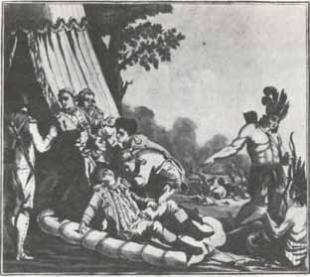

MORT DE MONTCALM.

autres peuples américains - du Nord autant que du Sud - et eût acquis son indépendance. Un autre sort lui fut réservé. « En 1760, le Canada est écrasé. L’empire français disparaît de l’Amérique ; la Nouvelle-France s’efface de la carte. Quantité de Canadiens sont sans gîte, sans meubles et sans outils. La guerre - particulièrement le bombardement de Québec -, la réquisition du bétail au profit de l’armée ennemie, l’incendie d’un grand nombre de fermes, surtout dans le district de Québec, dans le bas Saint-Laurent et aux environs de Sorel avaient miné les Canadiens déjà appauvris par les friponeries de Bigot [[32]](#footnote-32). » Quatre mille personnes dont deux mille soldats quittent le Québec pour rentrer en France. En gros, on peut dire que les Français, ceux qui l’étaient demeurés, quittent la colonie, tandis que les Québécois restent, c’est-à-dire les Français qui étaient devenus Québécois. Ce qui reste ici de la petite bourgeoisie perd vite son importance au profit des marchands d’Angleterre et de Nouvelle-Angleterre qui accourent se partager les dépouilles de l’empire du Saint-Laurent. « Il n’a pas été facile, écrit [123] Murray en 1764, de satisfaire une armée conquérante, un peuple conquis et une coterie de marchands qui sont accourus dans un pays où il n’y a pas d’argent, qui se croient supérieurs en rang et en fortune au soldat et au Canadien, se plaisant à considérer le premier comme un mercenaire et le second comme esclave de naissance [[33]](#footnote-33). » Les seigneurs et la hiérarchie catholique se joignirent aux classes aristocratiques anglaises - armée, administration, Église - pour conclure une espèce de pacte aristocratique destiné à s’assurer le pouvoir politique et économique sur l’ensemble du peuple québécois et les marchands anglais, qui, à cette époque, contestaient comme en Europe l’hégémonie de l’aristocratie.

Ce n’est que vers la fin du XVIIIe siècle qu’une petite bourgeoisie composée de membres des professions libérales, de commerçants et de marchands se reconnaît comme classe dirigeante du peuple québécois, propose, avec le clergé qui ne collabore pas avec l’Anglais, un statut collectif pour ce peuple dominé : cette nation québécoise - française et catholique - doit devenir indépendante avec le concours et la pro-

Prise de Québec par les Anglais.

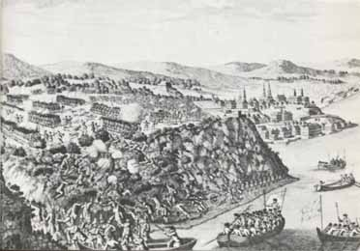

[124]

Acte constitutionnel créant le Bas et le Haut-Canada (1791)

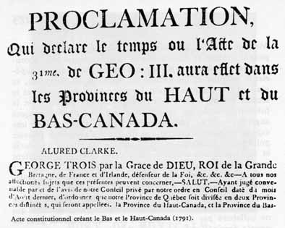

tection de Londres. À cette époque, au moment de la création du Haut-Canada (anglais) et du Bas-Canada (français) par la loi de 1791, passée à Londres, il existe deux Amériques l’une anglaise, l’Amérique britannique du Nord qui comprend le Québec d’aujourd’hui, le Bas-Canada, l’Ontario d’aujourd’hui, le Haut-Canada et quelques autres colonies à l’est, le Nouveau-Brunswick et la Nouvelle-Écosse. L’autre Amérique, ce sont les États-Unis qui viennent d’obtenir leur indépendance de l’Angleterre en 1782. Les États-Unis comptent 4 000 000 d’habitants, l’Amérique britannique 70 000 Anglais et 140 000 Québécois de langue française ; enfin 20 000 loyalistes, c’est-à-dire des Anglais américains qui fuient la République américaine, par loyauté envers la Couronne britannique, pour venir se réfugier en Amérique britannique du Nord ; la moitié s’établit dans le Haut-Canada et l’autre moitié au Québec (Bas-Canada). Parce que les francophones sont majoritaires dans cette partie de l’Empire britannique ils bénéficient d’une conjoncture qui leur est favorable et Londres est obligé de composer avec eux, de peur de les voir pactiser avec les Américains. L’Angleterre est obligée [125] de s’appuyer sur eux pour gouverner. Toutefois, les Anglais du Canada, devant le particularisme québécois, commencent à demander l’union des deux Canadas pour noyer la majorité que les francophones détiennent dans le Bas-Canada. L’idée d’indépendance est admise de plus en plus en Angleterre et les Québécois ne sont pas les derniers à s’en prévaloir. Mais le voisinage des États-Unis les fait réfléchir. « Les Canadiens préfèrent rester partie dépendante d’un empire européen plutôt que de courir le risque de devenir Américains. Ils considèrent cependant que l’indépendance pourra se faire dans 50 ou 100 ans et qu’il est de l’intérêt de l’Angleterre de les laisser se préparer à cet événement, afin de ne pas entrer novices dans ce nouvel ordre de choses et de ne pas devenir la proie d’une puissance déjà rivale de la mère-patrie... Le but ultime, résume Maurice Seguin, est donc de prendre place parmi les nations, et de devenir un état souverain. Les Canadiens aspirent à de plus hautes destinées que d’être à la remorque d’une puissance étrangère. Ils se croient appelés à couronner le nord de l’Amérique de l’auréole d’une civilisation et d’une puissance canadienne-française [[34]](#footnote-34). » Le parti patriote du Bas-Canada publie, en 1834, une manifeste connu sous le nom des 92 Résolutions. On demande que les institutions politiques du Bas-Canada soient contrôlées par le peuple. Or le peuple est en majorité francophone. Papineau, le leader du parti patriote, obtient une majorité de 56 voix contre 24, à l’Assemblée législative. S’ils obtenaient ce qu’ils demandent, les Canadiens promettent à l’Angleterre que « les relations avec le Bas-Canada demeureraient amicales tant que durera le lien colonial et que, si la suite amenait des relations nouvelles, cette province demeurerait une alliée ». Par leur désir de dominer, en tant que majorité les deux conseils dans un Bas-Canada issu de la constitution de 1791, les Canadiens demandent ni plus ni moins que l’accès à la souveraineté politique [[35]](#footnote-35). L’Assemblée est dissoute. Papineau remporte une éclatante victoire. Il est, de plus, élu président de la nouvelle Assemblée par 70 voix contre 6. Les marchands anglais de Montréal s’inquiètent et s’énervent. Pour mater le mouvement autonomiste des francophones, ils recommen-

[126]

Assemblée de patriotes avec Louis-Joseph Papineau.

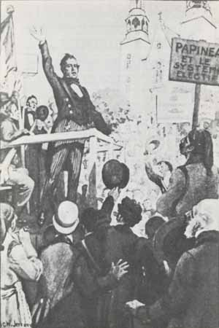

[127]

Ce projet de loi a été passé sur de fausses représentations.

Tout ce que nous pouvons faire maintenant, c'est d'en prévenir les suites fâcheuses, en faisant un bon choix du peu de Représentants qu'il nous laisse.

Il n'est pas nécessaire de vous rappeler au long le caractère de cet acte qui remplace notre ancienne Constitution : il nous réunit au Haut-Canada, après en avoir été séparés pendant quarante-huit ans, en vertu d'un acte de ce même Parlement qui nous réunit aujourd'hui, sans avoir daigné même nous consulter, tout en déclarant que c'était notre vœu.

Le Haut-Canada a maintenant une population de quatre cent mille âmes ; le Bas-Canada en a environ *deux fois* autant ; et on donne au Haut-Canada *le même nombre* de Représentants qu’au Bas-Canada, savoir : quarante-deux pour chaque Province, afin de composer une Assemblée législative de quatre-vingt-quatre membres, où tout ce qui nous regarde doit être décidé par la majorité des voix des membres présents, s'ils sont au nombre de *vingt*.

Les Électeurs du Bas-Canada ne peuvent guère espérer que les intérêts qui leur sont particuliers, soient fortement soutenus par le Représentant de la Couronne, qui déclare qu'il écoutera la voix de la *majorité* des Représentants ; ils n'ont certainement pas beaucoup à espérer de la majorité des Conseillers Législatifs qui doivent être nommés à vie, par la Couronne, par l'entremise du Gouverneur : de sorte que tout ce qui intéresse le plus les habitants du Bas-Canada, sera presqu’entièrement à la merci des Représentants élus par les habitants du Haut-Canada, auxquels pourraient se joindre quelques-uns de ceux élus par le Bas-Canada, qui ont de grands intérêts dans le Haut-Canada, et qui ont conseillé ou approuvé le *Bill* d'Union et toutes ses dispositions.

Les auteurs de ce *Bill* ne se sont pas contentés d'arracher au Bas-Canada sa juste part dans la Représentation, et de former ainsi un *prétendu* corps représentatif, où la minorité des Électeurs aura choisi la majorité des membres, où ceux qui ne payent pas un *tiers* des contributions publiques, pourront se partager tout ce qui en reste de disponible ; ils ont voulu en outre commencer, dans l’acte constitutionnel même, par nous charger de la dette du Haut-Canada, qui se monte à cinq six millions de piastres ; de soixante à soixante et dix mille louis d'intérêt de cette dette, payables tous les ans, à des Banquiers, à Londres ; et, de plus, d'une Liste Civile permanente,

Extrait d'une lettre des Canadiens français  
hostiles à l'union du Bas et du Haut-Canada.

cent à parler de réunion des deux Canadas dans laquelle les Britanniques deviendraient vite majoritaires. Les hommes politiques de Londres s’accordent, en général, pour donner satisfaction aux francophones, tout en voulant que la puissance dominante dans la vallée du Saint-Laurent reste à l’Angleterre. Londres essaie d’amadouer les *Canadiens*. Un groupe de députés francophones, dits modérés - une engeance qui devait par la suite proliférer au Québec - se séparent de Papineau et se disent prêts à faire des concessions. La tension monte. Londres répond aux 92 Résolutions des Patriotes par un texte de 10 Résolutions qui ne leur accordent pas que le Conseil législatif devienne électif ni que le Conseil exécutif devienne responsable devant la Chambre d’Assemblée. Papineau et son groupe refusent les *10 Résolutions* à l’Assemblée par 46 voix contre 31.

Extrait d’une lettre des Canadiens français hostiles à l’union du Bas et du Haut-Canada.

Attaque du village de Saint-Charles-sur-Richelieu  
par un régiment britannique (N. Hartnell, 1837).

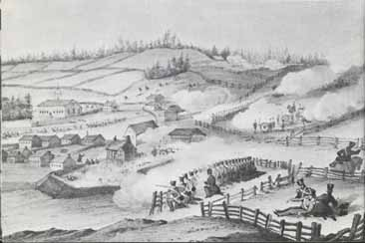

Les Anglais de Montréal prennent les armes. Une ligue des jeunes patriotes, connue sous le nom de l’Association [128] des fils de la liberté, se forme à Montréal. Le 6 novembre 1837, le Doric Club et les Fils de la liberté en viennent aux mains. Les Anglais l’emportent, saccagent une imprimerie et menacent la maison de Papineau. Quelques jours plus tard, un détachement de la Montreal Volonteer Cavalry tombe dans une embuscade dressée par les patriotes entre Chambly et Longueuil. La rébellion est déclenchée. Colborne et l’armée anglaise attaquent les villages patriotes autour de Montréal, à Saint-Denis, Saint-Charles et Saint-Eustache. A Saint- Denis, ils battent en retraite mais dans les deux autres villages ils s’acharnent contre les habitants sans armes et mal dirigés. La rébellion est matée et le combat finit en carnage.

« Dégoûtés par la barbarie de la répression de Colborne, plusieurs patriotes réfugiés aux États-Unis songent à reprendre la lutte. Robert Nelson se met à la tête d’une troupe de 300 hommes et le 28 février 1838, dans la région de Noyan, il proclame la République du Bas-Canada... une association secrète est formée, les Frères chasseurs. Ils se recrutent dans plusieurs États américains et préparent une épreuve de force [129] contre le gouvernement du Bas-Canada. Le jour prévu tous les Frères chasseurs du Bas-Canada se soulèveront alors que ceux des États-Unis passeront la frontière avec des armes en abondance. Dans la nuit du 3 au 4 novembre, des rassemblements ont lieu et des camps sont aménagés (principalement à Beauharnois, Chateauguay, Sainte-Martine (camp Baker), Pointe-Olivier (Saint-Mathias), Rivière-à-la-Tortue (Saint-Constant) et Napierville. Le 7 et le 9 novembre, des engagements ont lieu à Lacolle et à Odelltours. Les rebelles sont tenus en échec. L’approche des troupes régulières est annoncée et ce renfort achève de les disperser complètement... La seconde répression est plus barbare encore. Des villages sont mis à sac et à feu. Près d’un millier de personnes sont jetées en prison... [[36]](#footnote-36). »

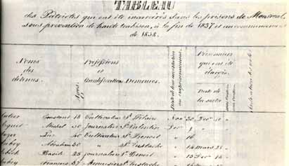

C’est ainsi qu’échoue la première tentative de création par les Québécois d’un pays libre et souverain. En 1841, les deux Canadas sont réunis, les francophones deviendront vite minoritaires dans leur propre pays. Lord Durham est l’artisan de cette politique. Il s’exprime sans ambages sur ce que doit être le sort des Québécois : « ... Je serais en vérité

129

[130]

Proclamation de la Confédération canadienne  
par la reine Victoria (1867).

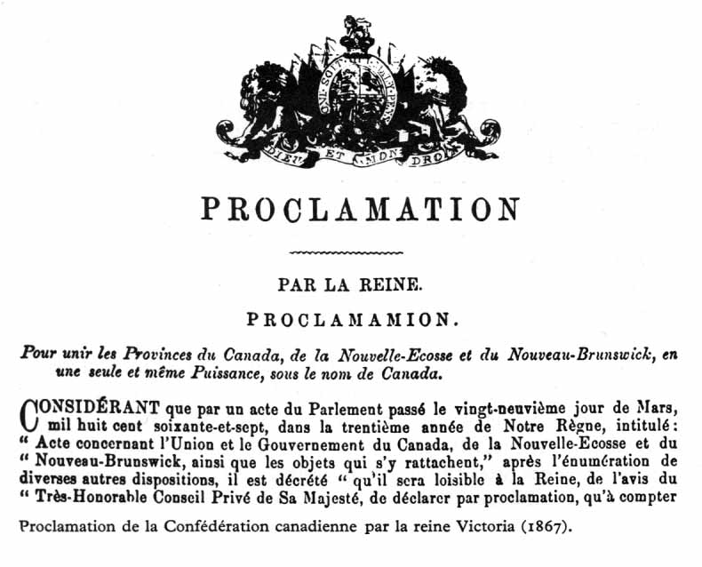

surpris si les plus réfléchis d’entre les Canadiens-français entretenaient à présent l’espoir de continuer à préserver leur nationalité... La langue anglaise gagne du terrain comme le fera naturellement la langue des riches et des employeurs de main-d’œuvre... Le changement du caractère de la province doit être immédiatement entrepris et poursuivi avec fermeté quoique avec ménagement ; que dans tout plan susceptible d’être adopté par l’administration future du Bas-Canada le premier objectif doit être d’en faire une province anglaise... » Étienne Parent, personnage influent, rédacteur au journal Le Canadien écrit le 13 mai 1839, après la publication du rapport Durham : « ... Nous avons toujours considéré que notre « nationalité » ne pouvait se maintenir qu’avec la tolérance sincère, sinon l’assistance active de la Grande-Bretagne ; mais voici qu’on nous annonce que bien loin de nous aider à conserver notre nationalité on va travailler ouvertement à l’extirper de ce pays. Situés comme le sont les Canadiens-français, il ne leur reste d’autre alternative que celle de se résigner avec la meilleure grâce possible... [131] Sans doute qu’il nous eût été bien doux de vivre et de mourir avoir l’espoir de maintenir sur les bords du Saint-Laurent la nationalité de nos pères... L’assimilation, sous le nouvel état de choses, se fera graduellement et sans secousse, et sera d’autant plus prompte qu’on la laissera à son cours naturel... » Papineau, épiloguant sur les Rébellions de 1837 et de 1838, écrit : « Aussi, parmi les acteurs de ce drame sanglant, n’y en a-t-il aucun qui se repente d’avoir tenté la résistance ; et parmi leurs concitoyens, il n’y en a pas un sur mille qui leur reproche de l’avoir fait. Seulement il y a dans l’âme de tous un chagrin profond que cette résistance ait été malheureuse, mais en même temps un grand espoir qu’elle sera reprise et prévaudra. »

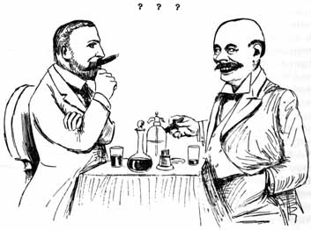

I.E PRINCE. — Mais enfin, mon cher Gouvernent, quel est le véritable but de cette célébration ; je n’y comprends absolument rien ?

LORD GREY. — Ce sont les Canadiens-Français qui célèbrent la défaite de leurs ancêtres.

(Caricature de J. Charlebois, 1908).

[132]

C’est le temps de la résignation et de la résistance passive qui commence. Il va durer plus d’un siècle. Le clergé et la petite bourgeoisie modérée sortent renforcés de cette crise et Londres s’appuie sur eux pour dominer le pays du Saint-Laurent. Reconnus comme classe dominante dans le Québec francophone, ils vont en profiter pour asseoir leur pouvoir et faire oublier aux Québécois le régime colonial auquel ils sont soumis et qui menace de les faire disparaître tôt ou tard. Une nouvelle forme de résistance s’organise : conserver l’héritage culturel coûte que coûte. L’héritage, c’est la religion catholique, la langue française, des traditions et des coutumes qui sont restées les leurs. La religion assure une place au ciel à tous les Québécois et la politique quelques places à ceux d’entre eux qui sont modérés et résignés.

À partir de 1840, l’Église mène le bal. Elle importera de France des religieux et des religieuses qui se sentent mal à l’aise dans une France libérale et devenue hostile au cléricalisme. Le conservatisme des élites québécoises en sera raffermi et s’enracinera pour longtemps. Ce qu’on appelle le miracle québécois, le maintien de la religion et de la langue, commence ici. C’est l’installation dans la vallée du Saint-Laurent d’une espèce de théocratie dont les Anglais n’auront plus à se plaindre. Ils y puiseront une main-d’œuvre bon marché et docile - *cheap and reliable labour* - dont les Américains profiteront à leur tour un peu plus tard. Aux Québécois qui veulent des causes dignes de galvaniser leur énergie, on offre de porter bien haut en Amérique le flambeau de la religion catholique et de la langue française. Bien que les Québécois vendent bon marché leur force de travail, beaucoup ne trouvent pas à s’employer, même comme porteurs d’eau et scieurs de bois. Des centaines de milliers d’entre eux – 800 000 environ - émigrent vers les États-Unis surtout pour y gagner leur vie dans les usines de la Nouvelle-Angleterre. Malgré cette saignée, la population francophone du Canada s’est multipliée par 80 pendant les deux derniers siècles ; alors que la population de l’Europe n’a fait que quadrupler. C’est ce qu’on a appelé « la revanche des berceaux ». [133] Que faire d’autre en attendant d’aller au ciel ? Pour les Québécois, c’est leur apport à la résistance passive contre l’Anglais. L’influence de l’Église se consolide et les mouvements libéraux et anticléricaux meurent dans les dernières décennies du XIXe siècle. Les Québécois s’insurgent quand les injustices commises à leur égard leur semblent trop grandes. Ainsi en 1885, quand un métis francophone de l’ouest du Canada, Louis Riel, est pendu sur l’ordre du gouvernement du Canada pour avoir essayé d’empêcher les troupes fédérales de s’emparer des territoires des Métis. Ils protestent contre l’envoi de troupes du Canada en Afrique du Sud pour aider les Anglais à écraser les Boers. Pendant la première Grande Guerre, ils refusent de considérer que lorsque l’Angleterre est en guerre le Canada et le Québec le sont aussi ; ils s’opposent à la conscription pour service outre-mer. Cependant la vie au Québec suit son cours colonial, l’Église et les politiciens - recrutés pour la majorité dans les couches de la petite bourgeoisie, des professions libérales - occupant les chaires publiques et monopolisant la parole. Vers 1920, les Américains investissent de plus en plus au Québec avec la bénédiction de tout le monde. Plutôt que d’obliger les Québécois à émigrer aux États-Unis, ce sont les Américains qui s’établissent au Québec. Petit à petit, ils vont remplacer les capitaux anglais. La crise économique de 1929 ne sera finalement résolue que par la guerre en 1939. Les chômeurs québécois entrent à l’armée et dans les usines de guerre. A quelque chose malheur est bon.

En 1945, le Québec sort de la guerre fort d’une économie qui s’est développée et d’une population qui s’est de plus en plus urbanisée. De 1939 à 1950, la main-d’œuvre a doublé. La croissance qu’a connue le Québec pendant cette décennie est égale à celle qui s’est accomplie pendant tout le siècle précédent. D’après les économistes Faucher et Lamontagne, « durant cette même période, le taux d’industrialisation dans le Québec a dépassé celui du Canada. Depuis 1939, le volume des produits manufacturés s’est accru de 92% pour le Québec et 88% pour le Canada ; les investissements industriels s’accrurent de 181% au Québec et de 154% seulement dans [134] l’ensemble du Canada ». Nathan Keyfitz, de son côté, montre que la population du Québec passe de plus en plus de l’agriculture à l’industrie. « Pendant et après la dernière guerre, la population agricole est tombée de 252 000 à 188 000, un déclin de 64 000. Ce déclin a plus que compensé l’augmentation régulière enregistrée depuis 1901 ; on a ainsi la surprise de constater que, si la population du Québec a triplé entre 1901 et 1951, le nombre d’agriculteurs y a diminué. On constate une augmentation dans chacun des 13 principaux groupes professionnels des industries non agricoles excepté dans la pêche et la trappe, en déclin comme l’agriculture. L’accroissement de l’emploi dans l’industrie manufacturière, de 79 000 à 237 000, est particulièrement frappant. »

Ces bouleversements auront aussitôt des implications idéologiques. Les nouvelles couches sociales issues de la guerre et de ces transformations industrielles et démographiques comprirent que le conservatisme élaboré par les élites traditionnelles du Québec - le clergé et la petite bourgeoisie - était devenu anachronique et qu’il les empêchait d’occuper dans la société la place qui lui revenait. L’« idéologie de rattrapage » était en train de naître. Pour ces nouvelles couches petites bourgeoises - techniciens, intellectuels, syndicalistes, libéraux des professions libérales -, il fallait moderniser le Québec et, sans changer quoi que ce soit à son statut de colonie intérieure du Canada et de réservoir de ressources naturelles et de main-d’œuvre pour les Américains, faire en sorte qu’il rattrape le Canada et les États-Unis du point de vue culturel et politique. Il fallait que le Québec devînt une démocratie anglo-saxonne comme le reste de l’Amérique du Nord. Les tenants de cette thèse sont aujourd’hui au pouvoir dans le gouvernement du Québec et s’évertuent, à Ottawa, à faire accepter le Québec comme un partenaire acceptable au reste du Canada. Deux siècles après la Conquête, le Québec est mis aux enchères par des libéraux attardés de la fin du XIXe siècle. Ces pieux chevaliers ne demandent qu’une chose au Canada : que la langue française soit acceptée comme seconde langue dans les [135] districts où les francophones sont majoritaires, dans les services du gouvernement du Canada et un « bilinguisme de guichet » au Québec et dans quelques districts adjacents au Québec. Le 30 octobre 1972, les anglophones répudient le gouvernement Trudeau qui avait mis en avant des réformes qui ne changent rien à la place du Québec dans la Confédération mais suggèrent qu’on puisse lui dire non et merci dans sa langue à quelques endroits bien déterminés du Canada. L’idéologie de rattrapage bat de l’aile. Les francophones libéraux du Québec qui s’étaient faits forts de régler la séculaire question du Québec en lui octroyant des subventions accrues de chômage et quelques mots de français se voient rabroués par le Canada. Les indigènes québécois continuent de s’agiter. C’est la fin de la Révolution tranquille pour la classe politique qui l’avait appelée de tous ses vœux. Ces libéraux n’auront duré qu’une décennie à peine. Ils arrivent trop tard dans un Québec épris de renouveau et dans un Canada à la remorque des États-Unis et qui hésite à basculer tout à fait dans l’autre Amérique dont il se différencie de moins en moins.

Au Québec, toutefois, tout n’est pas encore perdu. Dans la foulée de la Révolution tranquille, un autre espoir est né. Par-delà le conservatisme, rêve du XIXe siècle, et le « rattrapage » des libéraux, est née l’idée de dépassement, l’idée d’un Québec souverain, d’un Québec socialiste, d’un Québec qui serait lui-même libre enfin des tutelles étrangères et qui prendrait tardivement sa place parmi les nations du monde. L’enjeu idéologique se situe entre le rattrapage et le dépassement.

[136]

« Les Canadiens-français n’ont pas d’opinions,  
ils n’ont que des sentiments » Sir Wilfrid Laurier.

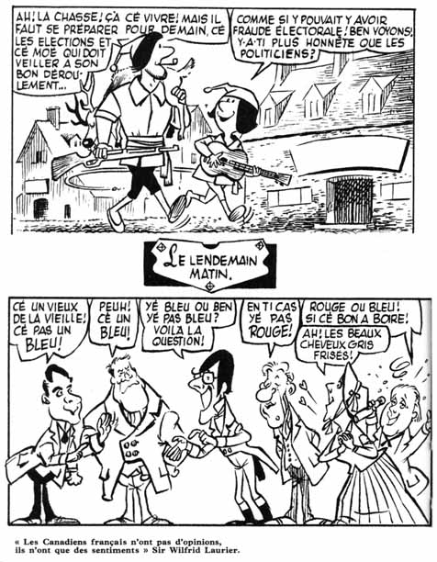

[137]

LES QUÉBÉCOIS

LES QUÉBÉCOIS  
ET LA POLITIQUE

LES BLEUS ET LES ROUGES

[Retour à la table des matières](#tdm)

Il faut plutôt parler de la politique que du politique quand il est question des Québécois. Si, en effet le politique concerne les finalités et les moyens que se donne une société pour continuer son existence collective, la politique se tient généralement à la périphérie de ces phénomènes. La politique a surtout voulu dire, au Québec, élections, ordinairement entre deux groupes rivaux traditionnels, promesses électorales, cabales, rhétorique et corruption électorale. Les Québécois sont rarement sortis de cette optique purement électorale. De Londres, mère de la démocratie parlementaire, le Québec a reçu les institutions, l’esprit et le vocabulaire de la politique britannique. Il les a toutefois reçus non seulement comme colonie de Londres mais comme colonie intérieure du Canada-Uni et plus tard du *Dominion of Canada* dont les Québécois étaient les papistes et les *pea soup* [[37]](#footnote-37)\*. Pour Londres et pour Ottawa, il s’agit de diviser les francophones pour éviter qu’ils ne se rassemblent en un parti ethnique qui proposerait et défendrait des politiques fondées sur la défense de leurs intérêts propres. Très vite on favorise la création au Québec et plus tard au Canada de deux grandes [138] équipes rivales comme le sont les Whigs et les Tories anglais. Au Québec, ces deux équipes sont connues sous le nom de « rouge » et « bleue ». Les libéraux sont rouges et les conservateurs sont bleus. Le parlementarisme britannique reposant sur le bipartisme, on obtient une grande stabilité des institutions et des assemblées législatives, mais on réduit l’importance des groupes minoritaires. La politique ressemble un peu au football où deux équipes s’affrontent tout en reconnaissant l’une et l’autre les règles du jeu. Chaque équipe gagne à tour de rôle, à la majorité des points marqués par chacune. Au Québec, les Britanniques réussissent à embrigader les Québécois dans l’une des deux grandes équipes et à faire ainsi oublier aux Québécois qu’ils sont, comme groupe, dominés et exploités. Comme au football, où rien ne ressemble plus à une équipe que l’autre équipe, ainsi, en politique, il n’y a rien qui ressemble plus au parti rouge que le parti bleu. Les hommes diffèrent, les tactiques sont plus ou moins au point, les moyens plus ou moins importants mais leur politique générale est essentiellement la même, à quelques variantes près. Depuis le milieu du xixe siècle, les Québécois sont minoritaires dans chacune de ces formations et ne peuvent les influencer que d’une façon très limitée. Les choses importantes se décidant à Ottawa où le Québec représente de moins en moins de population, c’est finalement la majorité anglophone qui l’emporte à coup sûr, après avoir fait quelques concessions aux francophones de chacune des formations, bleue ou rouge.

Jusqu’à récemment, les Québécois ont joué à plein le jeu de la démocratie britannique et ont déployé un esprit de parti durable et puissant. Les villages et les quartiers des villes se divisaient en clans bleu et rouge qui s’affrontaient à chaque élection. Les anglophones ont réussi ce tour de force au Québec qui ont fait participer ses habitants au jeu électoral comme si chaque fois il s’agissait d’une question de vie ou de mort, alors que l’essentiel n’était jamais en cause et que les modalités en étaient décidées ailleurs.

Pendant longtemps, la politique a signifié élections : affrontement de deux clans, rouge et bleu, distribution de cadeaux, [139] de travail et de whisky blanc ainsi que vastes opérations de cabale électorale. Les notables des villages et des villes se divisaient en rouges et en bleus et ne changeaient presque jamais de camp. Les plus défavorisés se faisaient cajoler par les deux partis ; ainsi les plus malins d’entre eux faisaient courir le bruit que le vieux Thomas, vénérable chef de famille qui contrôlait plusieurs dizaines de votes, pensait changer de parti. Les candidats et leurs organisations électorales s’empressaient aussitôt de le faire pencher d’un côté ou de l’autre. La campagne électorale était menée en fonction de ceux qui pouvaient, selon l’expression, « virer leur capot de bord ». Les « vireux de capot » avaient bien mauvaise réputation parmi la population. Adolescent, j’allais avec ma famille passer une journée à Trois-Pistoles, paroisse d’origine de toute ma parenté paternelle. À quelques occasions, je remarquai que les adultes parlaient tout bas et se communiquaient une nouvelle qui les attristait. Au retour, je pressai mon père de me dire de quoi il s’agissait. Il m’avoua, à la fin, que la rumeur courait que l’oncle Édouard, un des patriarches de la tribu, avait voté bleu à la dernière élection. Comme pour atténuer la gravité de ce comportement aberrant, mon père ajouta : « Il est bien vieux, tu sais. »

Dans les villages et quartiers populaires des villes où la vie quotidienne se déroulait sans événements marquants, les élections ramenaient de grosses nouvelles, d’invraisemblables rumeurs et des hommes politiques, anciens et nouveaux, que chacun voulait voir de près. Aussi, les assemblées contradictoires et les « parlements » attiraient-ils de grandes foules. C’étaient des joutes oratoires extraordinairement animées où les « beaux parleux » gagnaient. Bien parler, c’était dérider la foule en lui racontant des anecdotes et surtout ridiculiser les adversaires. Comme les noces et les « veillées au corps », les élections et les « parlements » surtout, représentaient des temps forts de la vie sociale. Parents et amis se retrouvaient et la sociabilité l’emportait de haut sur la politique. Les rancunes et les frustrations accumulées entre les élections trouvaient un puissant exutoire. Bien souvent, après ces « parlements », les bleus et les rouges en décousaient [140] un brin. Les yeux se tuméfiaient et les dents sautaient. Le whisky et le « caribou » (mélange de vin et de whisky) coulaient à flot et venaient remplacer la plus quotidienne bière. Des réputations de fiers-à-bras se faisaient et se défaisaient pendant les élections. Les anglophones mettaient ces excès au compte du sang latin qui bouillait dans les veines des francophones. En réalité, c’étaient des rites qui venaient actualiser les mythes de la démocratie coloniale. De temps en temps, un indigène qui s’était « hissé » à l’accent d’Oxford et qui comptait des anglophones dans sa propre parenté prenait la tête d’une équipe. Les libéraux ont toujours été plus astucieux que les conservateurs dans ce domaine. Chez les Québécois, c’était le délire. Les rouges ont réussi trois fois ce coup d’éclat depuis la Confédération : Wilfrid Laurier en 1896, Louis Stephen Saint-Laurent en 1948 et Pierre-Elliott Trudeau en 1968. Depuis 1896, les conservateurs fédéraux n’existent presque plus au Québec, tant est profonde la gratitude des francophones pour le parti libéral qui a permis à trois des leurs de diriger les destinées du Canada.

139

Au Québec, comme dans toutes les provinces du Canada, les bleus et les rouges ont des écuries qui gèrent, à tour de rôle, les succursales du grand magasin fédéral. En 1973, les rouges dirigent l’administration du Québec tandis que leurs grands frères essaient de se maintenir au pouvoir à Ottawa. Au Québec, à cause de l’impopularité du parti conservateur fédéral, les conservateurs ont formé un parti qui s’appelle « Union nationale » depuis 1935. À bien des égards, ce parti a des points à rendre aux conservateurs canadiens ; il s’est montré plus conservateur, plus favorable à toutes les entreprises privées et plus corrompu que son grand frère fédéral avec lequel il n’a d’ailleurs pas de lien organique.

La politique a acquis une bien mauvaise réputation dans plusieurs couches de la population au Québec. Pour bien des gens, politique est associée à l’idée de promesses non tenues, de manœuvres frauduleuses, d’enrichissement rapide et d’activités plus ou moins louches. Pour des raisons historiques, l’État est souvent apparu comme quelque chose [141] d’extérieur à la société, comme un pouvoir que l’on ne contrôle pas et avec lequel on peut tricher sans scrupules. La vie sociale ayant eu tendance à se centrer sur la paroisse, le village et le quartier, l’État canadien et même l’administration québécoise apparaissaient lointaines et étrangères.

Sir Wilfrid Laurier, Louis St-Laurent
et Pierre-Elliott Trudeau.

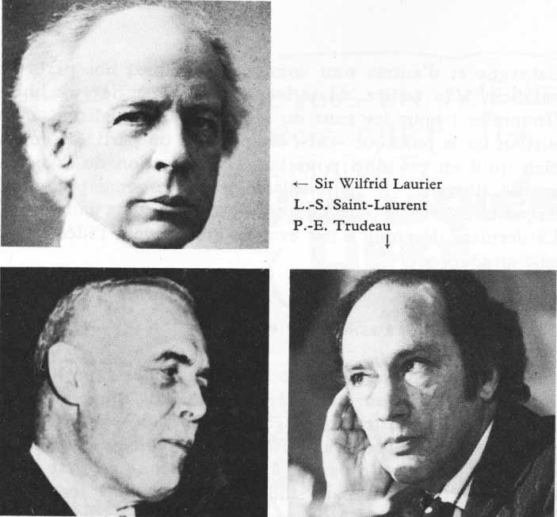

Il ne serait pas faux de dire que les Québécois ont tardivement accédé à l’idée nationale : certaines de ses élites furent nationalistes de longue date mais, comme l’écrivent Dumont et Rocher en 1961, ce nationalisme est « trop souvent volontariste, rigide, abstrait... manque de racines profondes. Le régime français est devenu « l’âge d’or », celui qu’il faut étudier pour retrouver notre véritable personnalité collective. On a l’impression de se trouver devant un nationalisme de collège ; il est presque nécessaire d’avoir fait ses études secondaires pour s’y retrouver. Il est incontestable qu’il y a eu un certain écho parmi les masses. Bourassa, [142] Lavergne et d’autres sont connus du peuple ; nos pères en parlaient à la veillée. Mais leur message est lié aux luttes électorales : pour les gens du peuple, le nationalisme, c’est surtout de la politique - et c’est presque un parti. Il semble bien qu’il en est ainsi pour une large fraction de la bourgeoisie libérale... le nationalisme a été largement assimilé ici par une sorte de politisation diffuse de toute la culture [[38]](#footnote-38)». La dernière décennie a fait évoluer grandement l’idée nationale au Québec.

INDÉPENDANTISME  
ET RENOUVEAU POLITIQUE

Depuis plus d’une décennie maintenant, des partis québécois se sont créés en marge des vieux partis rouge et bleu ; rompant avec une tradition séculaire où l’idée de libération politique du Québec avait été mise en veilleuse, ces partis ont remis en cause la participation québécoise à l’État canadien. Dès 1957, un parti indépendantiste était fondé par Raymond Barbeau : l’Alliance laurentienne. En i960, Raoul Roy fonde l’Action socialiste pour l’indépendance du Québec. La même année, d’autres indépendantistes, dont Marcel Chaput et André d’Allemagne, fondent le Rassemblement pour l’indépendance nationale (rin). Marcel Chaput écrit : « Il est utopique pour un peuple de vouloir accéder à son plein épanouissement culturel et social sans posséder la maîtrise politique de ses destinées. Il faudra s’en rendre compte un jour : la condition de minorité ne peut qu’engendrer l’impuissance politique et l’impuissance politique engendre fatalement l’insuffisance économique qui à son tour ne peut produire que la détérioration sociale et culturelle [[39]](#footnote-39)». Chaput se détache du rin et fonde en 1962, le Parti républicain du Québec. En 1963, le rin devient lui-même parti politique. René Jutras, un médecin de Drummondville, fonde en 1964 un autre parti indépendantiste : le Ralliement national. La visite au Québec, en juillet 1967, du président de la République française, le général de Gaulle, précipite les événements et son « Vive

[143]

Je vous en amène trois chefs.  
Ils criaient:
Vive le Québec libre.

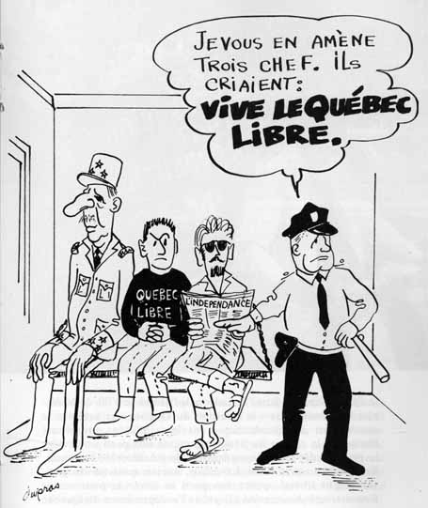

[144]

Manifestation à Montréal. 1837, Rébellion, 1967, Révolution.

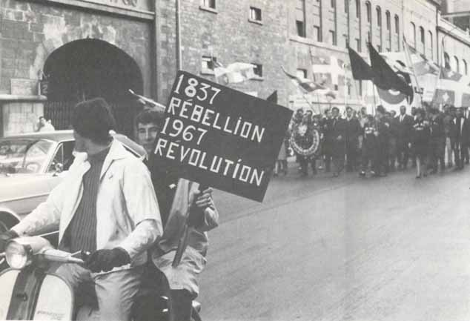

le Québec libre ! », lancé du balcon de l’Hôtel de Ville de Montréal internationalise « la question du Québec » et accélère le mouvement indépendantiste. Au mois d’août un député libéral de la région de Montréal quitte son parti et devient le premier député indépendantiste de l’Assemblée nationale. En octobre 1967, René Levesque, ancien ministre du gouvernement libéral, quitte son parti et fonde le mouvement Souveraineté-Association ; il prône l’indépendance du Québec et l’association avec le Canada en matières économiques. Enfin, en 1968, René Levesque fonde le Parti québécois auquel se rallient les deux autres partis indépendantistes [145] d’alors, le Rassemblement pour l’indépendance nationale et le Ralliement national. En avril 1970, le Parti québécois remporte 24% du suffrage populaire. Si l’on tient compte du fait que les anglophones du Québec ont voté en bloc contre lui et qu’ils représentent à peu près 20% de l’électorat québécois, on peut dire qu’en l’espace de deux ans d’existence, ce parti a réussi à convertir à peu près un Québécois francophone sur trois aux idées indépendantistes.

René Levesque, président du Parti québécois  
(campagne électorale de 1973).

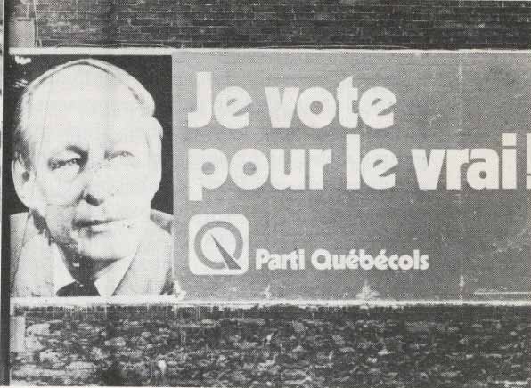

Aux élections de 1973, le Parti québécois atteignait 30% des voix et devenait l’adversaire le plus dangereux du parti libéral.

[146]

Le parti libéral du Québec représente l’option fédéraliste ; il est au pouvoir depuis 1970. Deux autres partis, l’Unité-Québec et le Crédit social, représentent des couches rurales et traditionnelles du Québec ainsi que certains milieux des petites villes de province et essaient de naviguer entre l’indépendantisme du Parti québécois et le fédéralisme des libéraux. Seuls le Parti québécois et le parti libéral représentent la région de Montréal.

Depuis 1963 sont apparus des mouvements terroristes qui militent en faveur de l’indépendance du Québec. En octobre 1970,1e Front de libération du Québec (flq) tenait le Québec et le monde en haleine, par le rapt du diplomate britannique James Cross et du ministre libéral, Pierre Laporte. Laporte devait mourir, peu de temps après sa capture. L’armée du Canada fut dépêchée au Québec à cette occasion et la loi martiale proclamée. Les mouvements terroristes ne se sont plus manifestés depuis. Les organisations terroristes n’ont jamais compté beaucoup de militants. Même le flq qui s’est manifesté de façon spectaculaire en octobre 1970, ne comptait que quelques cellules, une centaine de militants peut-être.

Pierre Vallières, considéré comme le théoricien du terrorisme et qui a passé plusieurs mois en prison, abandonna le maquis, peu après octobre 1970, désavoua le terrorisme et milite maintenant dans le Parti québécois.

Depuis le début de la Révolution tranquille, en i960, les Québécois s’éloignent petit à petit de la politique des « parlements » et des traditionnels combats de rouges et de bleus. Tous les processus qui sont à l’œuvre depuis - modernisation et sécularisation entre autres - ont influé sur l’idée même de la politique et sur le comportement politique de plusieurs couches de population. Tous les changements dont la société a été l’objet, les nouvelles classes et les groupes sociaux qui ont émergé depuis, ont donné un nouveau sens à la politique : elle devient beaucoup plus une activité qui s’occupe des objectifs que la collectivité doit se donner et des moyens pour les atteindre ; les idées et les pratiques séculaires sont remises en question. Si l’on parle beaucoup [147] de l’indépendance du Québec on parle aussi de socialisme, de participation, d’autogestion et de pouvoir populaire. On se rend compte avec de plus en plus d’acuité que la politique n’est pas seulement une foire quadriennale, un prétexte à rassemblement et à discours, une occasion pour quelques-uns de s’enrichir, mais que tout dans la société est finalement de son ressort. On a commencé à discuter du fondamental et à reléguer le folklore politique dans les souvenirs des plus vieux.

Les hommes politiques en place ont découvert dans le même temps qu’une équipe politique est une marchandise comme une autre et qui obéit aux mêmes lois du marché. La politique québécoise n’a rien à envier à celle des Américains de ce point de vue. C’est la guerre des images, des sondages et des ordinateurs. La manipulation a remplacé la vieille corruption électorale. On a remplacé le whisky blanc par le terrorisme psychologique ; les discours enflammés de jadis par le susurrement télévisé. Plusieurs couches de population, plus traditionnelles et plus sensibles aux chaudes réunions de jadis, donnent leur appui à des partis qui sont restés plus près des solidarités des villages et des petits groupes. C’est le cas surtout du Crédit social et de l’Unité-Québec, dans la mesure où celui-ci devient un parti marginal, axé lui aussi sur des couches de population que la modernisation et la sécularisation ont laissées dans la mouvance cléricale et villageoise. Dirigés par des hommes qui sont encore près de leur village, ces deux partis entretiennent chez leurs militants l’idée de la grande famille, du petit groupe d’initiés et de missionnaires qui ont gardé vivantes les traditions québécoises d’amitié chaleureuse, de fanfaronnade et de bons mots. De ce point de vue, les partis politiques reflètent une société de plus en plus diversifiée dans laquelle trois âges de l’évolution sociale contemporaine se reflètent : l’âge de la paroisse, l’âge de l’usine et celui de la « nouvelle culture ». Ces Québecs coexistent et votent pour les formations politiques dans lesquelles l’un ou l’autre âge prédomine.

i47

[148]

Des palissades qui parlent.

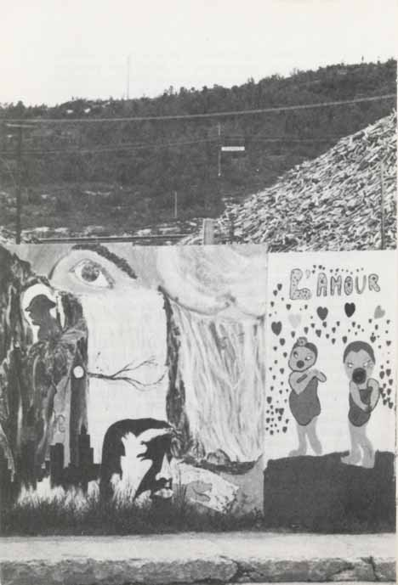

[149]

LES QUÉBÉCOIS

LES QUÉBÉCOIS  
D’AUJOURD’HUI  
ET DE DEMAIN

[Retour à la table des matières](#tdm)

Relisant les chapitres précédents, je me rends compte que l’image qui se dégage du Québécois est teintée d’amitié pour l’habitant et empreinte de quelque nostalgie envers un passé de simplicité et de frugalité. Mon excuse, c’est d’avoir fait un long détour dans le passé pour tenter de montrer comment cette ethnie s’est constituée dans une vie étale et obscure dont l’histoire des peuples n’a presque rien retenu. Pas de guerres ni d’actions éclatantes, mais la grisaille de la vie quotidienne toujours recommencée. Peut-être ai-je été influencé, à mon insu, par un illustre précédent. L’immense succès qu’a connu à travers le monde la très simple histoire de Maria Chapdelaine, s’il est dû en grande partie au talent de Louis Hémon, tendrait à démontrer que la vie québécoise - comme celle de cette figure romanesque - réalise, dans sa simplicité, le rêve de Rousseau que chacun partage secrètement. Dans la vie de cette authentique Québécoise, Maria Chapdelaine, rien de grandiose ni de dramatique ; aucun épisode qui ne sorte de la plus banale vie quotidienne. Quel citadin du vingtième siècle n’a jamais rêvé à cette tranquillité ?

Quoi qu’il en soit, si le peuple québécois s’est forgé pendant ces longs temps d’isolement et d’homogénéité relativement grande, il est depuis hier déjà arrivé à la ville et le voici désormais sur la scène internationale. Le Québec [150] est la région la plus urbanisée du Canada. Montréal, sa métropole, se range parmi les villes les plus dynamiques et les plus modernes du continent. L’économie du Québec, bien que sous-développée par rapport aux régions de pointe du continent nord-américain, est celle d’un pays fortement industrialisé et qui possède de vastes réserves d’énergie et de matières premières de toutes sortes.

Son système d’éducation peut être favorablement comparé à celui des pays les plus modernes ; sa pratique religieuse doit se situer à peu près au même niveau que celle des autres pays du continent ; sa démographie aussi ; ses institutions politiques sont celles des anciens territoires britanniques. Bref, à bien des égards, le Québec est un pays moderne qui ne se distingue pas beaucoup des autres pays fortement industrialisés.

Il se distingue, à coup sûr, de ses voisins nord-américains, par la langue et la religion. C’est ce qui saute aux yeux dès l’abord. Qui ne voit pas, toutefois, que ces pratiques culturelles ont été particularisées au cours de l’histoire et qu’elles sont partie intégrante d’une société qui leur donne une physionomie bien individualisée ? C’est davantage au niveau de l’ensemble que constitue la société globale qu’il faut chercher la spécificité du Québec et des Québécois. Dans une première approche, on peut dire que se télescopent, sur une période relativement très courte, trois types de société et de mentalité : de l’âge de la paroisse à celui de l’électronique, en passant par le libéralisme concurrentiel. Ce qui rend le Québécois assez déroutant pour qui l’aborde. Pour les uns, c’est un personnage folklorique assez « juteux » qui sort tout droit de sa campagne ; pour d’autres, il apparaît très bien adapté à la nouvelle société en gestation. Archaïsme et futurisme, tels sont les traits les plus contrastés de ce type d’humanité. De tous les phénomènes qui puissent expliquer davantage le visage actuel du Québec, il semble bien que ce soit celui de la dépendance. Elle dure depuis toujours et se faufile dans tous les replis de cette formation sociale.

En effet, ce qui saute d’abord aux yeux, c’est le fait que de toutes les nations des Amériques, seule la nation québécoise [151] n’a pas encore conquis sa souveraineté politique. Quelles que soient les raisons que l’on allègue pour expliquer ce fait, qu’on l’approuve ou qu’on le déplore, il n’en reste pas moins que de tous les descendants d’Européens qui sont venus s’établir dans les Amériques, seuls les descendants de Français n’ont pas connu, comme peuple, l’indépendance politique. Sans attribuer à ce fait une influence déterminante, à l’exclusion d’autres facteurs, on peut se demander s’il ne vient pas surdéterminer un ensemble de processus convergents qui expliquent certains traits de la psychologie collective de ce peuple.

Au cours des chapitres précédents, nous avons insisté, à la suite du géographe Deffontaines, sur l’importance du climat très contrasté de cette partie du monde pour mieux situer les habitants qui l’affrontent. Dès les débuts, les Québécois ont dû aménager leur territoire et se regrouper pour mieux résister à l’interminable hiver et à tous les dangers du milieu. Le rang a favorisé des relations sociales nombreuses et positives parce qu’il fallait que les individus et les familles voisines s’entraident et collaborent constamment s’ils voulaient arriver à survivre dans ce climat très rigoureux. Ce qui a eu pour effet de freiner leur individualisme et d’habituer les Québécois à se soutenir mutuellement pour assurer leur survie et leur bien-être. Il en est résulté une sorte d’égalité entre les habitants. Plusieurs observateurs ont mentionné ce trait social qui est tout le contraire de l’esprit de concurrence et de réussite individuelle que le capitalisme ambiant n’a cessé de prôner en Amérique du Nord. Dès 1839, le gouverneur Durham s’étonne de ne pas trouver ce trait culturel chez les habitants québécois. Après avoir constaté que les Québécois « sont doux et bienveillants, frugaux, industrieux et honnêtes, très sociables, gais et hospitaliers et se distinguent par une courtoisie et une vraie politesse qui pénètrent toutes les classes de la société », Lord Durham ajoute : « On peut dire que si les Français (Québécois) ne sont pas une race aussi civilisée, aussi énergique, aussi avide de gain financier que celle qui les environne, ils sont un peuple aimable, vertueux et satisfait, possédant tout l’essentiel [152] du confort matériel et qu’ils ne doivent pas être méprisés ou maltraités parce qu’ils cherchent à jouir de ce qu’ils ont sans imiter l’esprit d’accumulation qui influence leurs voisins [[40]](#footnote-40)». La petite bourgeoisie elle-même qui, au début du XIXe siècle, se présente comme l’élite dirigeante de cette société, manifeste, selon Durham, un certain égalitarisme : « Ainsi les personnes les plus instruites de chaque village appartiennent aux mêmes familles et au même rang de naissance que les habitants illettrés que je viens de décrire. Ils leur sont attachés par tous les souvenirs de l’enfance et les liens du sang. La plus parfaite égalité règne toujours dans leurs relations ; celui qui est supérieur par l’instruction n’est séparé du paysan, singulièrement ignare, qui le coudoie par aucune barrière d’usages et de fierté d’intérêt. Il réunit donc l’influence que lui donnent les connaissances et l’égalité sociale ; il exerce sur le peuple un pouvoir que ne possède, je crois, aucune classe instruite d’aucune partie du monde. » Il se dégage de ce témoignage l’idée d’un groupe qui se distingue des anglophones en vivant une vie où se pratiquent la coopération et l’égalité et qui ne semble pas porté à une concurrence agressive entre eux et contre les autres. Plusieurs explications ont été données pour rendre compte de ce comportement, aberrant en Amérique du Nord. Certains biologistes québécois ont récemment émis l’hypothèse qu’à cause de la faible importance de la population, le stock génétique des Québécois fut très limité au départ et donna lieu, à cause des mariages entre groupes restreints, à un état qui favorise la récessivité des gènes porteurs de tendances agressives. Bien que rien n’ait encore été publié de ces travaux et que rien ne nous autorise à penser que cette hypothèse puisse être confirmée, elle s’appuie sur des faits certains en ce qui a trait à l’endogamie de la population. Cette agressivité minimale des Québécois, dont parle Durham, peut-elle être attribuée au mode de production marginal que de nombreuses couches de population ont pratiqué pendant plusieurs décennies ? Guy Dhoquois propose de l’appeler « mode de production des petits producteurs » ; c’est un système dans lequel « des travailleurs qui sont en [153] même temps propriétaires à titre individuel de leurs moyens de production n’exploitent pas ou guère le travail d’autrui. Il aboutit, dans bien des cas, à une petite économie marchande. » Dhoquois ajoute : « Dans ce mode de production, il n’y a même pas, à proprement parler, de classe sociale puisqu’il n’y a pas de classe antagoniste. Il correspond beaucoup mieux que le communisme aux perspectives rousseauistes. » Toutefois, c’est un mode de production qui, quand il parasite le mode capitaliste, est voué au déclin. « Mais, dit Dhoquois, Marx a rappelé à son sujet un mot terrible. Son absence même d’antagonisme social le condamnait à la « médiocrité » (Pecqueur). Sans cesse il était recouvert par d’autres modes de production, à classes antagonistes ceux-là, plus dynamiques, plus agressifs. Mais sans cesse, il se recomposait dans les profondeurs de la société, chez les paysans et les artisans [[41]](#footnote-41). » Léon Gérin fut le premier sociologue à étudier le milieu québécois. À la fin du dix-neuvième siècle, il fait justement remarquer que dans les villages québécois, il n’y avait pour ainsi dire aucun patronage et que chaque ferme était presque complètement autarcique. Pour lui, les faits qu’il rapporte sont liés au type traditionnel de famille, qu’il appelle quasi patriarcal, c’est-à-dire un type de famille communautaire. Chez les anglophones, on a affaire au type particulariste, fondé sur l’initiative individuelle. Selon Gérin, le type particulariste de famille fait sortir les individus des communautés familiales et les propulse dans l’industrie et le commerce, dans des activités où s’exercera leur initiative (entreprise privée). Falardeau, dans une étude sur Gérin, écrit : « Mais l’initiative individuelle qui a fait le succès de l’Anglo-Saxon, répète Gérin à la suite de Demolins, lui vient de l’éducation qu’il reçoit non seulement de l’école et de la famille mais du « milieu social » tout entier - pour tout dire d’une formation sociale particulariste [[42]](#footnote-42). » Gérin publia ses observations sur Saint-Justin en 1898. Cinquante-sept ans plus tard, en 1955, Philippe Garigue note que cette paroisse a conservé certains des caractères communautaires observés par le premier.

En plus des facteurs écologiques, biologiques et économiques [154] qui convergent vers la création d’un type social communautaire, pour lequel l’agressivité et l’esprit de compétition semblent être réduits, on peut invoquer la mise en minorité du groupe francophone qui a provoqué un repli sur soi et la survalorisation de leur propre groupe. Menacée d’assimilation, cette minorité dominée a cherché des garanties et a voulu assurer sa sécurité collective. Il semble qu’il ait recherché cette sécurité aussi comme individu ; quelques analystes contemporains sont d’avis que les Québécois représentent le groupe qui, en Amérique du Nord, achète le plus d’assurances de toutes sortes. Ce serait l’individu qui recherche le plus de sécurité dans cette forme d’épargne. Si les faits confirment ces opinions, on pourrait y voir un effet des facteurs de diverse nature qui ont influé sur sa vie collective.

Il est bien évident que cet ensemble de facteurs sont surdéterminés par la domination socio-économique que subit le Québec depuis plus de deux siècles. La résultante est loin de leur avoir été favorable dans un continent tout entier livré à la concurrence forcenée de toutes les entreprises privées. Ce qui ne veut pas dire qu’il ne s’est pas trouvé des fractions de classe qui aient adopté des conduites différentes, rejoignant ou imitant en cela les groupes anglophones du continent. Comme il arrive souvent, certains se sont montrés plus enragés que leurs modèles. Depuis le début de la Révolution tranquille, plusieurs couches de managers et de techniciens sont entrées dans la course et ont rejoint ceux des Québécois qui y étaient depuis longtemps. Parmi ceux qui voient dans le rattrapage des sociétés anglophones du continent le principal objectif du Québec, il n’est pas douteux que l’on retrouve une bonne partie de ceux qui ont épousé l’éthique capitaliste de la concurrence totale. Lord Durham serait content d’eux.

Il reste que les Québécois qui prennent de plus en plus conscience d’eux-mêmes et des autres, depuis une décennie, entrent en scène au moment où, dans les sociétés industrielles dites avancées, plusieurs couches de population dénoncent l’éthique capitaliste et sont à la recherche d’un nouvel aménagement [155] social et d’une nouvelle culture. Ce qui n’est pas sans créer une situation des plus paradoxales au Québec. La contradiction la plus frappante, c’est la coexistence d’institutions et de valeurs qui appartiennent à des âges différents. La situation, de ce point de vue, diffère assez largement de ce qui se passe dans d’autres pays industrialisés. En gros, voici comment on peut décrire la situation du Québec et des Québécois. Alors que le pays est industrialisé et urbanisé de longue date - depuis plus de cinquante ans la population urbaine l’emporte sur la population rurale - quelques couches de population : ruraux, petits commerçants, petits employés, ont conservé des valeurs et une vision du monde axée sur la société préindustrielle. Quelques fractions de classes - professions libérales, cadres, techniciens - sont bien adaptées à l’esprit de concurrence et de mobilité de la société industrielle et le vivent pleinement. D’autre part, la société québécoise devient, à certains égards, une société postindustrielle, dans la mesure où les retombées technologiques et culturelles des États-Unis transforment l’environnement et plusieurs couches sociales - les jeunes en particulier - entrent de plain-pied dans cette nouvelle société. Parce que certaines manifestations de cette « nouvelle culture » rejoignent certains traits et certaines pratiques de la société préindustrielle - intégration de la théorie et de la pratique, importance accrue des petits groupes, repersonnalisation des rapports humains, importance de la vie simple et naturelle - les Québécois, qui comme société, sont moins éloignés que les Américains de ces anciennes formes de vie sociale, ne s’y sentent pas mal à l’aise. Au contraire. Excepté certaines couches qui ont épousé depuis plus ou moins longtemps l’éthique du travail et de la jouissance différée - en cette vie ou dans l’autre, l’éternelle - il semble que les Québécois, en général, prennent leur revanche sur leurs puritains de voisins. Tout se passe comme si les Québécois et les anglophones du continent suivaient des itinéraires inverses -, les anglophones qui sont allés jusqu’au bout de l’individualisme et de la dépersonnalisation rebroussent chemin et veulent revenir à des conduites plus communautaires ; les Québécois [156] qui sortent d’une vie sociale fondée davantage sur les petits groupes (famille, parenté, village, quartier) sont engagés dans des processus de sécularisation et d’individualisation ; ils refont le chemin qu’avaient parcouru les anglophones, il y a plusieurs décennies. Il semble bien que ce soit là le défi le plus important que les Québécois ont aujourd’hui à relever : celui d’accomplir des tâches de rattrapage tout en ne s’engageant pas sur une voie sans issue que certaines couches sociales des nations les plus avancées ont déjà abandonnée.

On a parlé de miracle au sujet de la survie des Québécois dans ce continent nord-américain. Comment en effet un si faible groupe, promis à l’assimilation et à la disparition à plus ou moins long terme, est-il parvenu à survivre et à se développer ? Il n’y a là en fait rien de miraculeux. Les Québécois ont survécu comme groupe en vivant en marge des sociétés anglophones et en s’isolant dans la vallée du Saint-Laurent. À Montréal, les anglophones dominent l’industrie, le commerce et les institutions financières depuis deux siècles. Bien que ne formant que dix pour cent de la population, ils ont réussi à attirer les immigrants qui se sont anglicisés dans une proportion qui voisine quatre-vingts pour cent. À Montréal, les deux groupes continuent de former deux solitudes, selon l’expression d’un romancier québécois, Hugh McLennan.

Aujourd’hui, le problème se pose tout autrement. Les Québécois ne peuvent plus compter sur l’isolement pour survivre comme groupe. Durant ces dix dernières années, trois phénomènes sont devenus de plus en plus manifestes et ont affleuré à la conscience d’un très grand nombre d’entre eux : la domination socio-économique du Québec par les Canadiens et les Américains ; la lutte des classes à l’intérieur du Québec ; l’attraction de plus en plus grande qu’exercent son voisin du sud et sa civilisation sur les Québécois. Ces trois dimensions de la situation sont reliées et s’interinfluencent l’une et l’autre. C’est dire que la remise en question est totale : politique, économique et culturelle.

Si l’on consulte une carte géographique de l’Amérique du Nord, on se rend vite compte que la division politique

[157]

Québec à vendre...

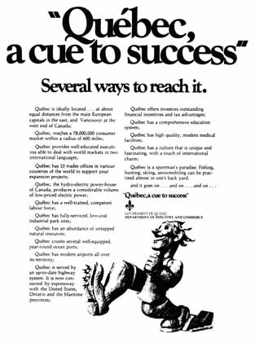

[158]

ne correspond aucunement aux régions naturelles de ce continent. La création du Canada en 1867 visait à rassembler en un seul État tous les territoires britanniques situés pour la plupart au nord du 45e parallèle. C’est cette intention qui a présidé à toute la politique canadienne, depuis cette époque. Pour combattre l’attraction que représente le Sud pour les habitants des régions limitrophes des États-Unis, le gouvernement d’Ottawa a mené une politique visant à développer toutes sortes de liens pour intégrer l’Est et l’Ouest du pays. De là la construction de chemins de fer, de canaux, de routes et, plus récemment, de moyens modernes de communication, qui tentent de relier un territoire qui s’étend du Pacifique à l’Atlantique. C’est une création artificielle qui réunit des populations dont les origines ethniques et culturelles sont différentes - anglaises, françaises, ukrainiennes, allemandes, italiennes, etc. - et qui ont des intérêts économiques divergents. Comme chaque province du Canada est la continuation des territoires américains situés au sud et que leurs économies se ressemblent, les relations nord-sud sont plus rentables et plus naturelles, si l’on peut dire, que celles qu’on veut établir d’est en ouest et d’ouest en est. Pour ce qui est du Québec, il est, dans sa partie la plus peuplée et la plus développée, plus près des États-Unis qu’il ne l’est du Canada. Il n’est pas surprenant de constater que les Québécois ont davantage de relations avec les États-Unis qu’avec le Canada. Pour s’en rendre compte, il n’est que d’observer, en toutes saisons, les longues files de voitures québécoises aux postes-frontières des États-Unis. Ce mouvement s’accentue avec les années. Au fur et à mesure que les moyens de communication se développent, les Québécois subissent davantage l’influence des États-Unis, à tout le moins du Nord-Est des États-Unis, des régions de Boston et de New York. Toronto, la métropole du Canada, est plus proche de Detroit, Buffalo et Cleveland qu’elle ne l’est de Montréal. Pour un Montréalais, il est moins long de se rendre à l’extrémité sud-ouest des États-Unis, Los Angeles, que de se rendre à Vancouver, l’extrémité ouest du Canada.

[159]

LE RADICALISME  
DES CENTRALES SYNDICALES

Depuis quelques années, on a assisté à une radicalisation progressive des trois plus grandes organisations syndicales du Québec : la csn (Confédération des syndicats nationaux), la ftq (Fédération des travailleurs du Québec), la ceq (Centrale de l’enseignement du Québec). La csn et la ceq sont des centrales qui ne dépendent d’aucune autre organisation non québécoise ; la ftq est affiliée au Conseil canadien du travail, lui-même affilié aux centrales américaines. La csn et la ftq sont deux centrales rivales qui se disputent l’adhésion des salariés québécois, à l’exception des enseignants de tous niveaux dont la ceq regroupe la majorité.

Depuis la fin de la Seconde Grande Guerre, depuis la célèbre grève d’Asbestos, en 1949, les centrales syndicales québécoises ont joué un rôle d’une importance extrême dans le renouveau québécois. Parce que la plupart des grandes entreprises québécoises ne sont ni possédées ni dirigées par des francophones québécois, il est arrivé que les centrales syndicales qui, elles, sont dirigées par des francophones, soient progressivement apparues dans l’opinion publique non seulement comme les défenseurs les plus puissants et les plus représentatifs de la majorité des salariés québécois mais aussi comme des organisations autochtones qui combattent les entreprises capitalistes, luttent pour les travailleurs francophones, contre des patrons anglophones, canadiens, américains ou anglais et la place que les mouvements ouvriers occupent dans les media d’information du Québec est plus importante et décisive que celle que les organisations syndicales occupent aux États-Unis et au Canada. Ici, comme dans bien d’autres domaines, les points de vue socio-économique et national s’imbriquent étroitement et se renforcent. Le patron est envisagé, dans bien des cas, comme un double exploiteur de l’ouvrier en général et de l’ouvrier francophone en particulier. De plus, les ouvriers ont bien compris, et cela progressivement, que l’État n’est pas l’arbitre qu’il prétend être puisqu’il est lié de très près aux compagnies et corporations étrangères contre lesquelles les ouvriers se battent.

159

[160]

(Janvier 1974)

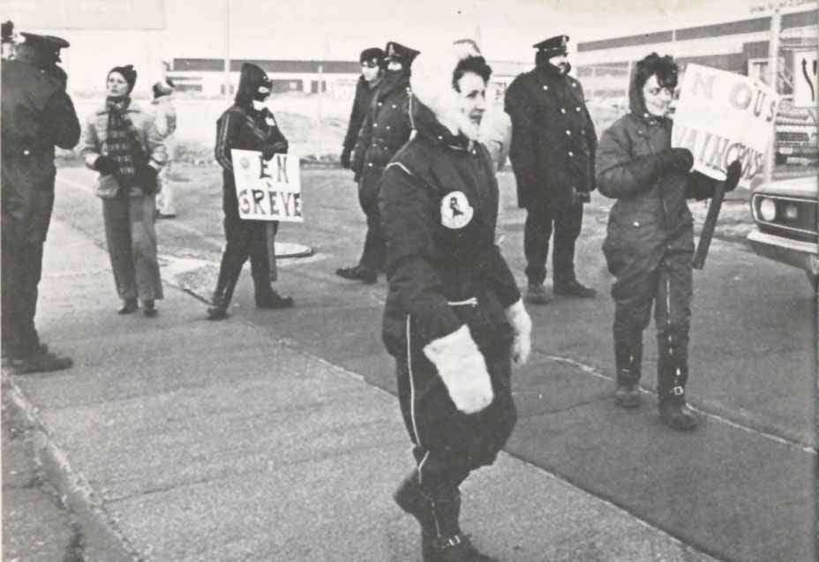

Récemment au printemps de 1972, les centrales syndicales, csn, ftq, et ceq, ont formé un front commun pour défendre les revendications des employés de la fonction publique et ceux du secteur para-public (principalement employés d’hôpitaux et enseignants). Plus de deux cent mille syndiqués se sont alors engagés dans une grève générale. Les leaders syndicaux ont été arrêtés et condamnés à des peines de plusieurs mois de prison et des travailleurs ont été forcés par la loi à reprendre leur travail. Ainsi donc, au cours des deux dernières décennies, les mouvements syndicaux du Québec sont passés d’une position de collaboration de classes à une position de lutte de classes, d’une position fédéraliste à une position généralement pro-indépendantiste et, de façon plus significative, d’une position pro-capitaliste à une position socialiste. Les différents manifestes de ces centrales, « *Ne comptons que sur nos propres moyen*s » (csn), « *L’État, rouage de notre exploitation*» (ftq) et « *L’École, appareil idéologique de l’État*» (ceq), attestent ces prises de position. [161] Il ne serait pas faux de penser que le mouvement syndical du Québec, ou à tout le moins l’expression qu’en donnent ses leaders, est nettement plus radical que ceux du Canada et des États-Unis. Même la ftq, affiliée aux syndicats américains et canadiens, s’est jointe aux deux autres centrales pour adopter une position nationale québécoise et, à l’occasion, une position anticapitaliste. Il semble bien que c’est la situation générale du Québec, à l’intérieur du sous-système capitaliste d’Amérique du Nord qui vient surdéterminer et expliquer la radicalisation du mouvement syndical québécois. Récemment, des dissidents des grandes centrales se sont groupés pour former une petite centrale, moins radicale et plus encline à la collaboration de classe. Comme il arrive souvent, en pareils cas, elle s’est appropriée le vocable démocratique ; c’est la Centrale des syndicats démocratiques (csd).

LE QUÉBEC ET L’HÉGÉMONIE  
CAPITALISTE CONTINENTALE

Depuis quelques années, non seulement la question du Québec s’est internationalisée (« Vive le Québec libre ! » du général de Gaulle) mais la mise en accusation de l’impérialisme américain et du système capitaliste par des fractions importantes de la population québécoise a finalement alerté certaines agences gouvernementales de Washington et certains milieux universitaires, tout en restant opposés à l’indépendance du Québec, semblent s’y résigner ; certains estiment qu’elle est inévitable. On se pose de nombreuses questions quant à la défense continentale et à l’avenir du commerce international. Le fleuve Saint-Laurent, voie d’accès aux Grands Lacs canadiens et américains, étant en territoire québécois dans toute son étendue, est l’objet de toutes les attentions. La marge de manœuvre du Québec paraît assez mince. Il est probable que les États-Unis se résigneraient à l’indépendance du Québec mais beaucoup plus difficilement à un gouvernement québécois qui tenterait de limiter la domination économique des entreprises américaines. Les États-Unis n’hésitent pas à intervenir pour protéger les intérêts [162] des entreprises privées américaines en territoire étranger. Pour le moment, il ne semble pas qu’on soit effrayé par la social-démocratie du Parti québécois.

161

*Réjeanne Padovani* (film de Denys Arcand)

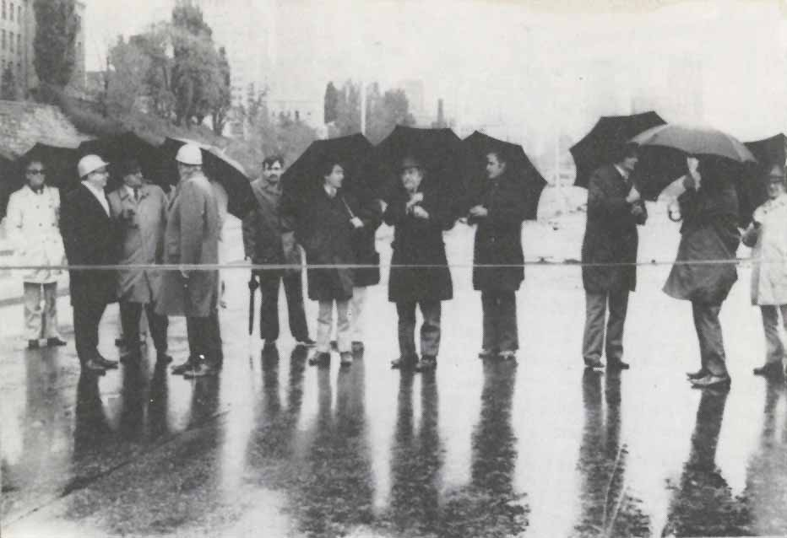

Quoi qu’il en soit, parce qu’il arrive qu’au Québec entreprise privée veut ordinairement dire entreprise étrangère et que la bourgeoisie autochtone est rachitique, la lutte pour le contrôle politique se double d’une lutte économique dans laquelle l’État et les centrales ouvrières représentent des forces qui, à défaut d’une bourgeoisie autochtone forte, occupent dans cette société une place beaucoup plus considérable qu’ils n’occupent dans le reste de l’Amérique du Nord. Parce que l’État et les mouvements syndicaux représentent les leviers les plus importants qui sont à la disposition de la majorité francophone du Québec, les rapports de force qui s’instaurent entre les deux influent grandement sur le destin de ce pays. Pour le moment, l’État québécois est aux mains des fractions de classes petites bourgeoises qui profitent du statu quo politique et économique et qui [163] s’accommodent de la situation coloniale. Au printemps 1972, lors de la grève générale décrétée dans la fonction publique et les secteurs des services para-publics par le front commun des centrales syndicales, l’État l’a emporté parce qu’il continuait à contrôler les appareils répressifs de la police et de l’appareil judiciaire. En d’autres termes, la lutte des classes apparaît comme la suite logique de la lutte pour l’indépendance nationale ; le principe national et le principe de classe sont indissolublement liés et s’activent l’un et l’autre.

l’américanité  
et l’américanisation

Dans le système capitaliste mondial dont les États-Unis sont la métropole, le Québec occupe une place extrêmement difficile puisqu’il est situé dans l’orbite immédiate du géant. Pays d’abondantes ressources naturelles - forêts, mines, électricité -, il les exporte aux États-Unis qui lui vendent d’autres produits naturels - fruits et légumes - et des produits manufacturés. Le capital américain a peu à peu remplacé, depuis 1920, le capital anglais. La Seconde Guerre mondiale a accéléré les processus d’implantation du capital américain, et cela sans violence aucune au contraire. En voici pour exemple un extrait d’un placard publicitaire paru dans la revue américaine *Institutional Investor* de mars 1971 et publié aux frais d’entreprises industrielles et financières du Québec et du Canada : « La province de Québec offre au capitaliste des chances uniques de profit. Incroyablement riche en richesses naturelles, elle jouit de vastes quantités de l’indispensable pouvoir électrique ; elle possède un réseau très développé de transport et de communication, et Montréal est le centre du système bancaire canadien. En plus de stimulants précieux, le gouvernement du Canada est prêt à offrir des subventions en argent pouvant aller jusqu’à $ 12 000 000 (ou un maximum de $ 30 000 pour chaque nouvel emploi créé) aux compagnies qui établissent de nouvelles usines dans des régions désignées. » Les capitaux américains sont non seulement les bienvenus mais on leur fait un pont d’or pour venir fructifier au Québec et au Canada. On a calculé [164] qu’entre 1960 et 1969, les Américains ont investi $ 5 497 000 000 au Canada et ils en ont retiré $ 8 022 000 ; pour le Québec seulement, entre 1959 et 1969, ils ont retiré $ 350 000 000 de plus qu’ils n’avaient investi. De plus en plus de Québécois se rendent compte que les Américains exploitent le Québec comme une espèce d’arrière-pays dont ils achètent les matières premières à très bon compte, pour la manufacturer chez eux et la revendre au Québec au prix fort. Les épargnes des Québécois, sous forme d’assurances, de fonds en fiducie, de retraites et de pensions, sont drainées aux États-Unis, réinvesties au Québec et rapatriées aux États-Unis avec d’importantes marges de bénéfices. Ainsi s’engraisse la métropole aux dépens de la périphérie. Cela devient de plus en plus flagrant.

163

Dans le même temps que les Québécois se rendent compte de leur situation coloniale sur le plan économique par rapport aux États-Unis et au Canada, ils cessent de nier leur américanité et se reconnaissent de plus en plus comme Nord-Américains à part entière. Les anciennes classes dominantes - clergé et fractions de classes petites bourgeoises - qui liaient 1’« américanité » au protestantisme et à la langue anglaise pour mieux défendre la religion catholique et la langue française ont cessé d’être idéologiquement hégémoniques et d’imposer aux Québécois cette définition d’eux-mêmes.

La pratique religieuse ayant considérablement décru pendant la dernière décennie, le clergé n’est plus à même d’influencer les jeunes générations et de leur imposer sa vision du monde. Certains observateurs étrangers croient que si de nombreux Québécois sont devenus des réformateurs et même des anarchistes, ces dernières années, c’est justement à cause du déclin de la pratique religieuse. Les institutions d’éducation s’étant sécularisées, le clergé a perdu les moyens d’inculquer aux jeunes ses valeurs et son idéologie ; d’autres influences et d’autres pratiques ont vite fait leur apparition.

Cette transformation interne de la société coïncide avec une ouverture de plus en plus grande sur l’étranger et particulièrement les États-Unis. Comme cette société est [165] elle-même en transformation et que la révolution culturelle y fait apparaître de nouvelles conduites et de nouvelles valeurs chez les jeunes particulièrement, les influences, internes et externes, se conjuguent au Québec pour provoquer des transformations extrêmement rapides et significatives. On doit aussi prendre en considération que les jeunes anglophones de Montréal servent souvent de relais à la diffusion des traits de « culture jeune » en provenance des États-Unis. Non négligeable est l’influence de milliers de jeunes Américains qui se sont réfugiés au Québec et au Canada pour fuir l’obligation de servir dans la guerre du Vietnam et qui introduisent au Québec un esprit de révolte contre les institutions établies et propagent des pratiques et des valeurs nouvelles. Ici encore, comme dans d’autres couches de la société, la question nationale vient surdéterminer des phénomènes liés à l’apparition de la « nouvelle culture » et aux contradictions spécifiques des sociétés industrielles et les particularise fortement. Mais, ici comme ailleurs, rien ne semble être réglé et une certaine ambiguïté s’installe. Depuis quelque temps, le combat politique est en veilleuse aux États-Unis ; les jeunes donnent l’impression de chercher des solutions moins globales et de se réfugier souvent dans des formules d’évasion individuelle ou des actions collectives manifestement utopiques ; il leur est difficile de croire qu’ils peuvent transformer la société américaine.

Pendant quelques années, de nombreux jeunes Québécois ont cru que leur salut individuel passait par celui de la collectivité et que, pour bâtir un homme nouveau, il leur fallait d’abord bâtir un pays bien à eux. Ces jeunes ont été à la pointe des mouvements de transformation qui ont puissamment contribué à faire évoluer le Québec. Toutefois, quelle que soit la détermination dont les réformateurs fassent preuve, une révolution - même tranquille - ne peut durer indéfiniment. Bientôt peuvent s’installer la résignation et le pessimisme, une sorte de fatigue psychologique. Il n’est pas sûr que de nombreux jeunes Québécois n’aient pas déjà imité ceux des jeunes Américains qui, tout en ayant « décroché du système », comme ils disent, ne sont plus engagés dans des [166] combats collectifs mais cherchent des solutions individuelles. D’autres couches de jeunes, qui viennent de classes sociales défavorisées et qui accèdent aux institutions d’enseignement supérieur, se rallient au système et aspirent à en partager les bonnes choses. Sans compter le grand nombre de jeunes que les fédéraux achètent à coups de prestations de toute nature. Il semble bien qu’on soit ici en face d’un paradoxe : ce n’est pas parce que les jeunes et d’autres groupes ne sont pas acquis à l’indépendance du Québec qu’elle risque de ne pas se faire ou de traîner en longueur, mais c’est parce que trop d’individus et de groupes font comme si elle était réalisée et qu’ils ne se battent plus pour la faire. D’autre part, de plus en plus nombreux sont ceux qui estiment qu’une indépendance politique qui ne changerait pas profondément les rapports sociaux serait vaine. Or, changer les rapports sociaux veut dire abolir le mode de production capitaliste. Les capitalistes américains laisseraient-ils leur gouvernement tolérer un pays non capitaliste, et cela sur leurs frontières du nord ? Difficilement imaginable ! C’est pourquoi devant tant d’obstacles, plusieurs Québécois démissionnent et perdent confiance dans les institutions de démocratie formelle que les partisans du statu quo manipulent, contrôlent et gauchissent à leur avantage.

165

RÉVOLUTION CULTURELLE

Plusieurs couches de jeunes Québécois cependant croient et espèrent, comme un grand nombre de jeunes Américains, que la révolution culturelle, c’est-à-dire l’élaboration graduelle d’un nouveau code de conduite, aura assez d’effet pour corroder le système et le transformer progressivement. Plusieurs espèrent que, si un nombre suffisant d’individus « décrochent » et cessent de se laisser manipuler par la société officielle et qu’ils développent un système de valeurs qui ne soit plus fondé sur le profit et la rentabilité, les institutions capitalistes crouleront faute d’agents sociaux pour les maintenir. Il est à peu près sûr qu’à court et à moyen terme le système capitaliste trouvera la parade nécessaire pour contrer cette [167] révolution culturelle ; le revenu annuel garanti permettra à ceux qui décrochent du système de survivre aux frais de l’État et prolongera indéfiniment le fonctionnement du système. D’autre part, on pourrait assimiler ces couches improductives de population qui se réclament de la nouvelle culture à celles qu’entretenaient naguère et qu’entretiennent encore les États modernes : armées et Églises, ainsi que de vastes catégories de fonctionnaires et de personnel politique. D’ailleurs, il n’est peut-être pas faux de penser qu’encore aujourd’hui, pour un jeune qui décroche du système, trois sont prêts à y entrer pour s’y faire la meilleure place possible.

Ceux des jeunes qui vivent comme en marge de la société s’adonnent le plus souvent, seuls ou en petites collectivités, au réaménagement de leur vie. Ils travaillent juste ce qu’il faut pour survivre, profitent de l’assurance-chômage ou d’autres prestations des administrations et s’efforcent de vivre le plus modestement possible. D’autres, moins nombreux, veulent vivre cette nouvelle culture, ces nouvelles valeurs et cette sensibilité nouvelle en les exprimant dans de nouvelles formes plastiques, musicales ou verbales. On observe ainsi l’apparition d’un nouvel art qui veut remplacer celui des générations plus âgées. Tout se passe comme si la contestation de la société se déroulait moins dans la sphère politique et sociale que dans la vie quotidienne et s’exprimait plutôt par des œuvres culturelles que par des luttes pour le pouvoir politique. La révolution culturelle, dont on a tant parlé, pourrait bien être l’expression d’une nouvelle sensibilité qui se traduit par la recherche de nouvelles valeurs et d’une nouvelle vision du monde. Plusieurs couches de jeunes Québécois participent à cette transformation de la société et ne semblent pas éloignées des jeunes Américains qui sont engagés dans des voies semblables. Ce que ces jeunesses semblent avoir en commun, c’est beaucoup moins des idées qu’un comportement semblable face à l’environnement total de la société nord-américaine. On note chez les uns et chez les autres une espèce de méfiance envers les idées et les systèmes de pensée qui se disputent leur adhésion. C’est une nouvelle innocence qui semble ne pas devoir grand-chose [168] à la rationalité traditionnelle des sociétés industrielles mais qui apparaît plutôt comme réaction globale devant la société que les aînés leur ont léguée.

167

MISE EN QUESTION DE LA FRANCITÉ

Dans la culture traditionnelle des Québécois, la religion catholique et la langue française jouaient le rôle de principes d’opposition à la culture protestante et anglo-saxonne des dominants. Pendant la dernière décennie, la religion a marqué un net recul et a cessé d’être considérée comme élément intégral de la culture québécoise. Les attitudes des Québécois envers la langue et la culture françaises ont changé, elles aussi. Pendant longtemps, pour survivre et se valoriser à leurs yeux et à ceux des autres, les Québécois - ou du moins certaines de leurs élites - se réclamaient de la France ainsi que du Vatican. Depuis la période d’autoaffirmation qui commence au début des années 60, plusieurs Québécois ont dénoncé ce qu’ils ont appelé un certain colonialisme culturel de la part de certaines de leurs élites et, bien sûr, de la part de certaines couches de Français. De plus en plus, les productions intellectuelles et artistiques des Québécois sont valorisées ; on veut exprimer avant tout les réalités québécoises et ne plus se sentir tributaire de Paris. La vogue actuelle du jouai n’a pas d’autre source que cette expression et cette affirmation de soi dans une langue qui veut être québécoise. Il semble à plusieurs couches de l’intelligentsia que la libération des Québécois ne doit pas être seulement politique et économique mais qu’elle doit être culturelle. À tort ou à raison, plusieurs croient que les Français, et les Européens en général, expriment des idées et une sensibilité qui ne correspondent pas (ou plus) à ce que le Québec contemporain est devenu. Plusieurs ont tendance à envisager la francophonie mondiale et les institutions qui en sont nées comme un ensemble de moyens techniques qui favorisent la coopération entre certains peuples mais nient que la France doive y jouer un rôle prépondérant. Au cours des dernières années, sont apparues des bouffées [169] de chauvinisme qui coïncident avec l’augmentation du chômage et plus généralement avec les incertitudes quant au destin national. Dans les moments difficiles, tout se passe comme si certaines couches de population avaient tendance à se replier dans des attitudes séculaires de méfiance et à douter tout autant d’elles-mêmes que des autres. Ce sont des périodes d’apathie et de peur qui font douter de l’issue des combats entrepris depuis une dizaine d’années. On croit quelquefois avoir atteint le « point de non-retour » et souvent réapparaissent les hésitations, la résignation et la peur. Aux inquiétudes et aux angoisses qu’éprouvent la plupart des peuples de la terre en cette période de violences tant physiques que symboliques, s’ajoutent celles d’un peuple qui lutte pour sa survie et son épanouissement. Tard venu à la pleine conscience de soi, il sent profondément qu’il a un destin singulier à accomplir mais que les conditions de sa réalisation ne sont pas toujours manifestes. Je suppose que ce sont là les conditions de toute vie qui veut s’affirmer et qui n’accepte pas la fausse sécurité qu’offre la protection des grands frères ni la pitance assurée des jardins zoologiques.

Gilles Carles réalisateur de  
la Vraie Nature de Bernadette.

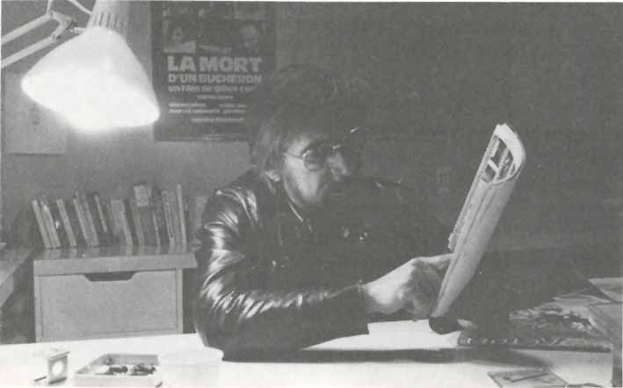

[170]

Gilles Carles réalisateur de la Vraie Nature de Bernadette.

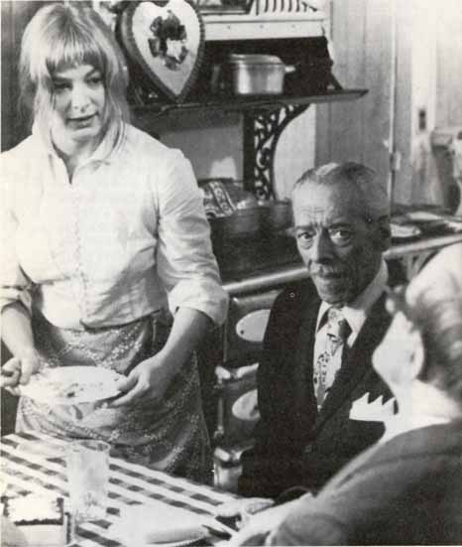

[171]

1980 : LES JEUX  
ET LES ENJEUX DU RÉFÉRENDUM.

Après octobre 1973, alors que les libéraux remportaient 100 des 108 sièges à l’Assemblée nationale du Québec et que le Parti québécois n’en obtenait que 6, la cause de l’indépendance ou de la souveraineté, endossée par René Lévesque et son parti, paraissait à jamais terrassée. Tout semblait indiquer que les combats entrepris en faveur de la libération nationale depuis le tout début des années 60, et dont le général de Gaulle s’était fait le porte-parole en 1967, s’achevaient misérablement. À cause de notre système électoral, uninominal à un tour, le PQ (Parti québécois) mordait la poussière tout en remportant 30% des voix, mais moins de 6% des circonscriptions électorales. Il n’en était rien puisqu’en l’espace de trois ans, le Parti libéral perdit la confiance des électeurs, que l’union nationale qui n’était plus représentée à l’Assemblée reprit du poil de la bête et que le PQ redoubla d’efforts pour capter le pouvoir.

Le soir du 15 novembre 1976, le Parti québécois remporta une éclatante victoire avec plus de 41% des voix et 70 circonscriptions sur 110. Pour la première fois de leur histoire, les Québécois se donnaient un gouvernement ouvertement désireux de réaliser la souveraineté politique de leur pays et de négocier une nouvelle association économique avec le Canada. En mars 1980, presque quatre ans plus tard, rien n’est encore acquis. Comment comprendre et expliquer cette situation ? Blocage ou remise en cause ? Quels sont les tenants et aboutissants de cette situation ?

Il faut d’abord faire remarquer que l’élection du PQ en 1976 présente certaines ambiguïtés. Devant les réticences de l’électorat à se prononcer en faveur de l’indépendance ou de la « souveraineté-association », les anglophones et les allophones, à peu près 20% de la population, y étant très majoritairement opposés, et les francophones étant divisés, le PQ fit campagne en demandant aux électeurs de voter pour une équipe de gouvernement compétente et honnête ; à la fin de son mandat, le PQ, s’il prenait le pouvoir, s’engageait [172] à organiser un référendum sur la question nationale, avant la fin de son mandat de quatre ou cinq ans. Ce qui rassura beaucoup d’électeurs.

La renaissance de l’Union nationale, un parti conservateur avec de solides points d’appui en dehors de Montréal, eut pour effet de fractionner les votes entre elle et le Parti libéral et permit l’élection de nombreux candidats péquistes [[43]](#footnote-43)\*. Il faut ajouter qu’entre 1973 et 1976, suite à la politique de bilinguisation des services fédéraux mise en place par Ottawa, apparurent un certain rejet du français et des francophones et un ressac contre le Québec et la « French maffia » qui, selon plusieurs anglophones, gouvernait le Canada. Ce qui apporta de l’eau au moulin péquiste.

À la fin de 1976, un parti prend le pouvoir à Québec dont la mission est extrêmement lourde : assurer une gestion saine et compétente, faire passer le pays d’un régime ultralibéral et capitaliste à une forme de social-démocratie, et parvenir progressivement à la souveraineté politique du Québec et à une nouvelle association économique avec le Canada. Les défis sont de taille puisque le Québec demeure toujours une province du Canada, dont l’élite économique est, d’une part, majoritairement anglophone, et d’autre part, de plus en plus inféodée à Toronto et aux États-Unis ; d’où les tentations de déstabilisation économique et politique. La « loi des mesures de guerre » proclamée par le Canada en 1970, où la troupe fut envoyée au Québec lors d’une prise d’otages, n’est pas loin dans la mémoire des citoyens. C’est ainsi que s’engagent les quatre premières années péquistes : il lui faut bien gérer la dépendance, gouverner à la gauche du centre, et acheminer le Québec vers la souveraineté politique. Le Premier ministre Lévesque met en place une équipe ministérielle dont l’*Economist* de Londres dira qu’elle est la plus compétente et la plus intègre depuis la confédération (1867). Les prophéties qui voulaient qu’un gouvernement péquiste amènerait l’effondrement de l’économie ne sont pas accomplies ; son administration, stricte et passablement [173] conservatrice, redonna confiance aux hommes d’argent. Des lois furent votées, entre autres relèvement du salaire minimum, amélioration des conditions de sécurité au travail, mesures anti-briseurs de grève, augmentation des revenus des catégories les plus démunies... qui valurent au gouvernement une crédibilité plus grande chez les économiquement faibles et les travailleurs, sans que pourtant cessent les grèves et les turbulences syndicales. Le PQ ne renia pas son option souveraineté-association, mais, obligé de gouverner à une époque de crise économique et énergétique, il ne fit pas grand-chose pour la promouvoir. Pour toutes sortes de raisons, - chômage, grèves, inflation - la population ne se gêna pas pour manifester son mécontentement. Depuis 1976, le PQ a perdu sept élections partielles, et n’en a gagné aucune. Vers la fin de 1979, les sondages, qui se poursuivent à un rythme accéléré, marquaient un net recul du PQ et de son option. Les libéraux se sont donné en 1978 un nouveau chef, Claude Ryan, ancien directeur du journal le Devoir et, sous sa houlette, ont remporté toutes les élections partielles et contribuèrent fortement à la quasi-élimination des tiers partis. De sorte qu’aujourd’hui se dessine une très nette polarisation entre péquistes et libéraux.

À Ottawa, le 22 mai 1979, les libéraux de Trudeau durent abandonner le pouvoir aux mains des conservateurs qui furent appelés à constituer un gouvernement minoritaire ; les Québécois votèrent en bloc pour les libéraux et le reste du Canada massivement pour le conservateur Clark. D’aucuns y virent une cassure entre francophones et anglophones. Le Premier ministre Clark adopta une politique de non-confrontation avec le Québec et se fit fort de décentraliser l’administration fédérale. Son gouvernement fut battu à la Chambre et il perdit les élections du 18 février 1980. Cette nouvelle consultation marqua une nette différence entre l’Ouest du Canada (riche de produits pétroliers) et l’Est (l’Ontario, le Québec et les Maritimes), l’Ouest votant conservateur et l’Est libéral. Les libéraux forment aujourd’hui un gouvernement majoritaire ; Trudeau, avocat d’un gouvernement central fort et ennemi juré du PQ, a repris la tête de l’État [174] fédéral. C’est dans cette situation tendue - mécontentement très prononcé des provinces de l’Ouest, à peu près le tiers de la population canadienne - que s’engage au Québec la bataille du référendum, le tout se jouant autour de la formule péquiste : souveraineté-association.

La bataille du référendum : oui ou non ?

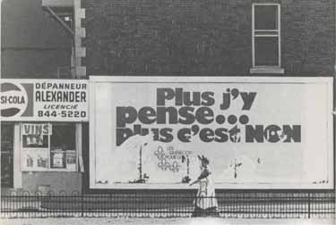

QU’EST-CE QUE  
LA SOUVERAINETÉ-ASSOCIATION ?

Vers la fin des années 50 et surtout au début de la décennie suivante, apparaissent des mouvements et partis politiques qui prônent l’indépendance du Québec. Le rin - Rassemblement pour l’indépendance nationale - progresse dans l’opinion publique mais ne réussit pas à faire élire de députés. En octobre 1967, à peine deux mois après le « Vive le Québec libre ! » du général de Gaulle, René Lévesque, ancien ministre libéral de i960 à 1966, crée le mouvement souveraineté-association ; [175] un an après, il fonde le Parti québécois et absorbe les autres rassemblements indépendantistes. De 1966 à 1970, c’est l’Union nationale qui gouverne avec Daniel Johnson, le même qui a accompagné de Gaulle de Québec à Montréal et a publié, en 1966, *Égalité ou Indépendance*.

C’est le Parti québécois qui prit le pouvoir en 1976, après deux défaites en 1970 et 1973, ne faisant élire que 7 députés la première fois et 6 en 1973. Les idées centrales de ce parti n’ont guère changé depuis sa fondation bien que ses stratégies aient été passablement modifiées. De quoi s’agit-il ? Essentiellement de ceci : le Gouvernement québécois, dirigé par le PQ, désire négocier une nouvelle association économique avec le Canada en tant que pays souverain. Le fait que les mots de souveraineté et association soient reliés par un trait d’union, et ce depuis 1967, indique que pour le PQ les deux processus sont indissolublement liés ; au moment où les négociations s’engagent avec le Canada, le Québec est virtuellement souverain et délègue certains pouvoirs à des institutions supranationales qui régissent les ententes intervenues entre les deux parties.

Depuis 1976, les sondages d’opinion montraient que les Québécois en faveur de l’indépendance pure et simple oscillent entre 15% et 20%. Les partisans de la souveraineté assortie d’une association économique avec le Canada représentaient à peu près 40% de l’électorat. Trois mois avant le référendum, au dernier sondage, au début de mars, les francophones étaient majoritaires à l’appui de cette proposition (à peu près 48% contre 46%), les anglophones opposés dans la proportion de 80%. Voilà pour le Québec. Quant au Canada, si depuis longtemps, surtout depuis l’accession du PQ au pouvoir, on parle de « moderniser » l’« Acte de l’Amérique britannique du Nord », constitution octroyée par Londres en 1867, pour réunir ses colonies au nord du 45e parallèle et faire pièce aux États-Unis, rien n’a encore été fait ; on ne s’entend pas même sur la façon de « rapatrier » la Constitution de Londres à Ottawa. Si l’on accepte le droit à l’autodétermination pour le Québec, les hommes politiques canadiens opposent une fin de non-recevoir à la proposition du PQ.

175

[176]

La bataille du référendum : oui !

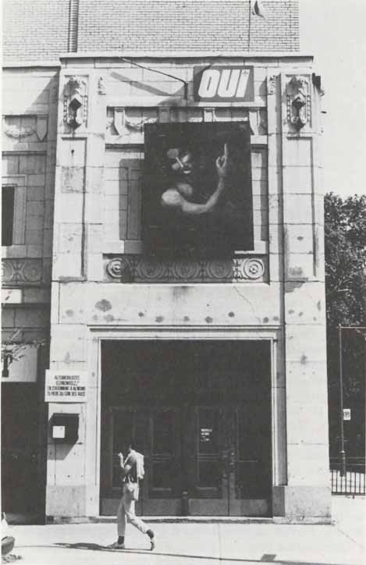

[177]

Au début de novembre 1979, le gouvernement a publié un « livre blanc » intitulé : *La nouvelle entente Québec-Canada. Proposition du gouvernement du Québec pour une entente d'égal à égal : la souveraineté-association*. En février 1980, il a fait savoir la question qui devait être posée au référendum : « Le Gouvernement du Québec a fait connaître sa proposition d’en arriver, avec le reste du Canada, à une nouvelle entente fondée sur le principe de l’égalité des peuples ; cette entente permettra au Québec d’acquérir le pouvoir exclusif de faire ses lois, de percevoir ses impôts et d’établir ses relations extérieures, ce qui est la souveraineté et, en même temps, de maintenir avec le Canada une association économique comportant l’utilisation de la même monnaie ; tout changement de statut politique sera soumis à la population par référendum. En conséquence, accordez-vous au Gouvernement du Québec le mandat de négocier l’entente proposée entre le Québec et le Canada ? »

La bataille du référendum : Non !

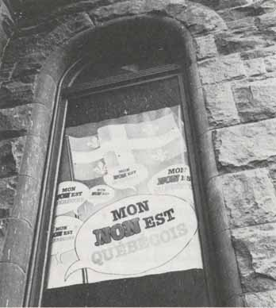

[178]

René Lévesque le 20 mai 1980.

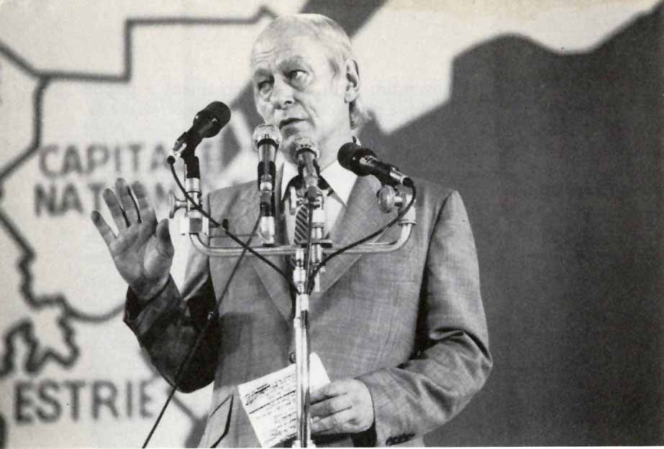

QUI PERD GAGNE ?

Le 20 mai 1980, le peuple québécois, consulté pour la première fois de son histoire sur son statut politique, répond non dans une proportion de 59%, à la question posée par le Gouvernement du Québec. Les anglophones et les allophones, à peu près 18% de la population, ont voté très massivement pour le « non », la proportion s’élevant à 96% dans une circonscription électorale ; les francophones se sont divisés à peu près également entre le « oui » et le « non ».

Comment interpréter ces résultats ? Les partisans du non ont fait valoir que les Québécois avaient donné une dernière chance au fédéralisme canadien de se réformer en profondeur et de satisfaire leurs exigences de changement. Les partisans du oui comme ceux du non se sont entendus pour affirmer que la balle est maintenant dans le camp des fédéralistes, ces derniers ayant abondamment promis, tout au long de la [179] campagne, d’entamer des pourparlers avec toutes les provinces du Canada pour amorcer la révision de la Constitution, si une majorité se dégageait au Québec en faveur du non. Plusieurs provinces anglophones, pour des raisons différentes de celles du Gouvernement du Québec, demandent, elles aussi, que soit révisée cette Constitution, octroyée au Canada par Londres, en 1867, et qui reste aujourd’hui une loi britannique.

Où en sont le Canada et le Québec après ce référendum ? Dans des positions très divergentes, sinon diamétralement opposées. Le Gouvernement du Québec désire que s’amorce une négociation d’égal à égal, entre deux sociétés, deux nations, deux cultures pour en arriver à une association économique qui serait bénéfique aux deux parties. Le Gouvernement du Canada et les neuf autres provinces anglophones se mettent d’accord pour que les dix provinces, le Québec y compris, négocient avec le fédéral certains amendements à la Constitution. Au préalable, il faudra que ces provinces se mettent d’accord sur les mécanismes constitutionnels nécessaires pour « canadianiser » cette loi du Parlement britannique ; on en a discuté pendant des années déjà, sans arriver à un consensus.

En plus d’être extrêmement longue, cette nouvelle phase des conférences dites fédérales-provinciales risque d’aboutir à un échec ; même si ces discussions devaient aboutir à des solutions qui satisferaient les provinces anglophones elles risquent, à cause de cet accord même, de ne pas satisfaire le Québec. Aussi, plusieurs observateurs interprètent le vote du 20 mai comme un pas décisif, non pas vers la souveraineté-association, telle que la préconise le Parti québécois, mais vers l’indépendance du Québec, pure et simple. A plus ou moins court terme, cette issue semble irréversible. Il faudrait alors qu’un peu plus de 60% des Québécois francophones endossent l’indépendance. Difficile mais non impossible. Il suffirait peut-être qu’on trouve, entre-temps, un peu de pétrole au Québec !

[180]

A

**NOTES**

Pour faciliter la consultation des notes en fin de textes, nous les avons toutes converties, dans cette édition numérique des Classiques des sciences sociales, en notes de bas de page. JMT.

[181]

[182]

183

LES QUÉBÉCOIS

CHRONOLOGIE

[Retour à la table des matières](#tdm)

|  |  |  |  |
| --- | --- | --- | --- |
| 1534-1554 | Voyages de Jacques Cartier. | | |
| 1608 | Fondation de Québec, par Champlain. | | |
| 1642 | Fondation de Montréal. | | |
| 1663 | La Nouvelle-France devient colonie royale. | | |
| 1692 | Population : 12 431. | | |
| 1726 | Population : 29 396. | | |
| 1754 | Population : 55 000. | | |
| 1759 | Siège de Québec. Perte des forts de Niagara, Carillon et Saint-Frédéric. Bataille des plaines d'Abraham. | | |
| 1760 | Tout le territoire de la Nouvelle-France est aux mains des troupes anglo-américaines.  Établissement du régime militaire anglais. | | |
| 1765 | Population : 69 810. | | |
| 1774 | Acte de Québec. | | |
| I791 | « Acte constitutionnel ». Le Canada est divisé en Haut et Bas-Canada. | | |
| 1792 | Premières élections : J. A. Ponet, président de l'Assemblée du Bas-Canada. | | |
| 1812 | Guerre entre l'Angleterre et les États-Unis. Les Américains attaquent le Haut-Canada. | | |
| 1813 | Victoire de Salaberry à Chateauguay. | | |
| 1831 | Population Haut-Canada : 236702, Bas-Canada (Québec) 563 134. | | |
| 1837 | Troubles dans le Bas-Canada : batailles de Saint-Denis, Saint-Eustache, Saint-Charles. Les patriotes sont défaits par les troupes anglaises. | | |
| 1838 | Déclaration d'indépendance du Bas-Canada. Insurrection des « Frères Chasseurs ». Les patriotes sont défaits de nouveau par les troupes anglaises. Pendaison de 12 patriotes à Montréal. | | |
| 1840 | Acte d'Union. Le Bas et le Haut-Canada sont unis. | | |
| 1844 | Population : 697 084. | | |
| 1857 | Ottawa : capitale du Canada-Uni. | | |
| 1860 | Population du Bas-Canada : 1 m 566. | | |
| 1867 | Acte de l'Amérique britannique du Nord où toutes les colonies britanniques dont le Québec (Bas-Canada) sont unies pour former le Dominion of Canada. | | |
| 1879 | Le chemin de fer Québec-Montréal est terminé. | | |
| 1881 | Population : 1 359 027. | | |
| 1885 | Le leader métis Louis Riel est pendu par Ottawa. Violentes réactions dans le Québec.  Honoré Mercier fonde un parti national québécois. | | |
| [183] |  | | |
| 1891 | Population : 1 488 535. | | |
| 1911 | Population : 2 002 712. | | |
| 1918 | Motion Francœur, à l'Assemblée législative de Québec, demandant l'indépendance du Québec. | | |
| 1936 | Élection de Maurice Duplessis, Premier ministre. | | |
| 1941 | Population : 3 331 882. | | |
| 1942 | Loi de l'instruction obligatoire.  Fondation du parti nationaliste, le Bloc Populaire canadien, qui milite contre le service militaire outre-mer. | | |
| 1948 | Adoption du fleurdelisé comme drapeau du Québec. | | |
| 1960 | Victoire du parti libéral. Jean Lesage, premier ministre. Début de la « Révolution tranquille ». | | |
| 1961 | Population : 5 259 211. Assurance-hospitalisation.  P. Gérin-Lajoie à Paris : développe le thème de la francophonie et d'une association possible.  Délégations générales du Québec à Paris et New York. | | |
| 1962 | | | Délégation générale à Londres. |
| 1962-1963 | | | Nationalisation des compagnies d'électricité. |
| 1964 | | | Création du ministère de l'Éducation. |
| 1965 | | | Entente franco-québécoise en matière d'éducation et de culture. |
| 1966 | | | Élections : victoire de l'Union nationale; Daniel Johnson, Premier ministre. |
| 1967 | | | Expo 67 à Montréal.  « Vive le Québec libre ! » du général de Gaulle. |
| 1968 | | Fondation du Parti québécois; président, René Levesque. | |
| 1970 | | Victoire des libéraux ; le parti québécois obtient 24% des votes. | |
|  | | L'affaire du FLQ (Front de libération du Québec) : James Cross, haut commissaire de Grande-Bretagne et Pierre Laporte, ministre libéral, sont kidnappés. Laporte est mis à mort. Loi martiale, arrestations massives. | |
| 1971 | | Population : 6 027 764 (80,7% francophones, 27,9% de la population du Canada). | |
| 1972 | | Grève générale chez les employés des secteurs public et para-public. Les chefs des trois centrales, MM. Pépin, Laberge et Charbonneau, sont emprisonnés. | |
|  | | Les libéraux fédéraux, dirigés par P.-E. Trudeau, sont mis en minorité à Ottawa. | |
| 1973 | | Victoire des libéraux ; le Parti québécois obtient 30% des votes et devient l'opposition officielle à l'Assemblée nationale du Québec. | |
| 1976 | | Victoire du Parti québécois qui obtient 70 sur 108 sièges à l'Assemblée nationale. | |
| 1980 | | Les Québécois disent non à 60% à la demande de mandat que sollicitait leur Gouvernement de négocier avec le Canada la souveraineté-association. | |

[184]

LES QUÉBÉCOIS

Origine des colons français

[Retour à la table des matières](#tdm)

|  |  |  |
| --- | --- | --- |
| Province | XVIIe | XVIIIe |
| Normandie | 18,5% | 10,9% |
| Ile-de-France | 14,7% | 12,2% |
| Poitou | 10,9% | 6% |
| Aunis, Iles de Ré et d’Oléron | 10,6% | 5,6% |
| Saintonge | 5,8% | 5,5% |
| Perche | 3,9% |  |
| Bretagne | 3,5% | 8,2% |
| Anjou | 3% | 2,6% |
| Champagne | 2,8% | 3,4% |
| Maine | 2,7% |  |
| Guyenne | 2,6% | 5,8% |
| Limousin et Périgord | 2,4% |  |
| Picardie | 2,2% | 2,2% |
| Angoumois | 2% |  |
| Touraine |  | 1,9% |
| Beauce |  | 1,9% |
| Languedoc |  | 5,2% |
| Gascogne |  | 4,6% |
| Lorraine |  | 2,1% |
| Franche-Comté |  | 2,1% |
| Bourgogne |  | 2,1% |

Source : Annuaire du Québec, 1971.  
Cité dans Encyclopédie du Québec.

LES QUÉBÉCOIS

% de la population francophone  
selon la région

[Retour à la table des matières](#tdm)

|  |  |  |
| --- | --- | --- |
|  | 1961 | 1971 |
| Bas-Saint-Laurent | 93,3% | 93% |
| Saguenay-Lac-Saint-Jean | 97,2% | 97,4% |
| Québec | 97% | 97% |
| Trois-Rivières | 96,8% | 97,2% |
| Cantons de l’Est | 89,4% | 91,1% |
| Outaouais | 81,2% | 84,3% |
| Saguenay-Côte-Nord | 79% | 82,7% |
| Nord-Ouest québécois | 88,4% | 87,2% |
| Ile de Montréal et ile Jésus | 63,9% | 64,2% |
| Banlieue de Montréal | 80,3% | 74,8% |
| Grand-Montréal | 66,4% | 66,4% |
| Couronne Montréalaise nord | 88,6% | 90% |
| Couronne Montréalaise sud | 86,5% | 89,7% |

Source : La Presse, 6 mai 1972.  
Cité dans Encyclopédie du Québec.

[185]

LES QUÉBÉCOIS

COLONISATION

[Retour à la table des matières](#tdm)

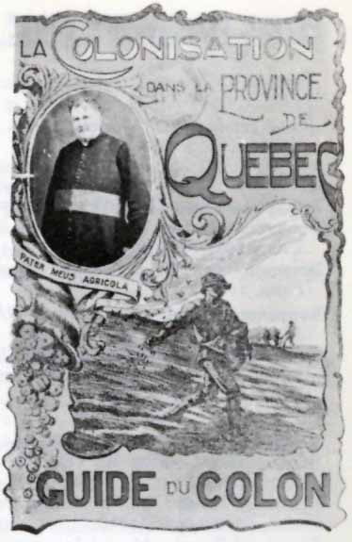

LES QUÉBÉCOIS

Immigrants, selon le pays  
de la dernière résidence,  
Québec 1964-1970 [[44]](#footnote-44)\*

[Retour à la table des matières](#tdm)

|  |  |  |  |  |  |  |  |
| --- | --- | --- | --- | --- | --- | --- | --- |
|  | 1964 | 1965 | 1966 | 1967 | 1968 | 1969 | 1970 |
| Allemagne fédérale | 929 | 1 220 | 1 340 | 1 731 | 1 158 | 699 | 517 |
| Antilles | 879 | 1 135 | 1 323 | 2 236 | 1 962 | 3 056 | 2 597 |
| Belgique | 627 | 530 | 805 | 881 | 678 | 566 | 353 |
| Egypte | 1427 | / 012 | 1 374 | 1 236 | 1 440 | 988 | 493 |
| États-Unis | 1754 | 2 225 | 2 268 | 2 301 | 2 388 | 2 649 | 2 734 |
| France | 3 559 | 3 912 | 6 144 | 7 987 | 5 861 | 3 550 | 2826 |
| Grande-Bretagne | 2 983 | 3781 | 6 304 | 5 969 | 3 411 | 2 756 | 2 025 |
| Grèce | 1 972 | 2 390 | 2 708 | 3 642 | 2 463 | 2 383 | 1 952 |
| Italie | 5034 | 5 984 | 7019 | 7 071 | 3 976 | 2 227 | I 640 |
| Portugal | 1 104 | 1 114 | 1 516 | 1 587 | 1 229 | 1 175 | 1 230 |
| Suisse | 628 | 1 001 | 1 338 | 1 774 | 1 278 | 823 | 716 |

[186]

LES QUÉBÉCOIS

BIBLIOGRAPHIE

[Retour à la table des matières](#tdm)

Berque Jacques : *L'Orient second*, Paris, 1971.

Bergeron Gérard : [*Du duplessisme à Trudeau et Bourassa*](http://dx.doi.org/doi:10.1522/030164450), 1956-1971, Parti Pris, Montréal, 1971.

Bergeron Gérard : [*Le Canada français après deux siècles de patience*](http://dx.doi.org/doi:10.1522/030164140). Seuil, Paris, 1967.

Bergeron Léandre : [*Petit manuel d’histoire du Québec*](http://classiques.uqac.ca/contemporains/bergeron_leandre/petit_manuel_histoire_Qc/petit_manuel_histoire_Qc.html), Éditions québécoises, Montréal, 1971.

Bernard J.-P. : [*Les Rouges : libéralisme, nationalisme et anti-cléricalisme au milieu du XIXe siècle*](http://dx.doi.org/doi:10.1522/030433044), Les Presses de l’Université du Québec, Montréal, 1971.

*Bibliographie du Québec (1955-1965)*: Les Presses de l’Université de Montréal, Montréal, 1967.

Bilodeau R., Comeau R., Gosselin A. et Julien D. : *Histoire des Canadas*, Hurtubise, h.m.h, Montréal, 1971.

Blanchard Raoul : *l’Est du Canada français : province de Québec*, 2. vol., Montréal, Beauchemin, 1960.

Blanchard Raoul : *Montréal, esquisse de géographie urbaine*, Grenoble, Allier, 1947.

Blanchard Raoul : *le Centre du Canada français*, Montréal, Beauchemin, 1947.

Blanchard Raoul : *la Mauricie*, Éditions du Bien Public, Trois-Rivières, 1950.

Blanchard Raoul : *l'Ouest du Canada français*, Montréal et sa région, Vol. 1, Montréal, Beauchemin, 1953.

Blanchard Raoul : *l’Ouest du Canada français, les pays de l’Ottawa*, Vol. 2. *L’Abitibi-Temiscamingue*, Beauchemin, Montréal, 1954.

Boily Robert : *Québec 1940-1969, bibliographie, le système politique québécois et son environnement*, Montréal, P.U.M., 1971.

Barbeau Marius : *Le Saguenay légendaire*, Montréal, Beauchemin, 1967.

Barbeau Marius : *Le Rêve de Komakrouk*, Montréal, Fides, 1948.

Barbeau Marius : *Le Rossignol y chante*, Musée National du Canada, Ottawa, 1962.

Borduas P.-E. : [*Refus global*](http://dx.doi.org/doi:10.1522/030179036), A. Brochu, Shawinigan, 1972.

Boréal-Express : *Histoire 1534-1968*, Renouveau pédagogique, Montréal, 1968.

Bourque Gilles : [*Question nationale et classes sociales au Québec*](http://dx.doi.org/doi:10.1522/cla.bog.cla2), 1760-1840, Parti Pris, Montréal, 1970.

Brunet Michel : *Québec, Canada anglais ; deux itinéraires, un affrontement*, Hurtubise, h.m.h, Montréal, 1969.

Deffontaines Pierre : *l’Homme et l’hiver au Canada*, Gallimard, Paris, 1957.

De Grandpré Pierre : *Histoire de la littérature française du Québec*, Montréal, Beauchemin (1967-1969).

[187]

Dossier-Québec, Livre-dossier Stock 3, Stock, Paris, 1979.

Douville, R., Casanova J.-D. : *la Vie quotidienne en Nouvelle-France*, Hachette, Paris, 1964.

Dubuc Alfred : les Classes sociales au Canada, *Annales Économies, Sociétés, Civilisations*, Vol. 22, juil.-août 1965, p. 829-844.

Dumont Fernand : *la Vigile du Québec ; octobre 1970 : l’impasse ?,* Hurtubise, h.m.h., Montréal 1971.

Durocher René et Linteau P.-A. : *Histoire du Québec, Bibliographie sélective (1867-1970),* Boréal-Express, Trois-Rivières, 1970.

Favreau Louis : *les Travailleurs face au pouvoir*, Centre de formation populaire, Montréal, Québec-Presse, 1972.

Fortin Gérald : [*la Fin d’un règne*](http://dx.doi.org/doi:10.1522/cla.fog.fin), Hurtubise, h.m.h., Montréal, 1971.

Harper J. R. : *la Peinture au Canada des origines à nos jours*, Les Presses de l’Université Laval, Québec, 1966.

Jasmin A, Gagnon F., Molinari C. et Toussignont C. : *Peinture canadienne-française*. Conférence de Sève, Les Presses de l’Université de Montréal, Montréal, 1971.

Lemieux Vincent (sous la direction de) : *Quatre élections provinciales au Québec, 1956-1966*, Les Presses de l’Université Laval, Québec, 1969.

Letarte Jacques : *Atlas d’histoire économique et sociale du Québec, 1851-1901*, Fides, Montréal, 1971.

Maheu Robert : *les Francophones du Canada, 1941-1971*, Parti Pris, Montréal, 1970.

Maugey Axel : *Poésie et Société au Québec (1937-1970),* Les Presses de l’Université Laval, Québec, 1972.

Migué J.-L. (sous la direction de) : *le Québec d’aujourd’hui, regards d’universitaires*, Hurtubise, h.m.h., Montréal, 1971.

Monière Denis : [*le Développement des idéologies au Québec*](http://dx.doi.org/doi:10.1522/cla.mod.dev), Éditions Québec-Amérique, 1977.

Monière Denis : *les Enjeux du Référendum*, Éditions Québec-Amérique, 1979.

Morin Claude : *le Pouvoir québécois... en négociation*, Éditions du Boréal- Express, Trois-Rivières, 1972.

Ouellet F. : *Histoire économique et sociale du Québec, 1760-1800*, structure et conjoncture, 2 vol., Fides, Montréal, 1971.

Parti Pris : les Québécois, *Cahiers libres*, 99-100, Maspéro, Paris, 1967.

Raynauld A. : *Croissance et structure économique de la Province de Québec*, Ministère de l’Industrie et du Commerce, Québec, 1961.

Rioux Marcel et Martin Yves : [*la Société canadienne-française*](http://classiques.uqac.ca/contemporains/martin_yves/societe_can_fr/societe_can_fr.html), Hurtubise, h.m.h., Montréal, 1971.

Rioux Marcel : [*la Question du Québec*](http://dx.doi.org/doi:10.1522/030608114), Parti Pris, Montréal, 1975.

Rocher Guy : [*École et société au Québec : éléments d’une sociologie de l’éducation*](http://classiques.uqac.ca/contemporains/rocher_guy/ecole_et_societe_t1/ecole_et_societe_t1.html), h.m.h., Montréal, 1970.

Ryan Claude (sous la direction de) : *le Québec qui se fait*, Hurtubise, h.m.h., Montréal, 1971.

Ryerson Stanley : *le Capitalisme et la confédération canadienne*, Parti Pris, Montréal, 1972.

Saint-Germain Maurice : *Une économie à libérer, le Québec analysé dans ses structures économiques*, Montréal, Presses de l’université de Montréal, 1973.

Trudeau P.-E. (sous la direction de) : *la Grève de l’amiante*. Éditions du Jour, Montréal, 1971.

[188]

PUBLICATIONS

|  |  |
| --- | --- |
| Quotidiens de langue française | Ventes |
| Le Journal de Québec au Saguenay (Chicoutimi) | 18 000 |
| Le Quotidien du Saguenay (Chicoutimi) | 21 166 |
| Le Journal de Québec (Québec) | 120 000 |
| Le Soleil (Québec) | 148 397 |
| Le Nouvelliste (Trois-Rivières) | 47 232 |
| La Tribune (Sherbrooke) | 38 804 |
| La Voix de l’Est (Montréal) | 10 447 |
| Le Devoir (Montréal) | 36 790 |
| Le Journal de Montréal (Montréal) | 330 000 |
| La Presse (Montréal) | 184 155 |

|  |  |
| --- | --- |
| Choix d’hebdomadaires nationaux (de langue française) |  |
| Allô Police (Montréal) | 107 916 |
| Dimanche-Dernière Heure (Montréal) | 21 860 |
| Dimanche-Matin (Montréal) | 208 184 |
| Echos Vedettes (Montréal) | 139 866 |
| Le Lundi (Montréal) | 109 000 |
| Le Nouveau Samedi (Montréal) | 48 000 |
| Le Grand Journal illustré (Montréal) | 50 000 |
| Perspectives-Dimanche (Montréal) | 841 391 |
| Nouvelles illustrées (Montréal) | 39 939 |
| Photo-Police (Montréal) | 144 000 |
| Photos-Vedettes | 57 000 |
| Télé-Radiomonde | 330 000 |

[189]

|  |  |
| --- | --- |
| Choix de périodiques nationaux | Ventes |
| L’Action nationale (Montréal) | 2 000 |
| L’Actualité (Montréal) | 240 000 |
| Châtelaine (Montréal) | 243 000 |
| Commerce (Montréal) | 35 000 |
| Critère (Montréal) | 2 500 |
| Décormag (Montréal) | 55 000 |
| Elle et Lui (Montréal) | 45 000 |
| Ensemble (Québec) | 23 000 |
| Famille d’aujourd’hui (Montréal) | 105 000 |
| Femme (Montréal) | 52 000 |
| Lettres québécoises (Montréal) | 5 200 |
| Liberté (Montréal) | 2 500 |
| Loisir-Plus (Montréal) | 4 000 |
| L’Information nationale (Montréal) | 15 000 |
| Ma Caisse populaire (Lévis) | 235 000 |
| Madame (Montréal) | 40 000 |
| Magazine Vivre (Montréal) | 32 000 |
| Ovo Photo (Montréal) | 3 000 |
| Passe-Temps (Montréal) | 40 000 |
| Possibles (Montréal) | 2 500 |
| Québec Science (Montréal) | 25 000 |
| Relations (Montréal) | 7 500 |
| Revue d’histoire de l’Amérique française (Montréal) | 3 000 |
| Sélection du Reader’s Digest | 255 000 |
| Vient de paraître (Montréal) | 7 000 |
| Vie des arts (Montréal) | 11 000 |
| Vivre (Montréal | 48 000 |

Tiré de : Répertoire des media du Québec,  
Montréal, 1979.

[190]

ILLUSTRATIONS

Les éditeurs sont heureux de remercier ici M. Gérard Blanchard et M. Maurice Saint-Germain pour l’aide qu’ils ont bien voulu leur apporter.

Ambassade du Canada : 141a. - Bibliothèque Nationale : 2 et 3 cv., 8a, 9, 18, 37, 74-75, 122, 131, 185. - Collection J.-L. Charmet : 19. - Délégation du Québec : 56, 57. - Galerie nationale du Canada, Ottawa : 10, 11. - Public Archives of Canada : 123, 124, 126, 128, 130. – Séminaire Saint Sulpice : 48, 119, 127 ,129. - Birgit : 55. - Cahiers du cinéma : 170. - Canadian Pacific Photograph : 76. - Christian Gallet : 1 cv., 28a, b, 29b, 45, 68, 77, 81, 124, 141c, 145, 160. - Cinémas associés : 162. - Holmes Lebel : 80. - Keystone : 141b. - Magnum/Cartier Bresson : 22-23, 24, 34, 38, 86, 91, 99, 144-145. - Magnum/Riboud : 165. - Parimage : 90. - Rémy : 2-3, 29a, 78, 92, 97, 148, 169. - Top/Charbonnier : 40. - J.-C. Hurny : 174, 176, 177, 178.

Et la participation de : Léandre Bergeron et Robert Lavaill (l'Histoire illustrée du Québec, éd. Québécoises) : 8b, 27, 41. - Dupras (Recettes pour chômeurs et grévistes, éd. Québécoises) : 105, 106, 107 ; (la Bataille des chefs, éd. Québec Presse) : 59, 109 ; (Petits dessins pour une grande visite, éd. de l’Homme) : 114, 143. - Liceras (Élections à Québec, éd. Toupin) : 136. - Tibo (B.D. vol. 1) : 39.

Photographies : R. Bardet, J.-L. Charmet, F. Duffort, C. Gallet.

Textes manuscrits de Laurent Gomez.

Table des matières

Une question d’identité [5]

Les Québécois et leurs langues [25]

La religion des Québécois [35]

La tradition orale [49]

Après l’hiver, c’est... l’été [69]

Tropique du Nord [87]

Les Québécois et les autres [115]

Les Québécois et la politique [137]

Les Québécois d’aujourd’hui et de demain [149]

Notes [180]

Chronologie [182]

Bibliographie [186]

CE LIVRE, LE QUARANTE-DEUXIÈME  
DE LA COLLECTION « LE TEMPS QUI COURT »  
DIRIGÉE PAR MICHEL WINOCK,  
A ÉTÉ RÉALISÉ PAR ANNE WOLFF.

Fin du texte

1. \* Dans le texte, quand Québécois sera employé seul, il s’agira des Québécois francophones. [↑](#footnote-ref-1)
2. On pourra trouver plusieurs exemples d’écriture jouai dans le roman de Jacques Godbout, *D'amour P.Q*. (Seuil, Paris, 1972). Le jouai de cet auteur est quelque peu embourgeoisé ; le lecteur trouvera un jouai moins surveillé dans *le Cassé* de Jacques Renaud (Éd. Parti Pris, Montréal, 1963). [↑](#footnote-ref-2)
3. Cité par R. Douville et J.-D. *Casanova, la Vie quotidienne en Nouvelle-France*, Hachette, Paris, 1964, p. 250. [↑](#footnote-ref-3)
4. \* « Parler en termes » ou plutôt « parler en tarmes » se disait du parler instruit, celui du médecin, de l’avocat, du curé ou de la maîtresse d’école, c’est-à-dire parler en termes recherchés et précieux. [↑](#footnote-ref-4)
5. Hors-texte sur l’habitant p. 6. [↑](#footnote-ref-5)
6. Roy Édouard : *Histoire de la seigneurie de Lauzon*, t. IV, 1904, p. 194. [↑](#footnote-ref-6)
7. Géographe français qui a aussi étudié le Québec. [↑](#footnote-ref-7)
8. Deffontaines Pierre : *l'Homme et l'hiver au Canada*, Gallimard, Paris, 1957, p. 225-226. [↑](#footnote-ref-8)
9. *Ibidem*, p. 225-226. [↑](#footnote-ref-9)
10. *Ibidem*, p. 22-23. [↑](#footnote-ref-10)
11. Dans la version mise sur disque par Oscar Thiffault, ce ne sont pas les hommes qui ne font rien mais c’est l’héroïne qui chante : « Y a des hommes de rien, qui rentrent pis ça me fait rien, hin ! » C’est elle qui semble être devenue froide. [↑](#footnote-ref-11)
12. Cité par Axel Maugey : *Poésie et société au Québec 1937-1970*, Québec, Les Presses de l’Université Laval, 1972, p. 96. [↑](#footnote-ref-12)
13. Cité par A. Maugey, p. 248. [↑](#footnote-ref-13)
14. Prospectus Hexagone, Montréal, 1959 ; cité par A. Maugey, *Ibidem*, p. 108. [↑](#footnote-ref-14)
15. Cité par A. Maugey, *Ibidem*, p. 77. [↑](#footnote-ref-15)
16. Cité par A. Maugey, *Ibidem*, p. 82. [↑](#footnote-ref-16)
17. Hébert Anne : *le Torrent*, Montréal, 1950, p. 6 ; Paris, Seuil, 1965. [↑](#footnote-ref-17)
18. *Ibidem*, p. 11. [↑](#footnote-ref-18)
19. Cité par A. Maugey, *Ibidem*, p. 179. [↑](#footnote-ref-19)
20. Berque Jacques : *l'Orient second*, Paris, 1971, p. 347. [↑](#footnote-ref-20)
21. Paz Octavio : *Eroticism and gastrosophy*, Deadalus Fall, 1972, p. 67-85. [↑](#footnote-ref-21)
22. De Grandpré Pierre : *Histoire de la littérature française du Québec*, tome I, Montréal, Beauchemin, p. 51 et 56. [↑](#footnote-ref-22)
23. \* Airelle des marais, canneberge. [↑](#footnote-ref-23)
24. Cité par Raymond Douville et Jacques-Donat Casanova : *la Vie quotidienne en Nouvelle-France*, Paris, 1964, p. 69. [↑](#footnote-ref-24)
25. Cité dans Histoire de la littérature française du Québec, p. 248-249. [↑](#footnote-ref-25)
26. *Ibidem*, p. 70. [↑](#footnote-ref-26)
27. [*Léon Gérin et l'habitant de Saint-Justin*](http://classiques.uqac.ca/contemporains/falardeau_jean_charles/Leon_Gerin_et_habitant_st-justin/Leon_Gerin.html). Textes de Jean-Charles Falardeau, Philippe Garigue et Léon Gérin. Montréal : Les Presses de l’Université de Montréal, 1968, p. 93-94. [↑](#footnote-ref-27)
28. Paz Octavio, *Ibidem*, p. 79. [↑](#footnote-ref-28)
29. \* Corruption de l’anglais beau qui veut dire haricot. Les binnes québécoises sont venues de Boston : *boston baked beans*. Comme les chaises berceuses d’ailleurs. On se berce pour faire passer les binnes. [↑](#footnote-ref-29)
30. Les patronymes ont longtemps été limités au Québec pour deux raisons :

    a) Le nombre de familles françaises venues s’établir en Nouvelle-France a été très limité de 1608 à 1760. Pendant plusieurs décennies, au début de la colonisation anglaise, l’immigration au Québec fut presque exclusivement anglophone. De sorte que les patronymes restèrent peu nombreux par rapport à une population en rapide expansion démographique.

    b) D’autre part, et cette raison est encore plus déterminante pour les faits décrits dans ce chapitre-ci, si l’on suit l’occupation graduelle des différentes régions du Québec, on se rend compte que ce sont souvent des familles apparentées qui ouvrent les nouveaux rangs qui deviendront plus tard des villages ; de sorte que, là encore, les patronymes restent en nombre restreint, à cause du mode de transmission des terres — au fils aîné ou cadet — ce sont surtout des femmes qui viendront d’un autre rang ou d’un autre village mais qui n’ajouteront pas d’autres patronymes puisqu’elles perdent le leur en se mariant. Il n’était pas rare que des rangs fussent nommés d’après un patronyme ; le rang des Langlois, celui des Gagnon et des Lavoie. [↑](#footnote-ref-30)
31. Lahontan, Mémoires, La Haye, 1708, p. 83. Cité par Léopold Leblanc : *Histoire de la littérature française au Québec*, tome I, Pierre de Grandpré, Beauchemin, 1967, p. 64. [↑](#footnote-ref-31)
32. *Histoire 1534-1968*, Boréal-Express, Montréal, 1965, p. 190. [↑](#footnote-ref-32)
33. *Histoire 1534-1968*, p. 94. [↑](#footnote-ref-33)
34. *Histoire 1534-1968*, p. 295. [↑](#footnote-ref-34)
35. *Histoire 1534-1968*, p. 301. [↑](#footnote-ref-35)
36. *Histoire 1534-1968*, p. 314-315. [↑](#footnote-ref-36)
37. \* Grands mangeurs de soupe aux pois, les Québécois sont souvent appelés *pea soup* par les anglophones. [↑](#footnote-ref-37)
38. « [Introduction à une sociologie du Canada français](http://dx.doi.org/doi:10.1522/cla.rog.int2)», in [*la Société canadienne française*](http://classiques.uqac.ca/contemporains/martin_yves/societe_can_fr/societe_can_fr.html), Montréal, h.m.h, 1971, p. 192. [↑](#footnote-ref-38)
39. Chaput Marcel : *Pourquoi je suis séparatiste*, Montréal, 1961. [↑](#footnote-ref-39)
40. Cité dans *Histoire 1534-1968*, p. 321 et 324. [↑](#footnote-ref-40)
41. Dhoquois Guy, *Pour l’histoire*, Paris, 1971, p. 149-150. [↑](#footnote-ref-41)
42. Falardeau J.-C. : « Présentation de Léon Gérin et de son œuvre », in [*Léon Gérin et l’habitant de Saint-Justin*](http://classiques.uqac.ca/classiques/Gerin_leon/habitant_de_Saint_justin/habitant_de_Saint_justin.html), Montréal, p.u.m., 1968, p. 43. [↑](#footnote-ref-42)
43. \* du PQ (Parti québécois). [↑](#footnote-ref-43)
44. \* On n’a retenu que les principaux groupes. [↑](#footnote-ref-44)